VENDIM
Nr. 552, datë 1.10.2025

PËR MIRATIMIN E NOMENKLATURËS SË VEPRIMTARIVE EKONOMIKE TË REVIZIONUARA (REV. 2.1)

Në mbështetje të nenit 100 të Kushtetutës dhe të pikës 5, të nenit 24, të ligjit nr. 17/2018, “Për statistikat zyrtare”, me propozimin e Kryeministrit, Këshilli i Ministrave

VENDOSI:

1. Miratimin e zbatimit të Nomenklaturës së Veprimtarive Ekonomike (Rev. 2.1), e miratuar paraprakisht nga Komisioni Kombëtar për Nomenklaturën, sipas tekstit që i bashkëlidhet këtij vendimi dhe është pjesë përbërëse e tij.
2. Nomenklatura e Veprimtarive Ekonomike (Rev. 2.1), e njohur shkurtimisht “NVE Rev. 2.1”, zbatohet për mbledhjen, klasifikimin dhe publikimin e të dhënave statistikore zyrtare.
3. Nomenklatura e Veprimtarive Ekonomike (Rev. 2.1) zbatohet nga agjencitë statistikore, ministritë e linjës, institucionet qendrore dhe vendore, personat fizikë e juridikë, të cilët ushtrojnë veprimtari ekonomike brenda territorit të Republikës së Shqipërisë.
4. Vendimi nr. 320, datë 28.5.2014, i Këshillit të Ministrave, “Për miratimin e Nomenklaturës së Veprimtarive Ekonomike të Revizionuara (Rev. 2)”, shfuqizohet me hyrjen në fuqi të këtij vendimi.
5. Ngarkohen institucionet dhe subjektet e përmendura në pikën 3 të këtij vendimi, që pas botimit të tij në Fletoren Zyrtare, të marrin masat përgatitore për zëvendësimin e kodeve të parashikuara në Nomenklaturën e Veprimtarive Ekonomike të Revizionuara (Rev. 2) me kodet e parashikuara në Nomenklaturën e Veprimtarive Ekonomike të Revizionuara (Rev. 2.1), sipas këtij vendimi, të cilat përfundojnë brenda gjashtëmujorit të parë të vitit 2026.
6. Ngarkohen institucionet dhe subjektet e përmendura në pikën 3 të këtij vendimi, për zbatimin e Nomenklaturës së Veprimtarive Ekonomike të Revizionuara (Rev. 2.1).
Ky vendim botohet në Fletoren Zyrtare dhe hyn në fuqi në datën 1.7.2026.

KRYEMINISTËR
Edi Rama

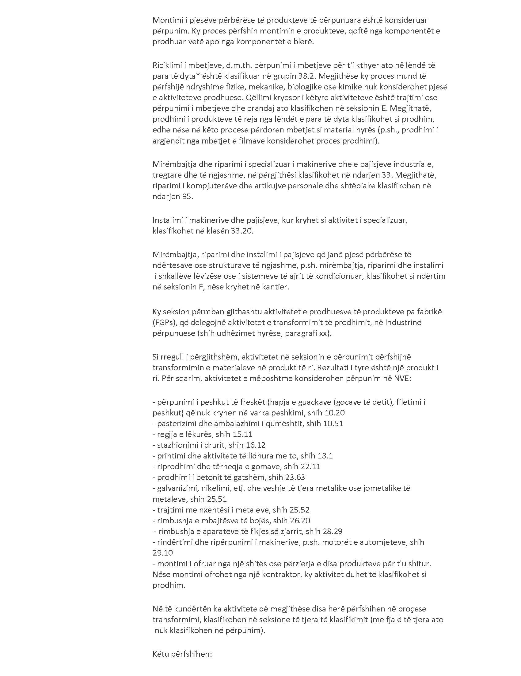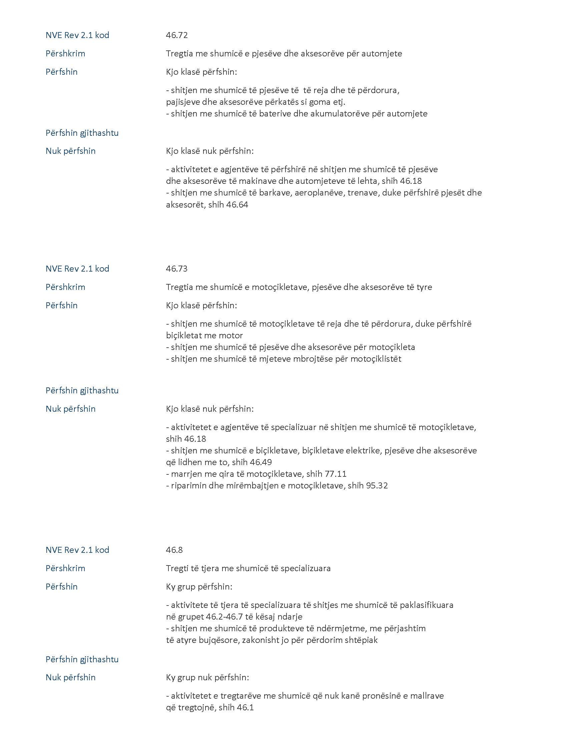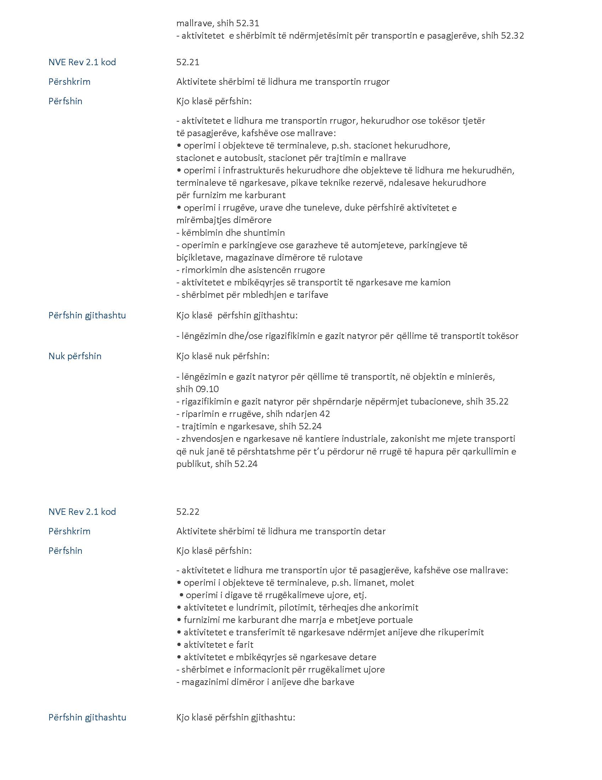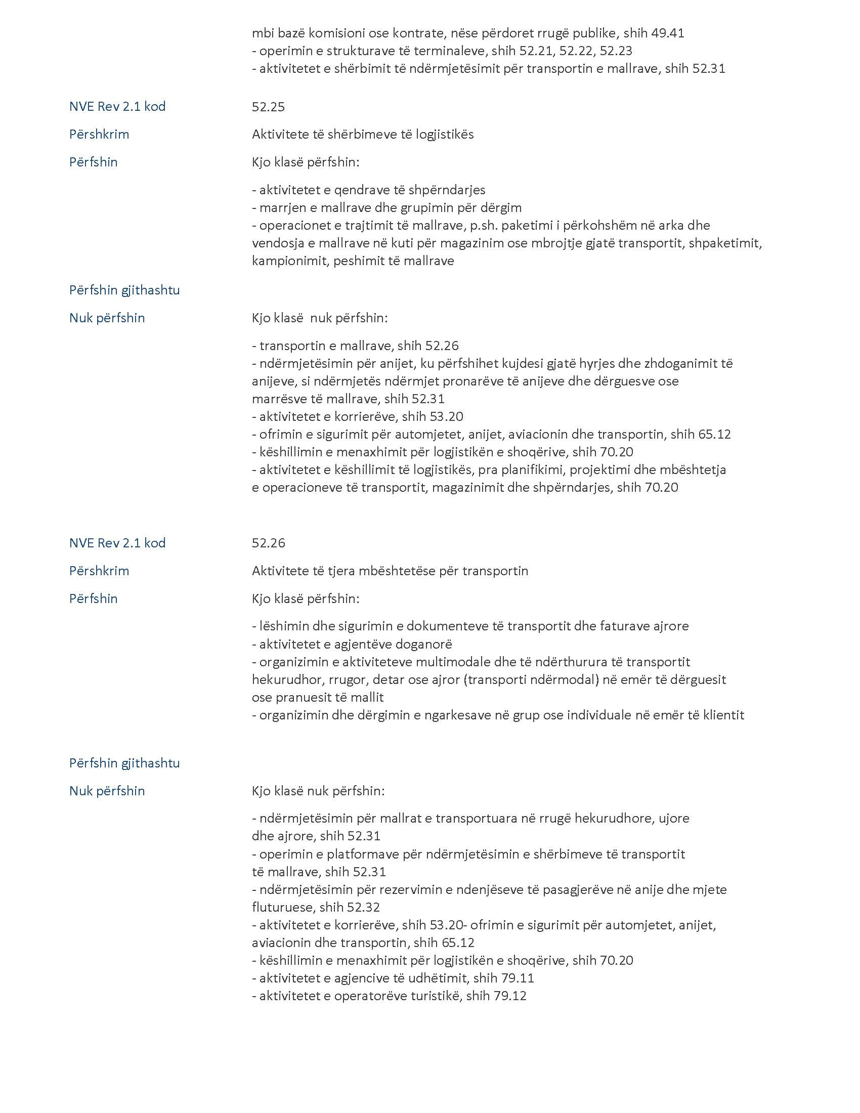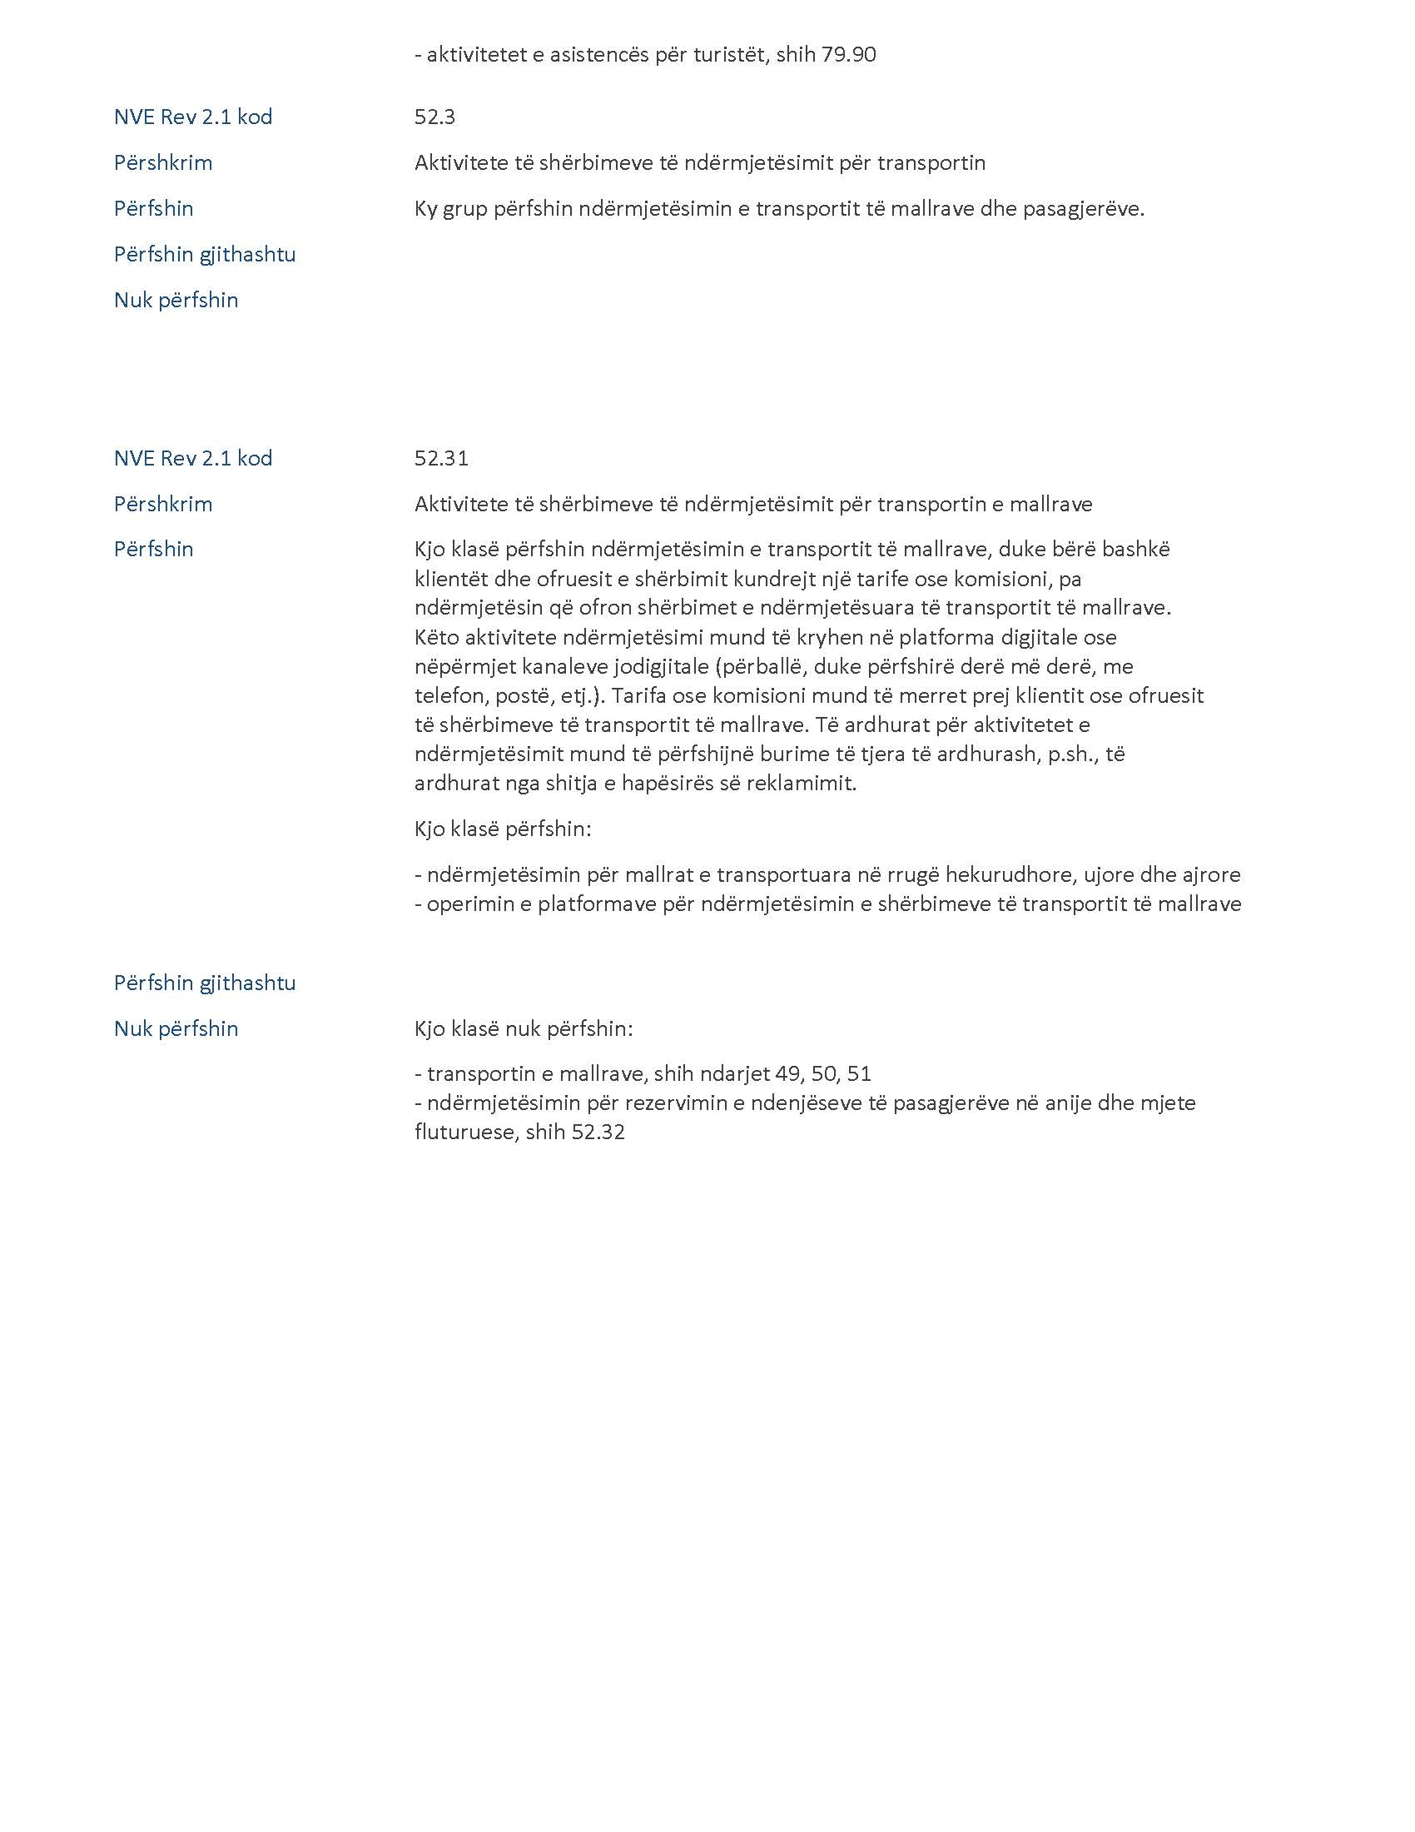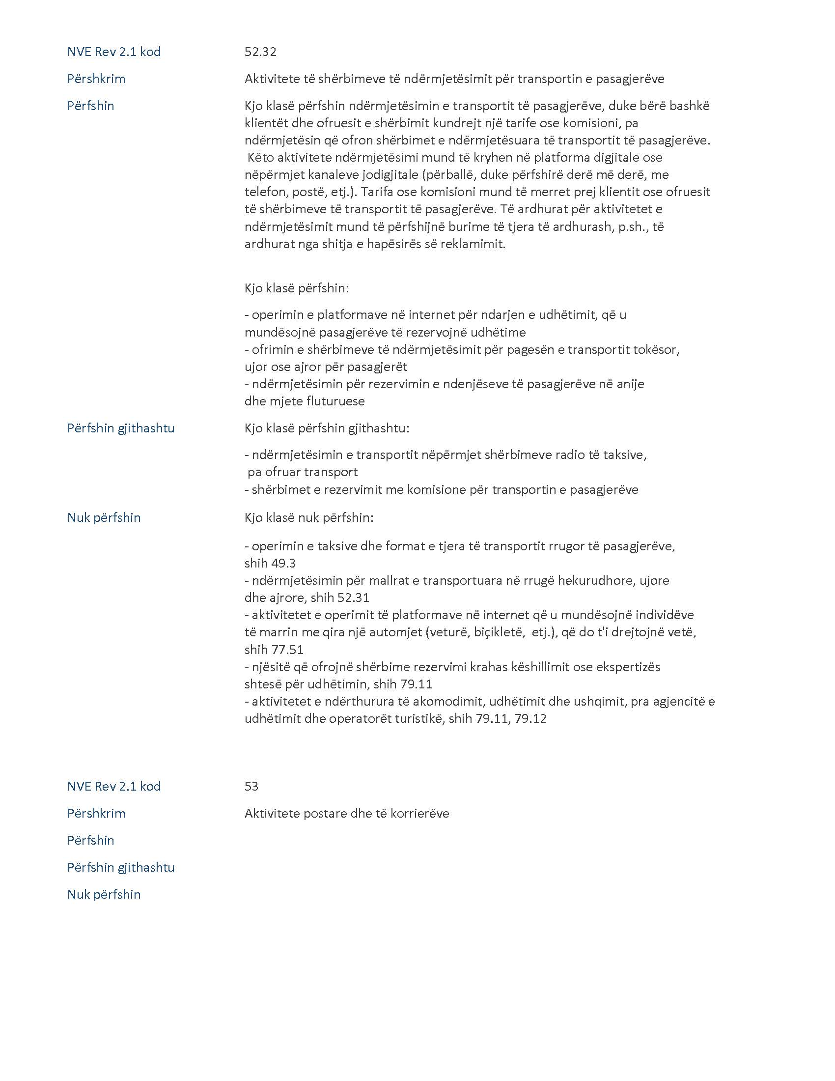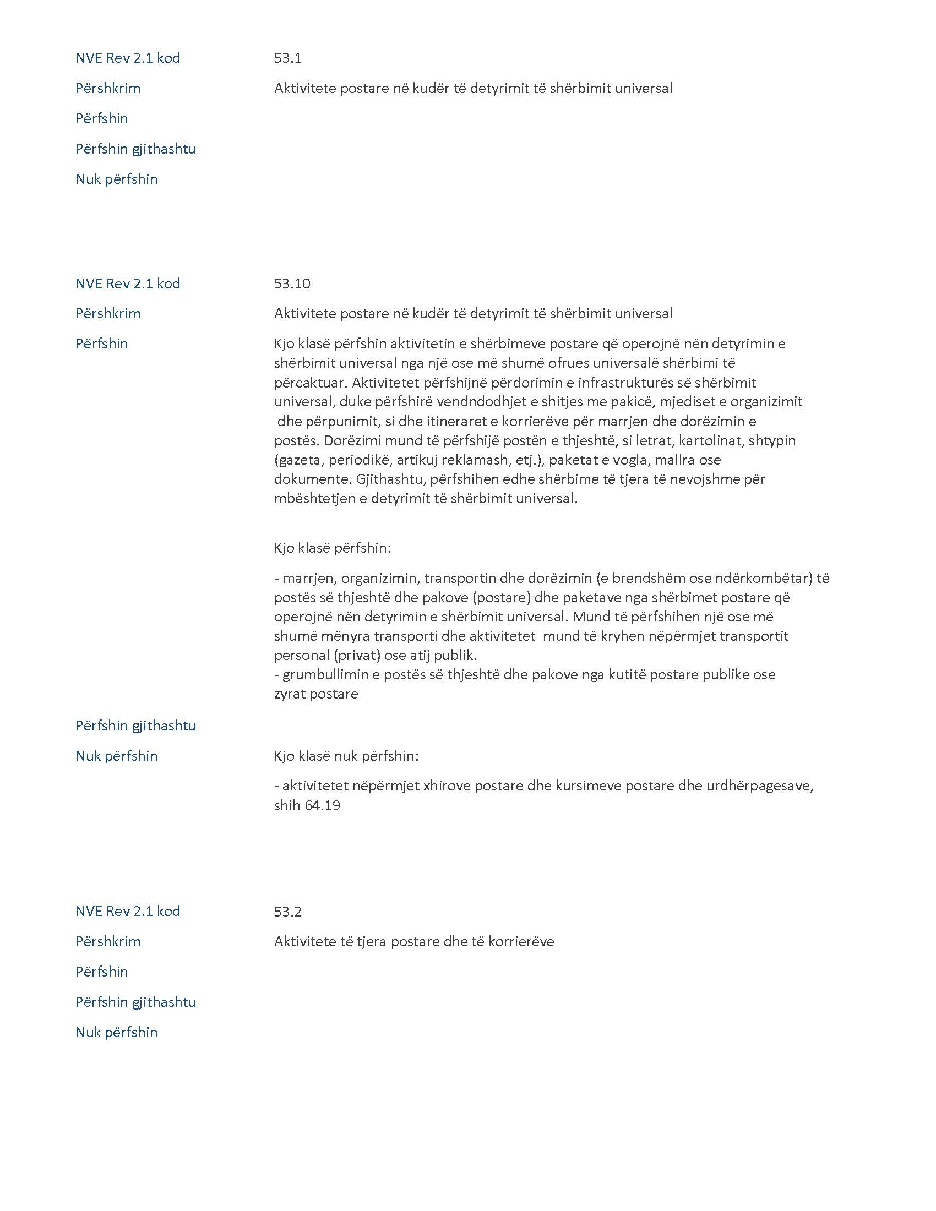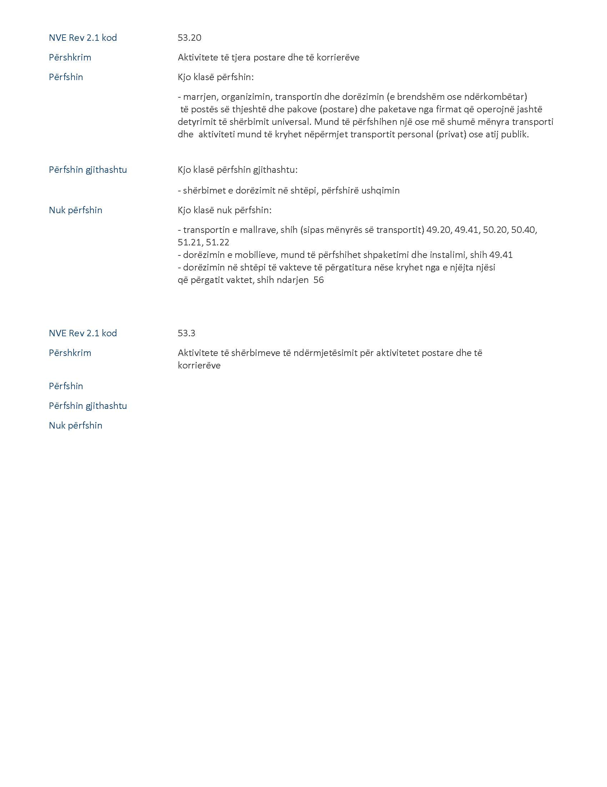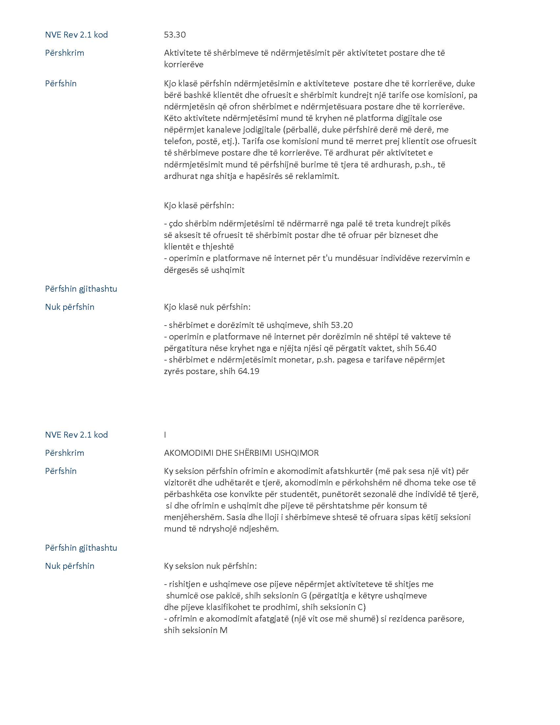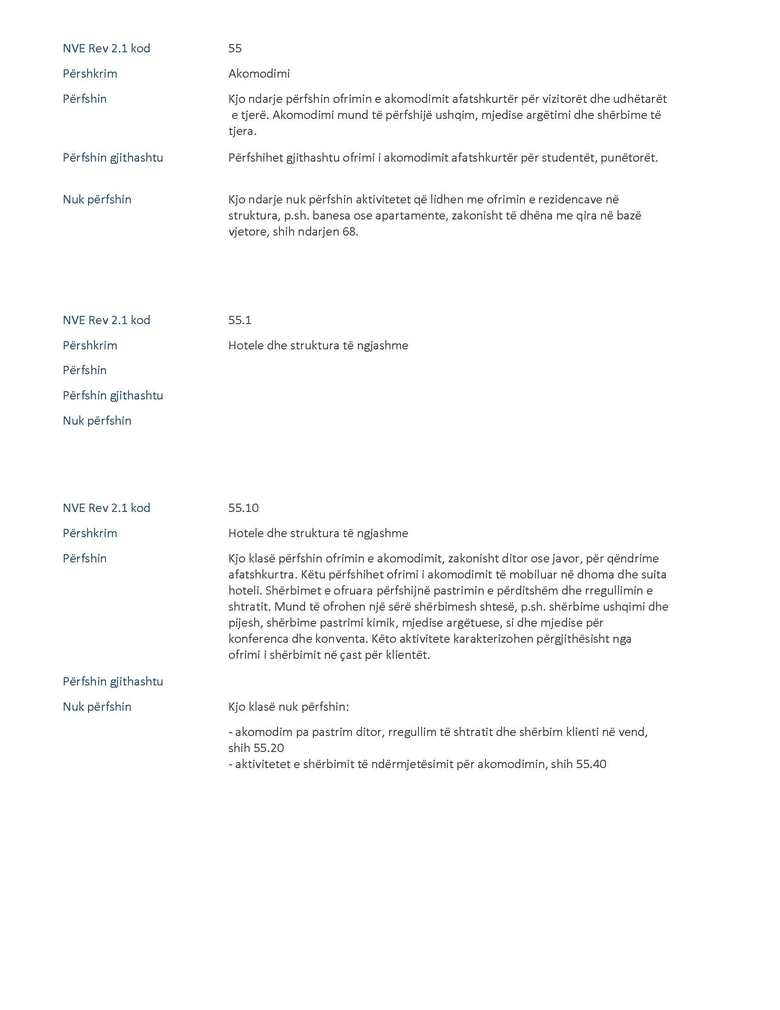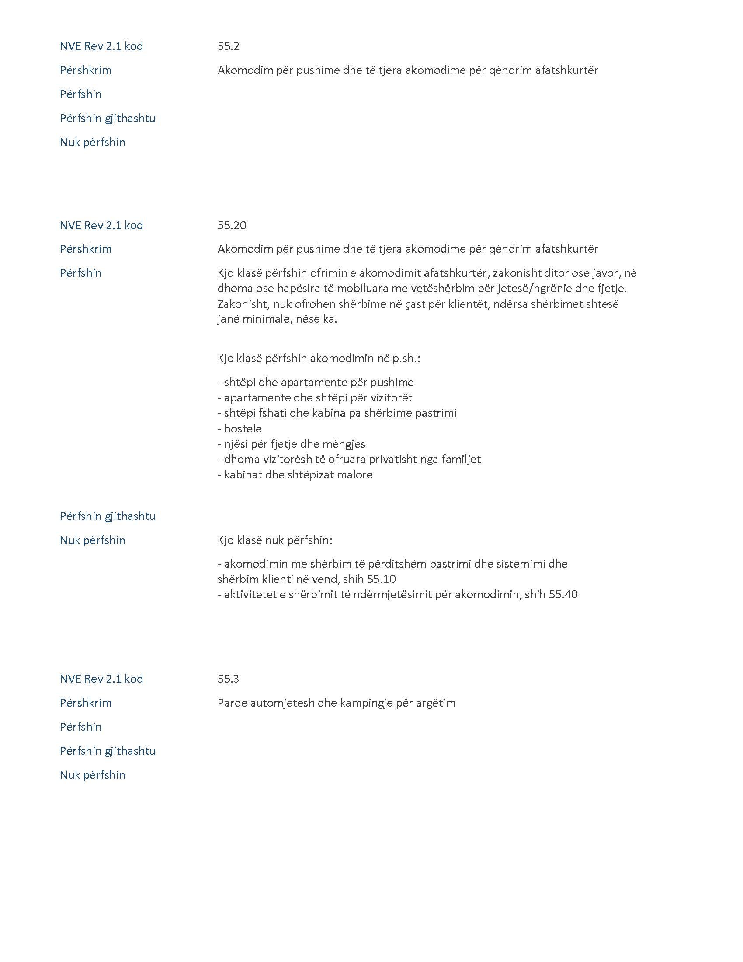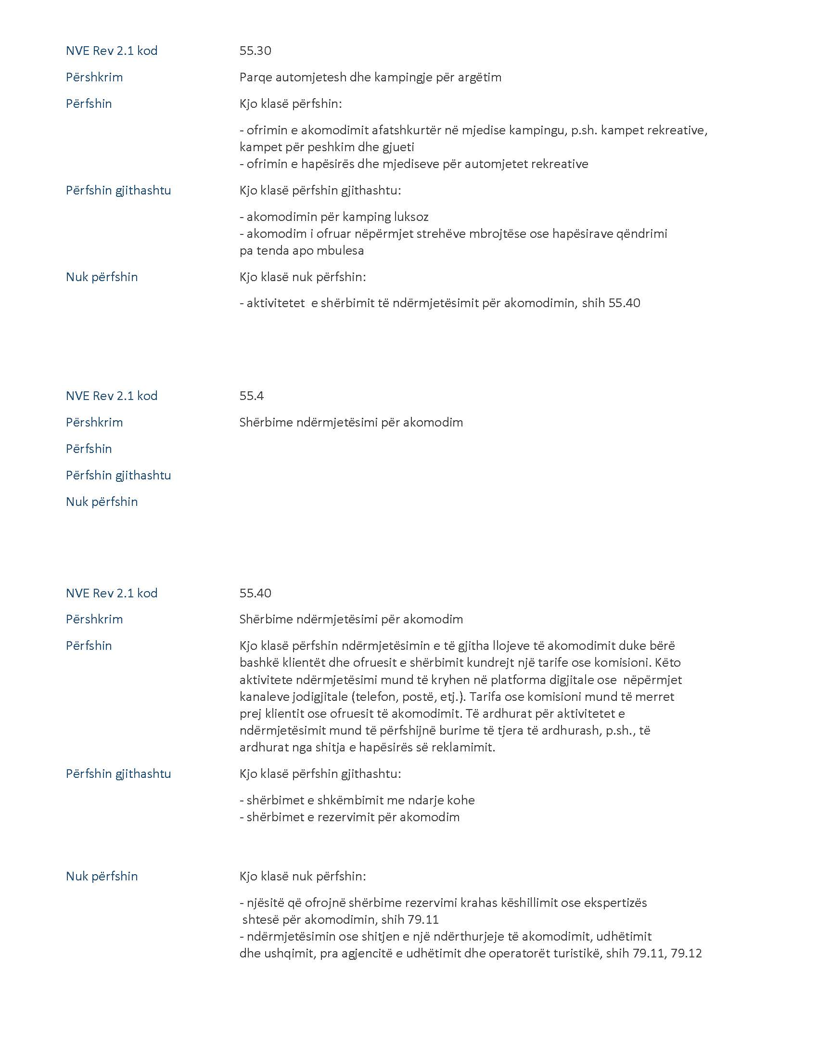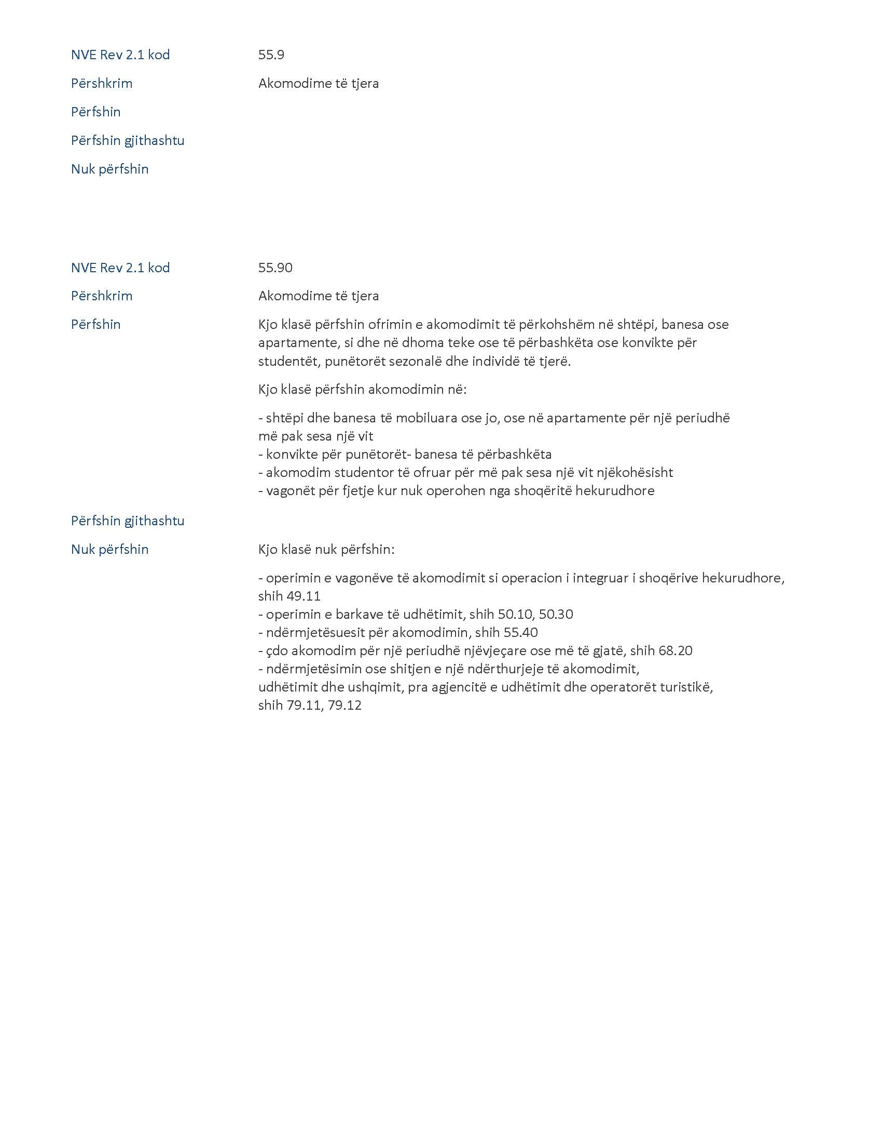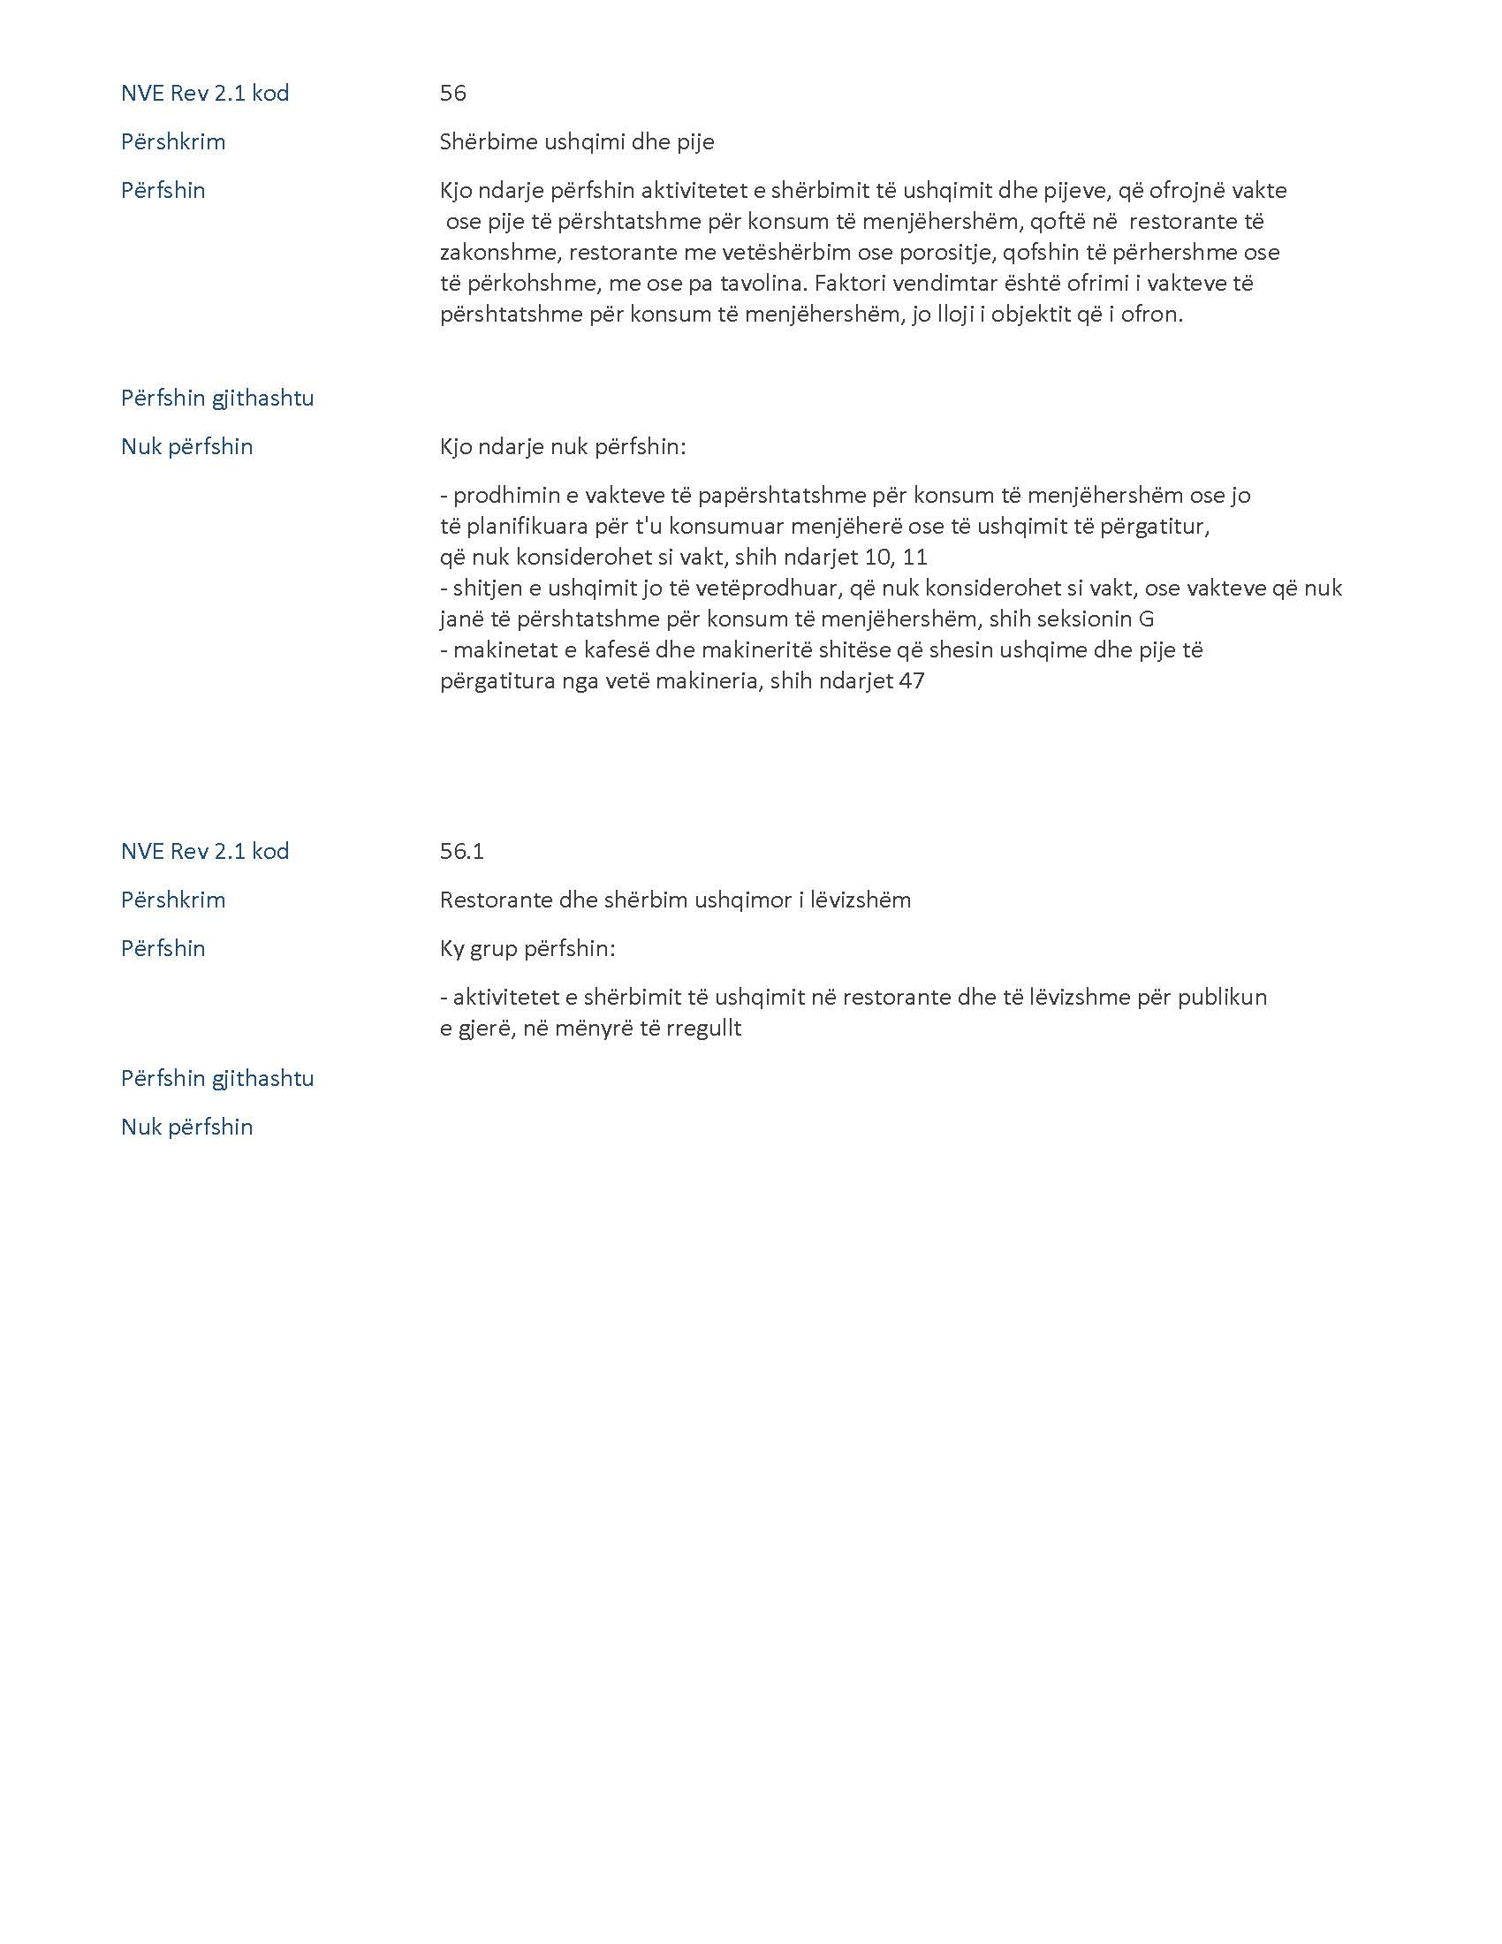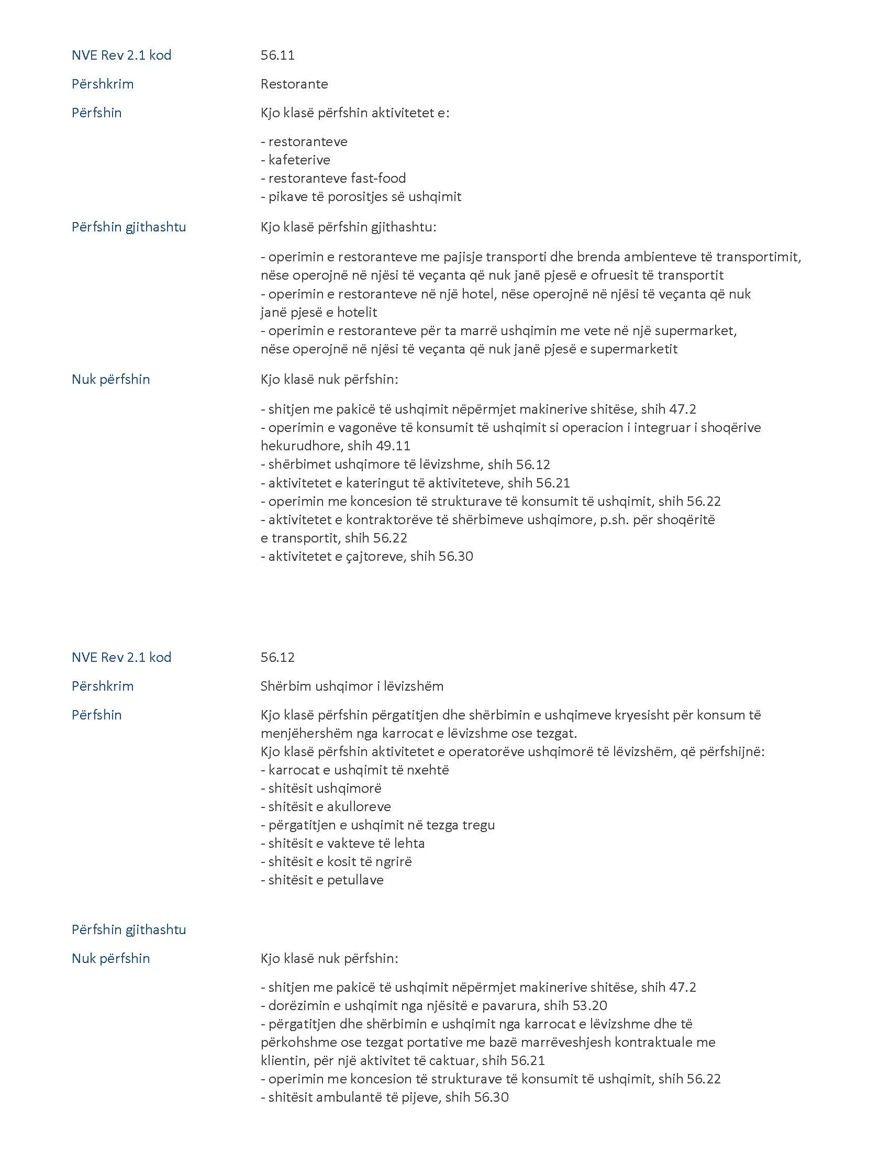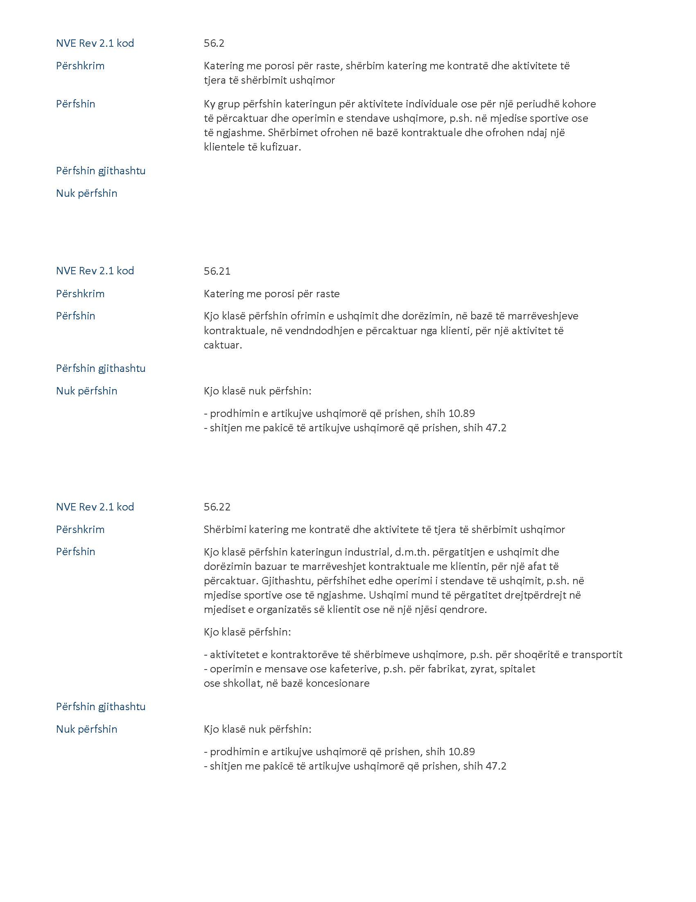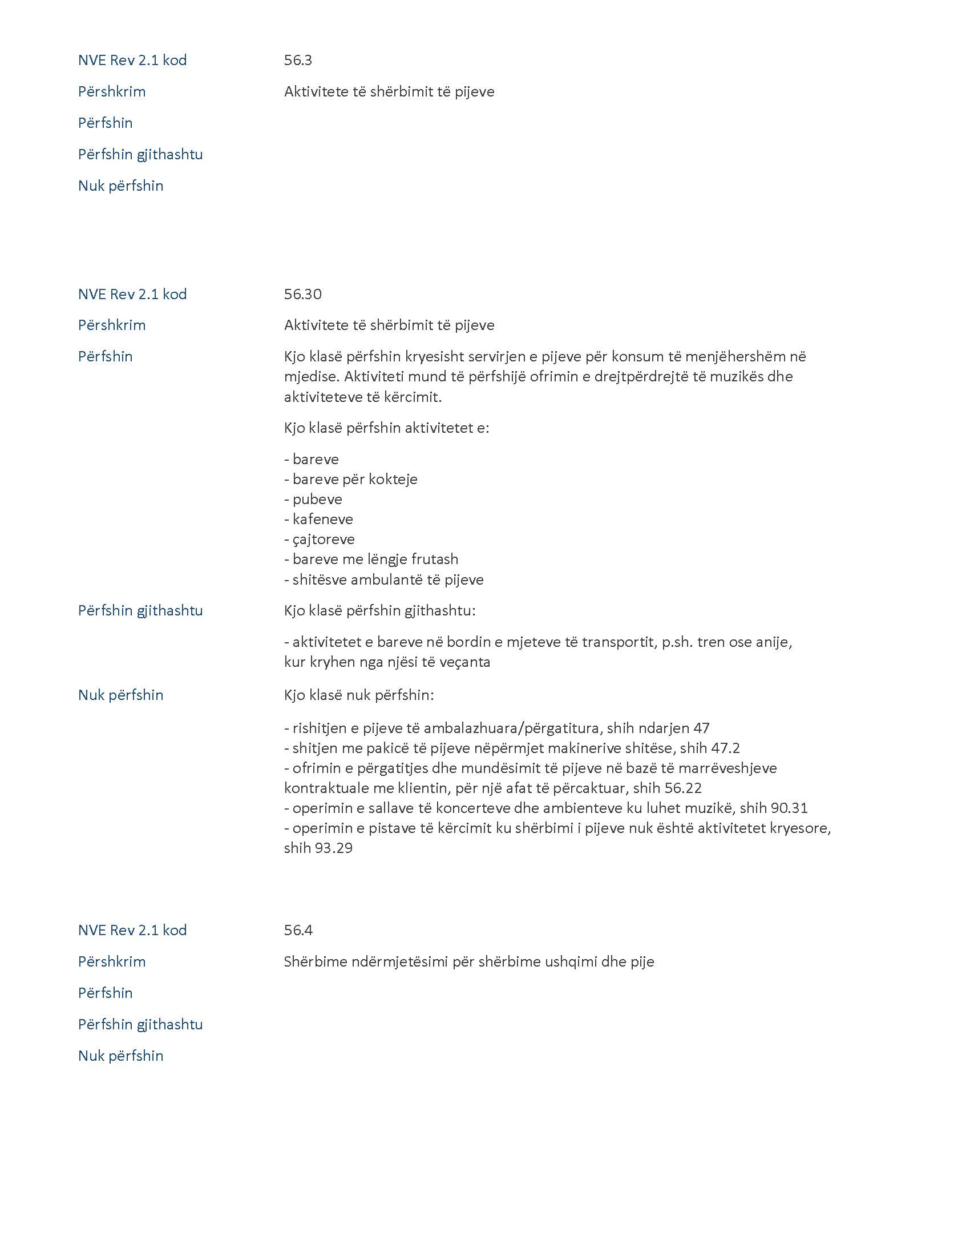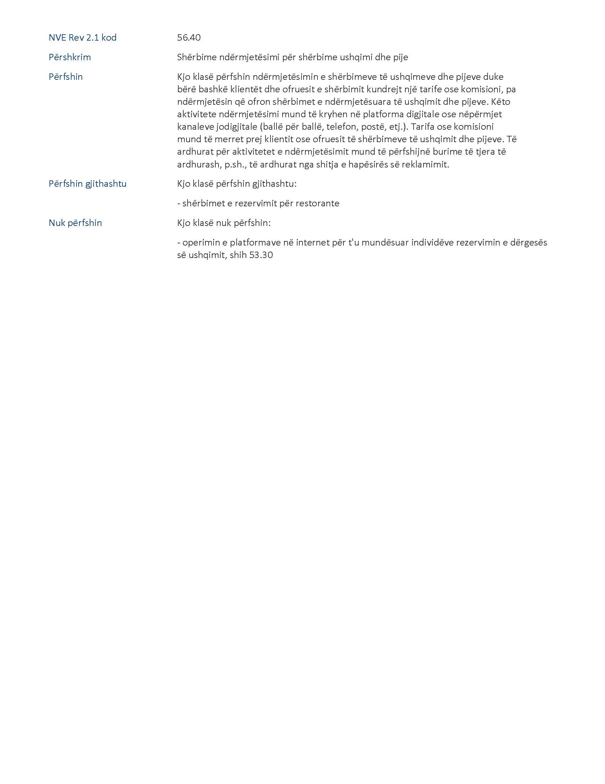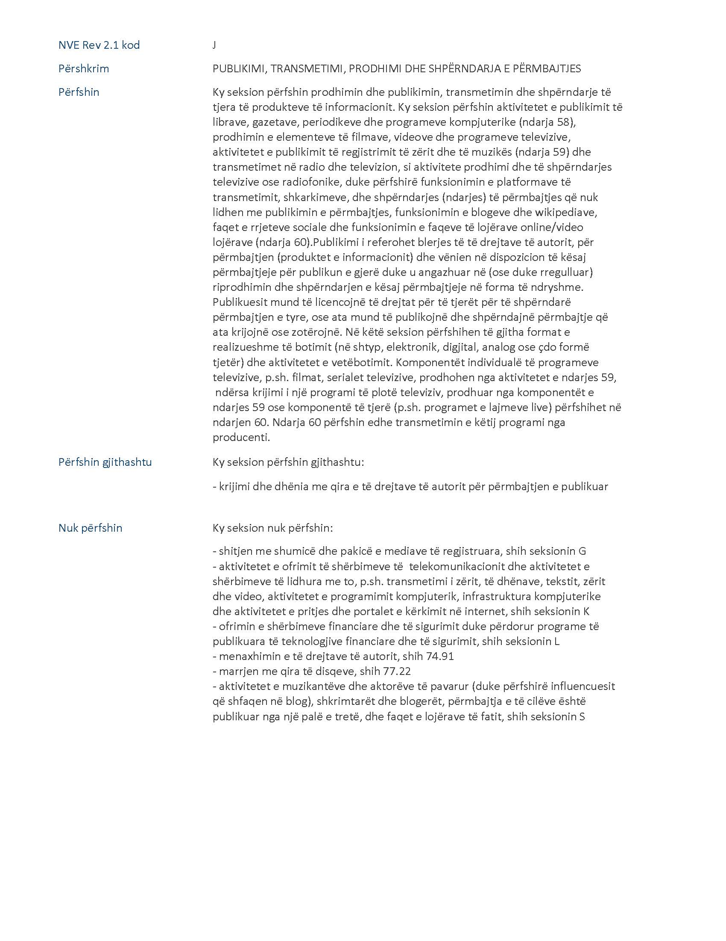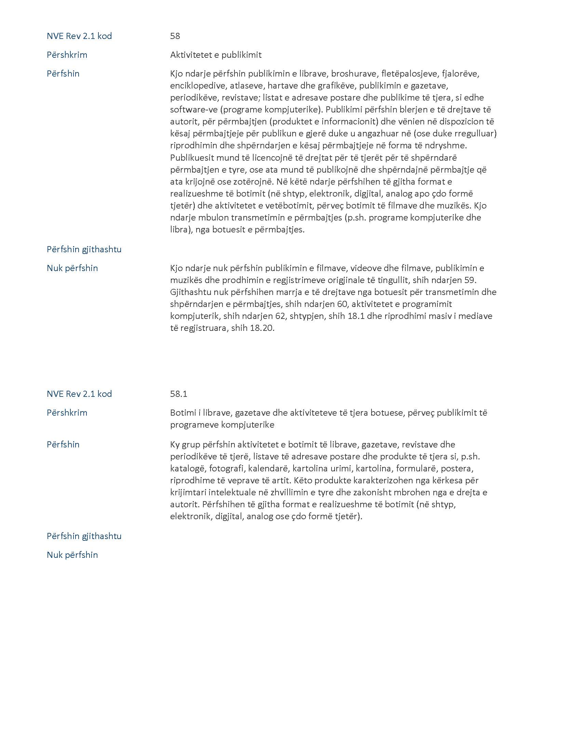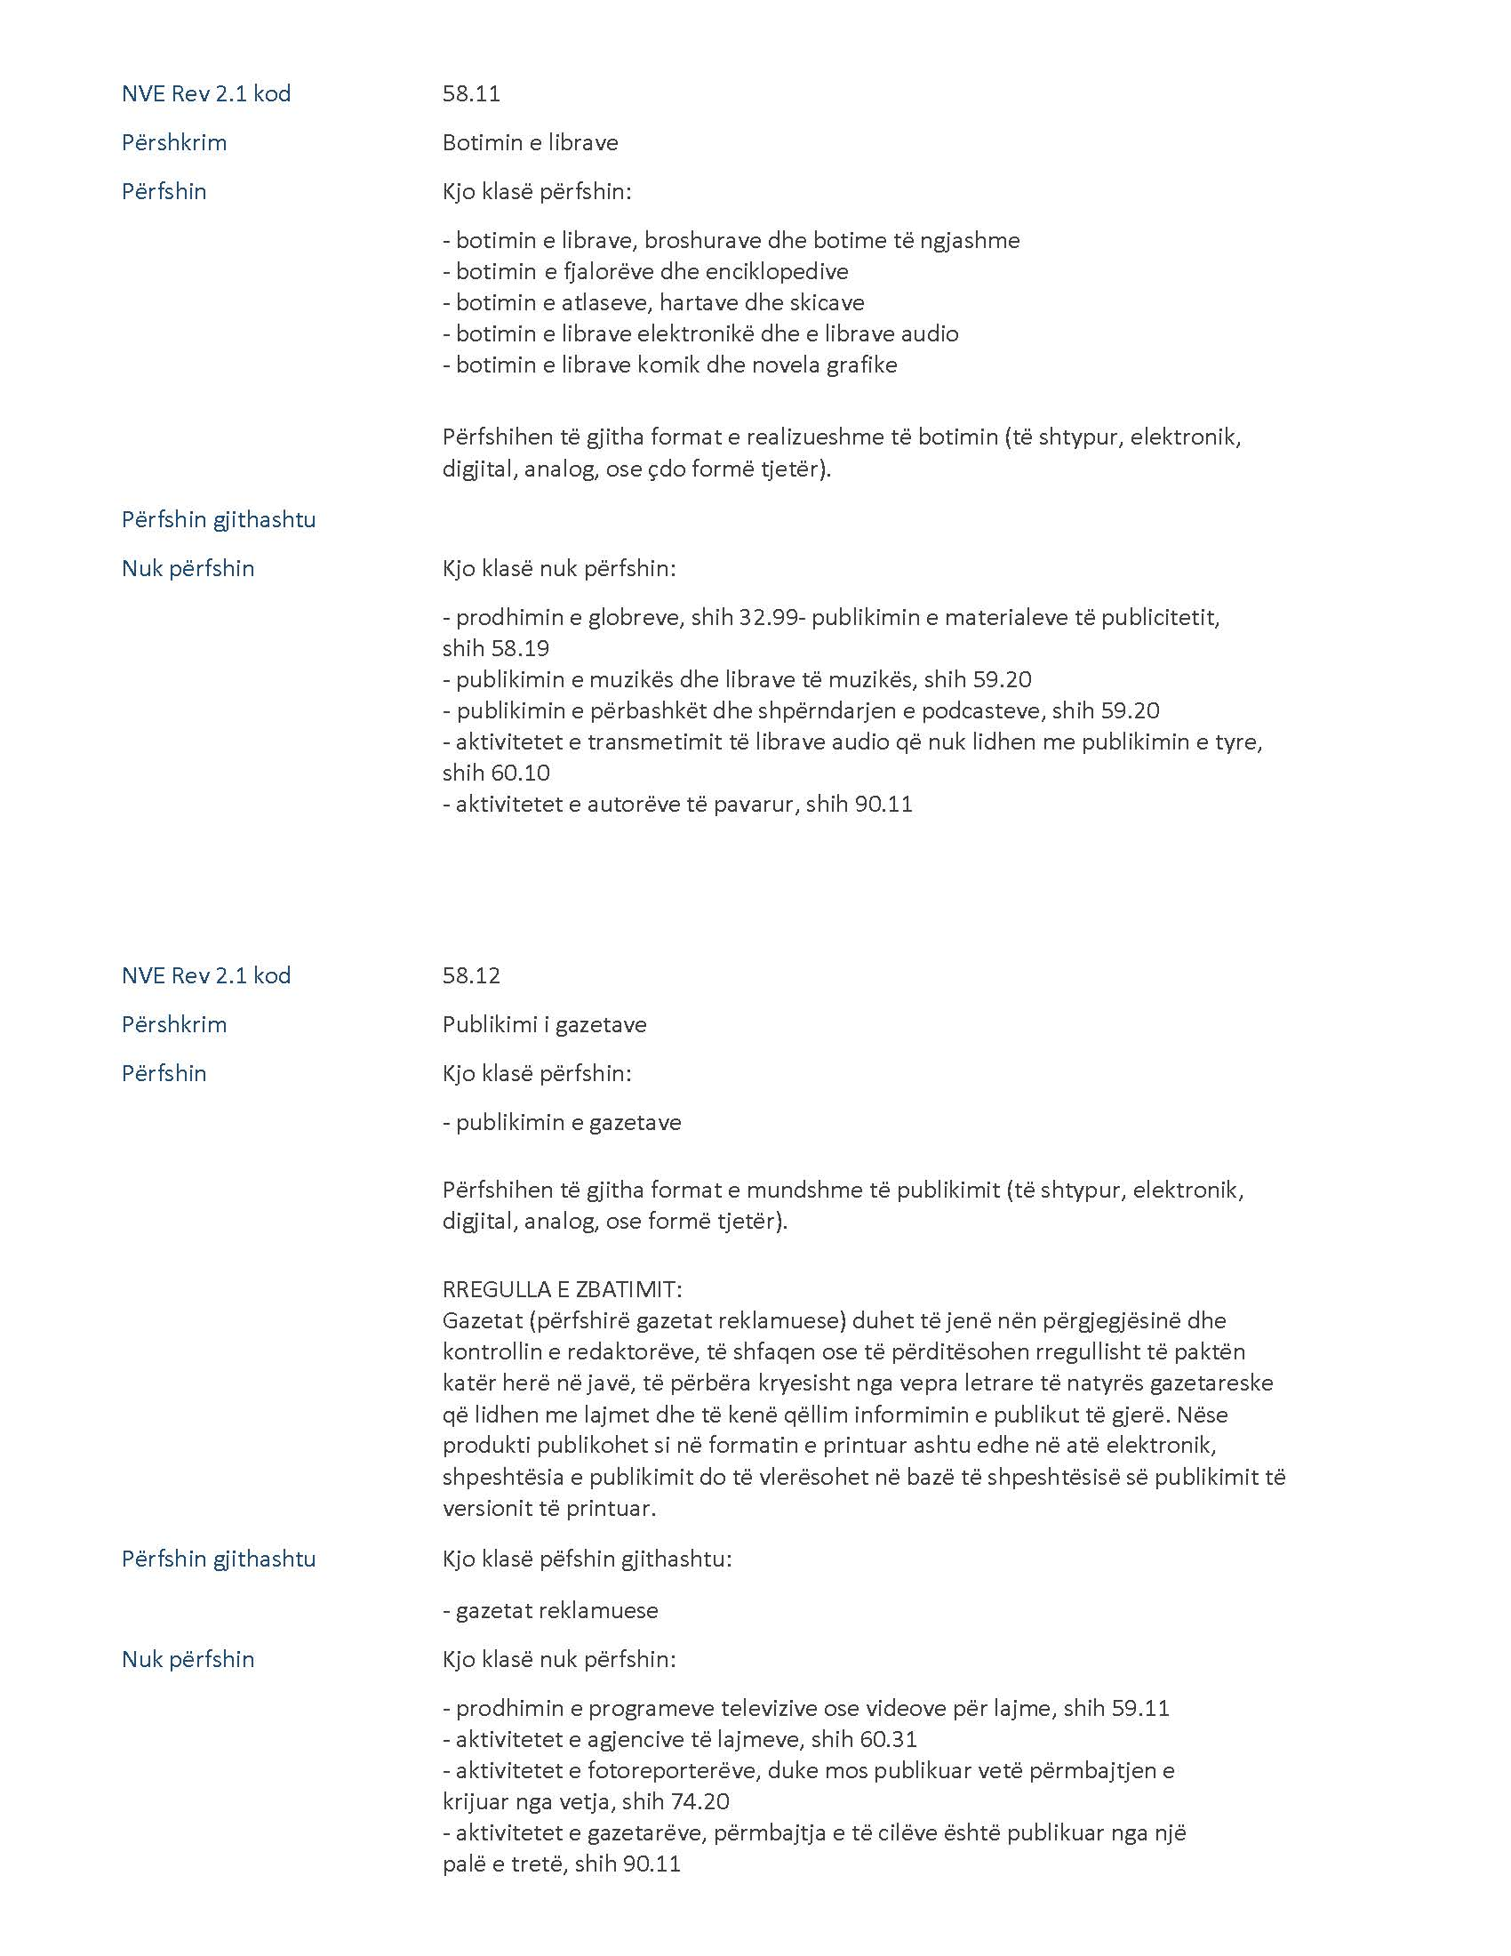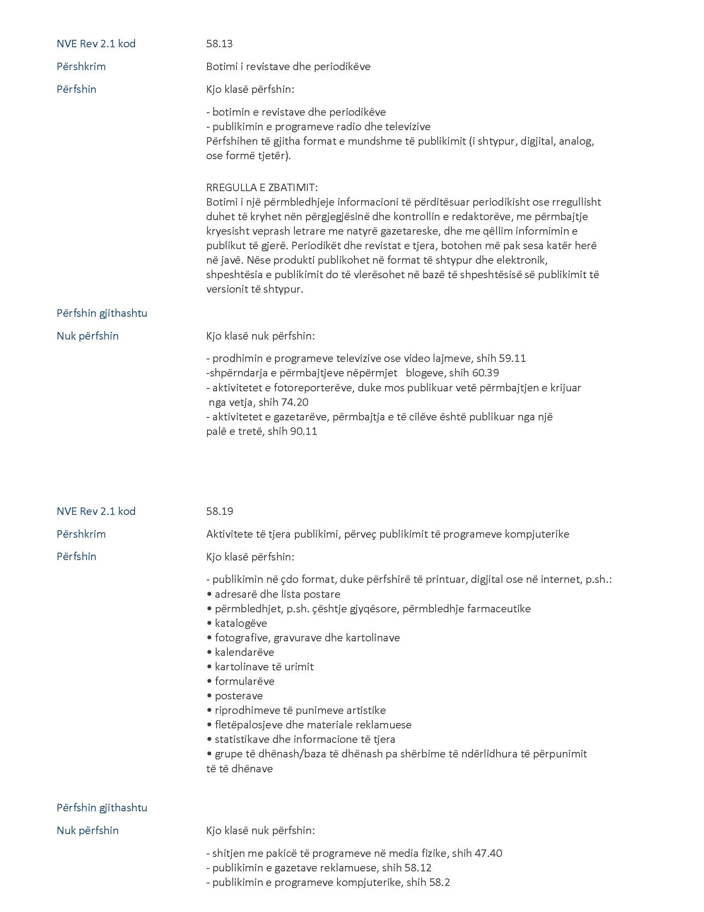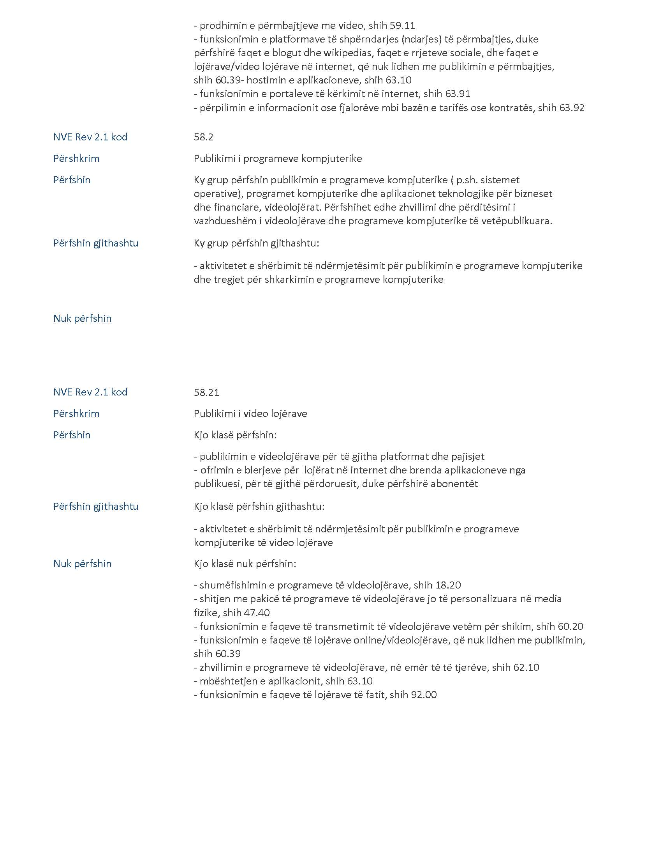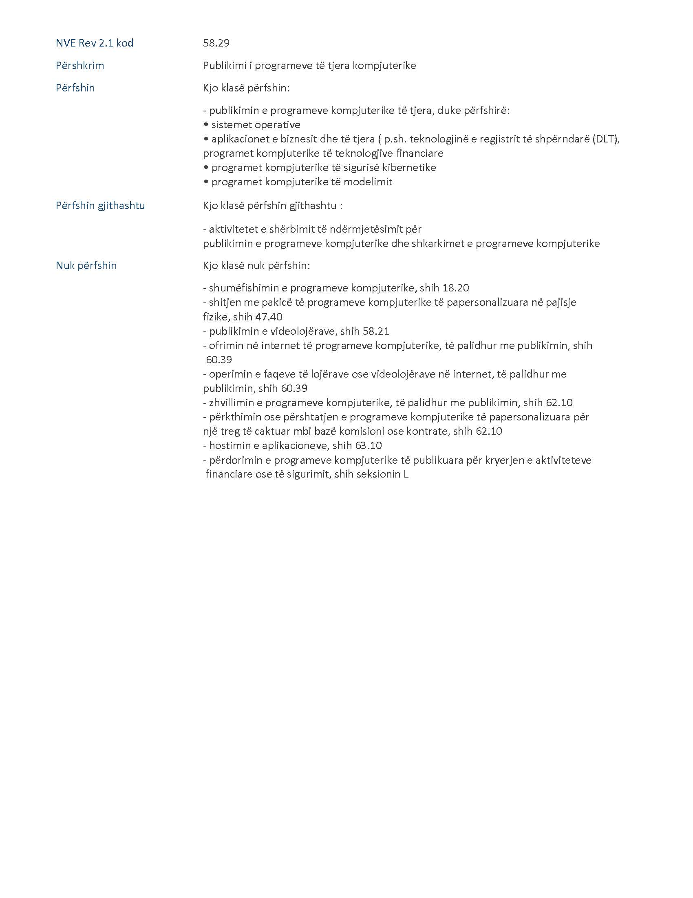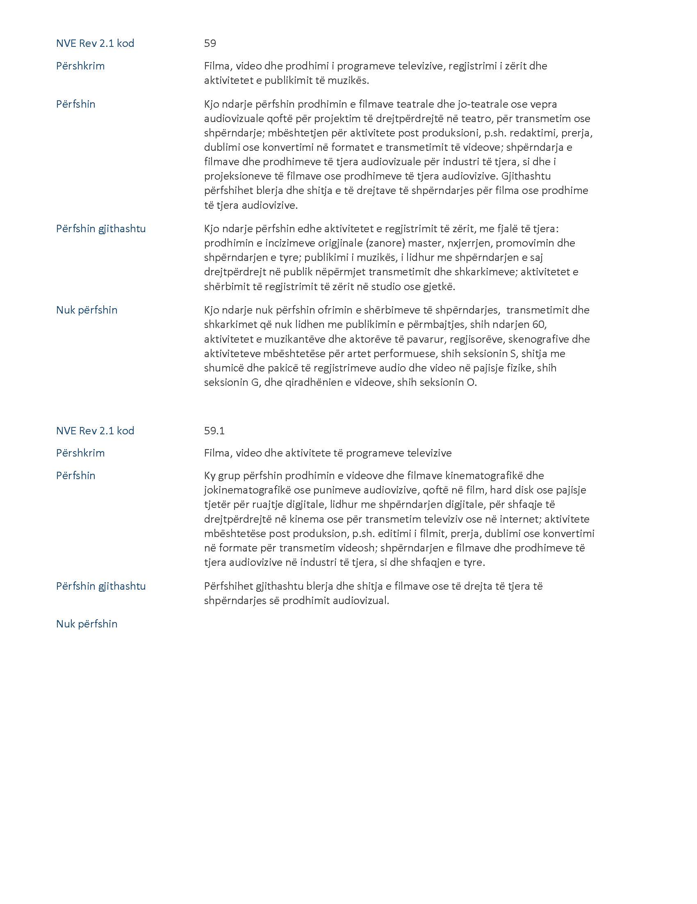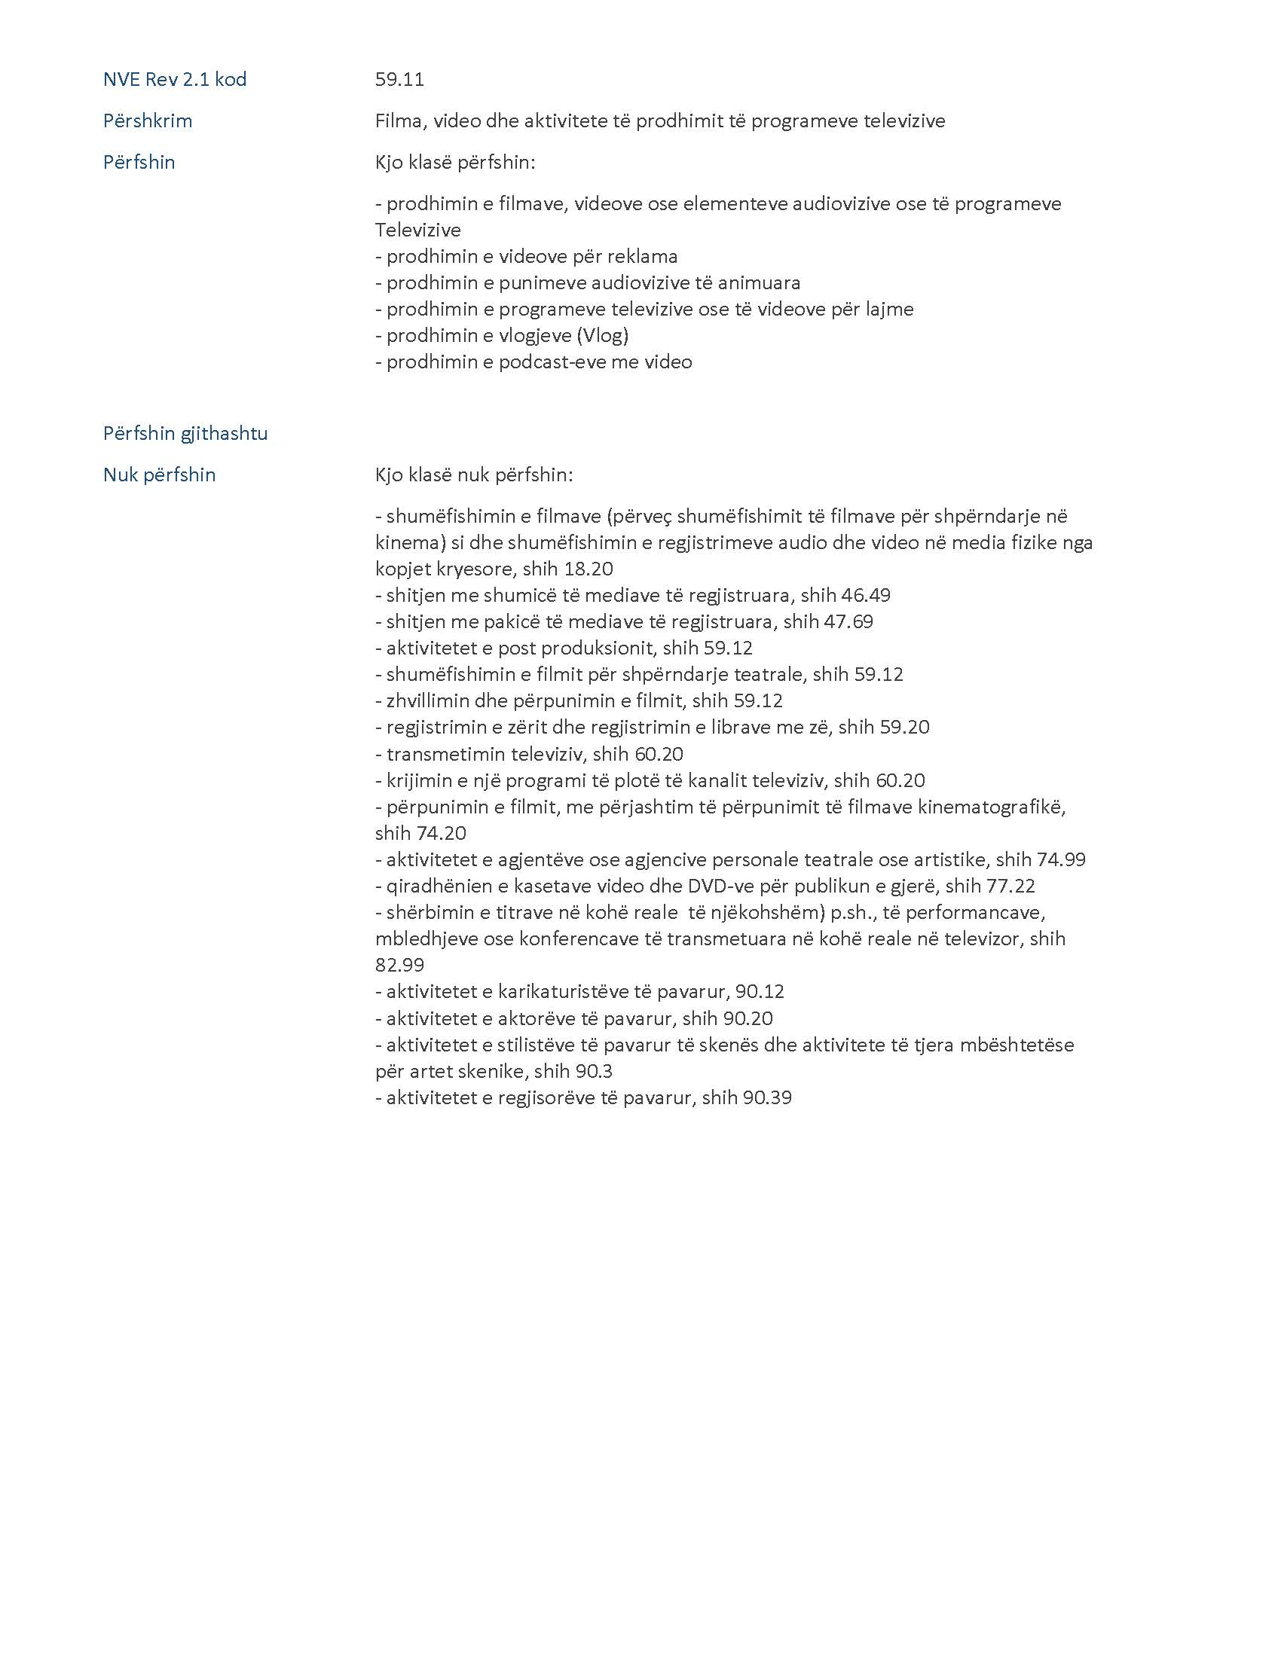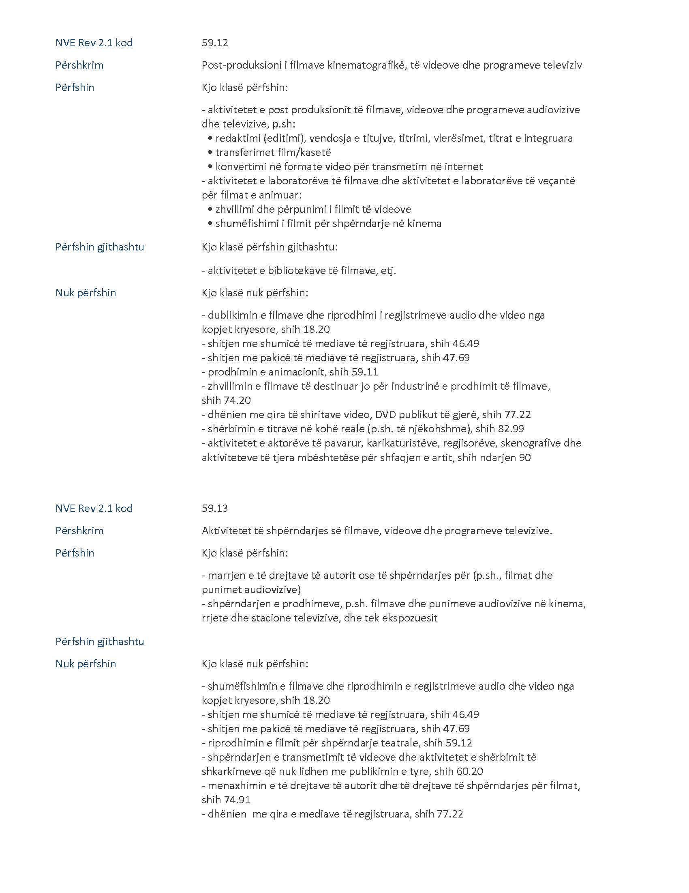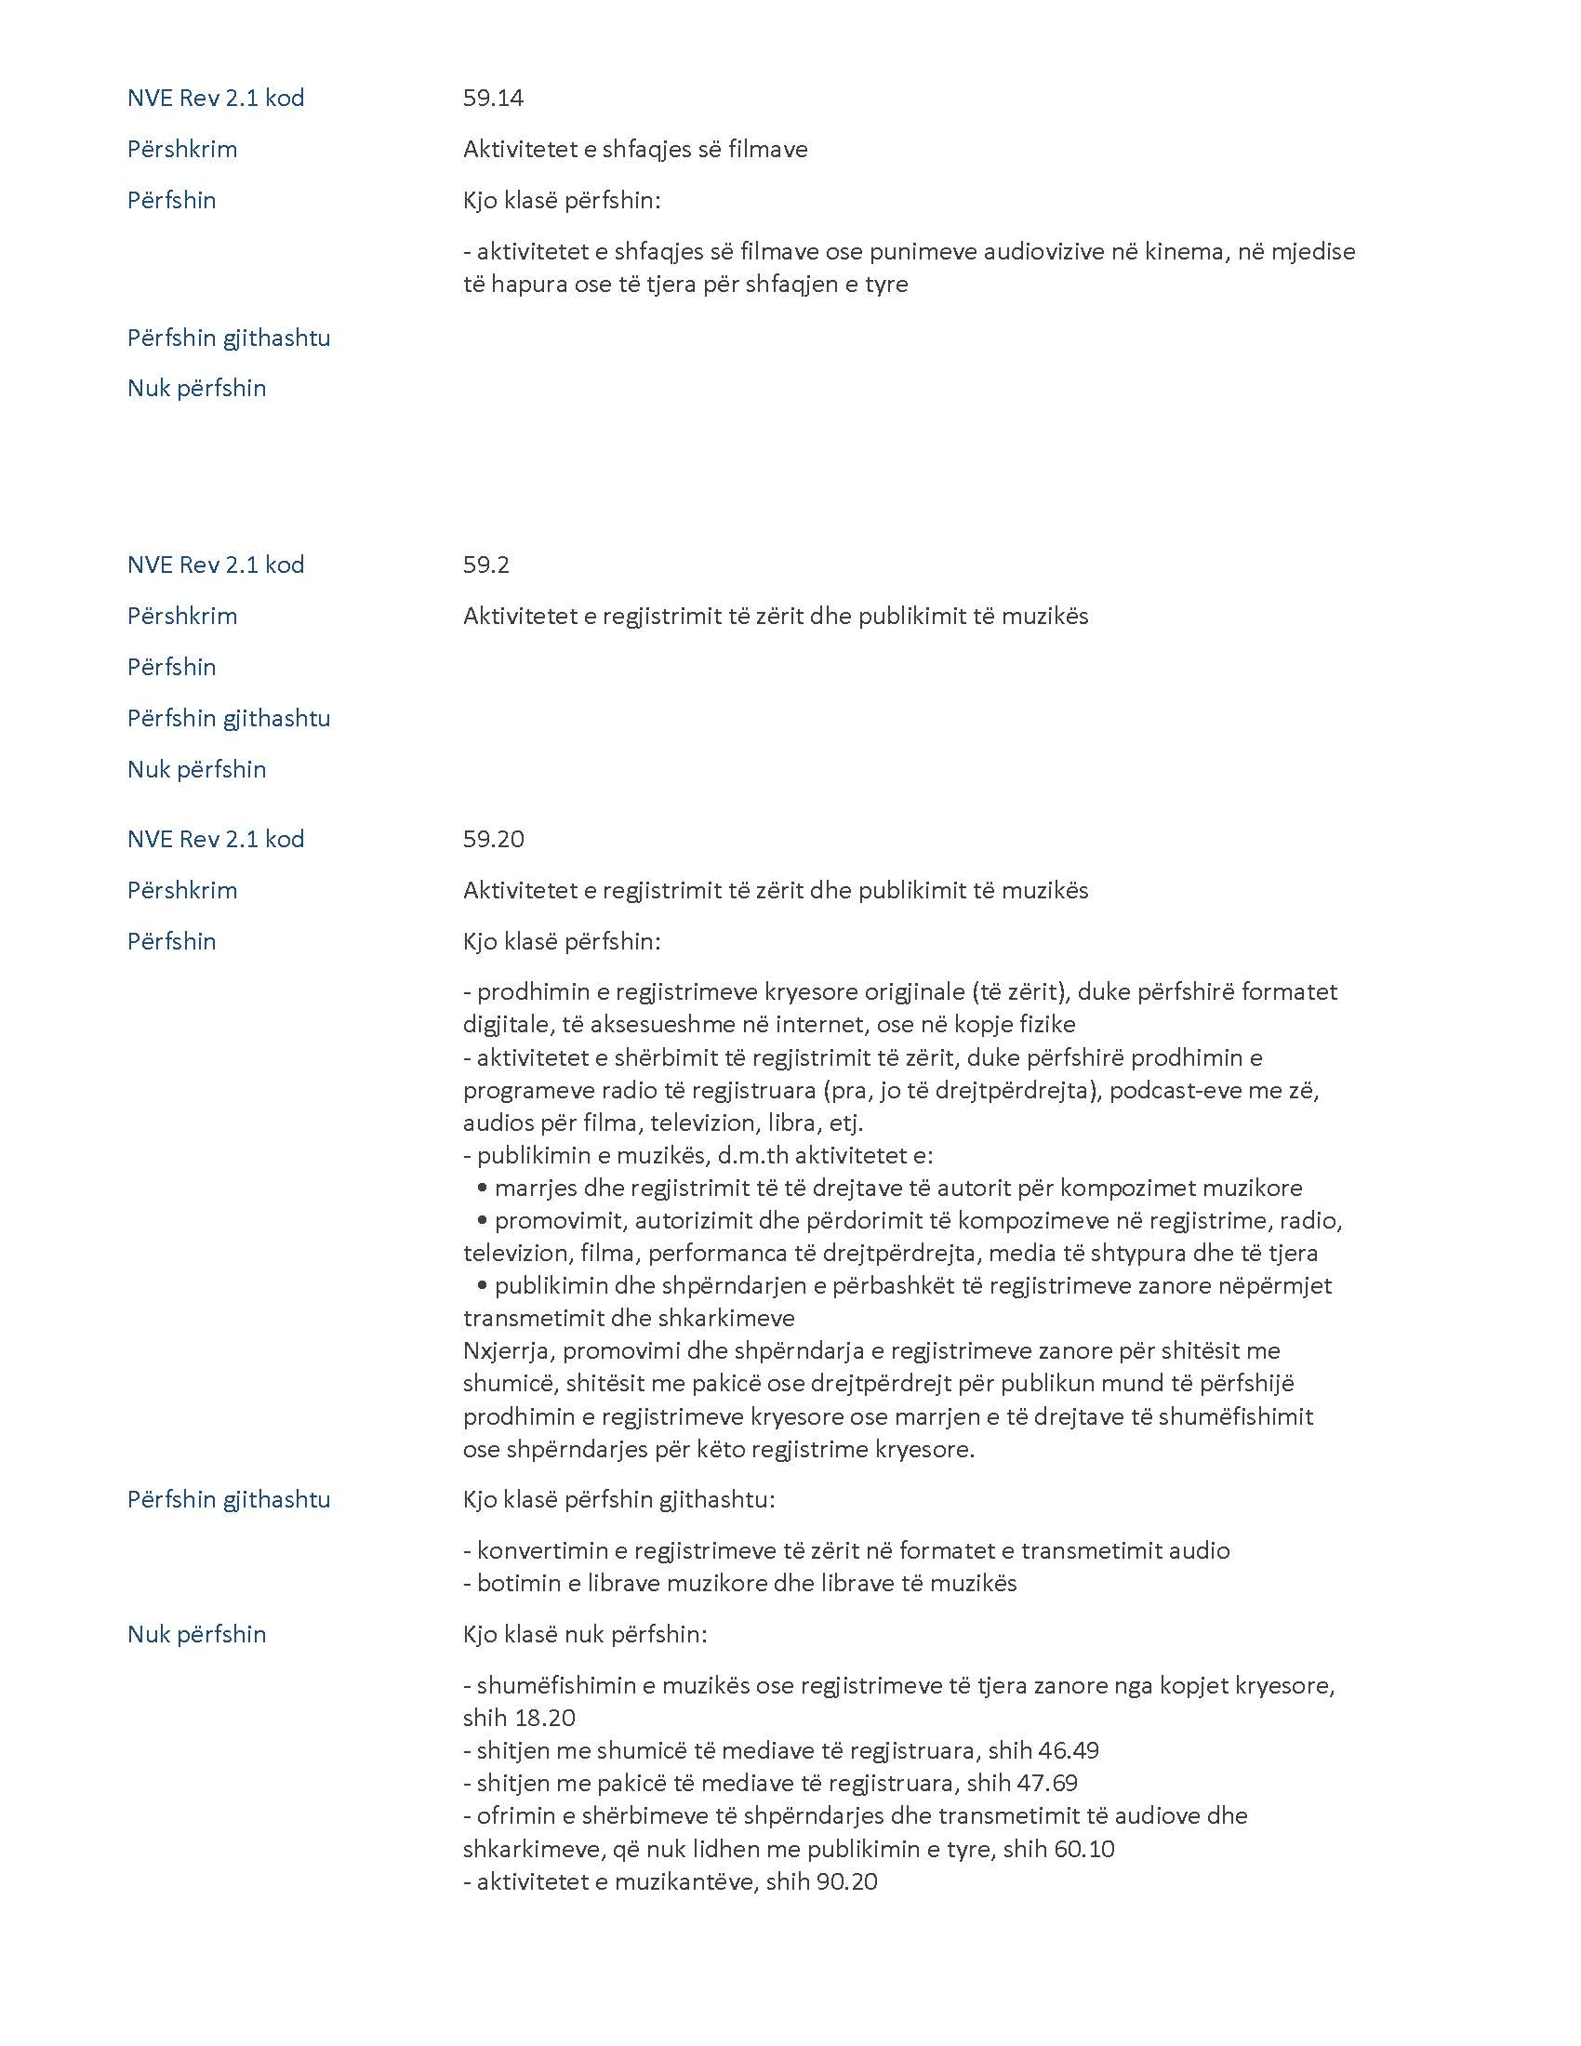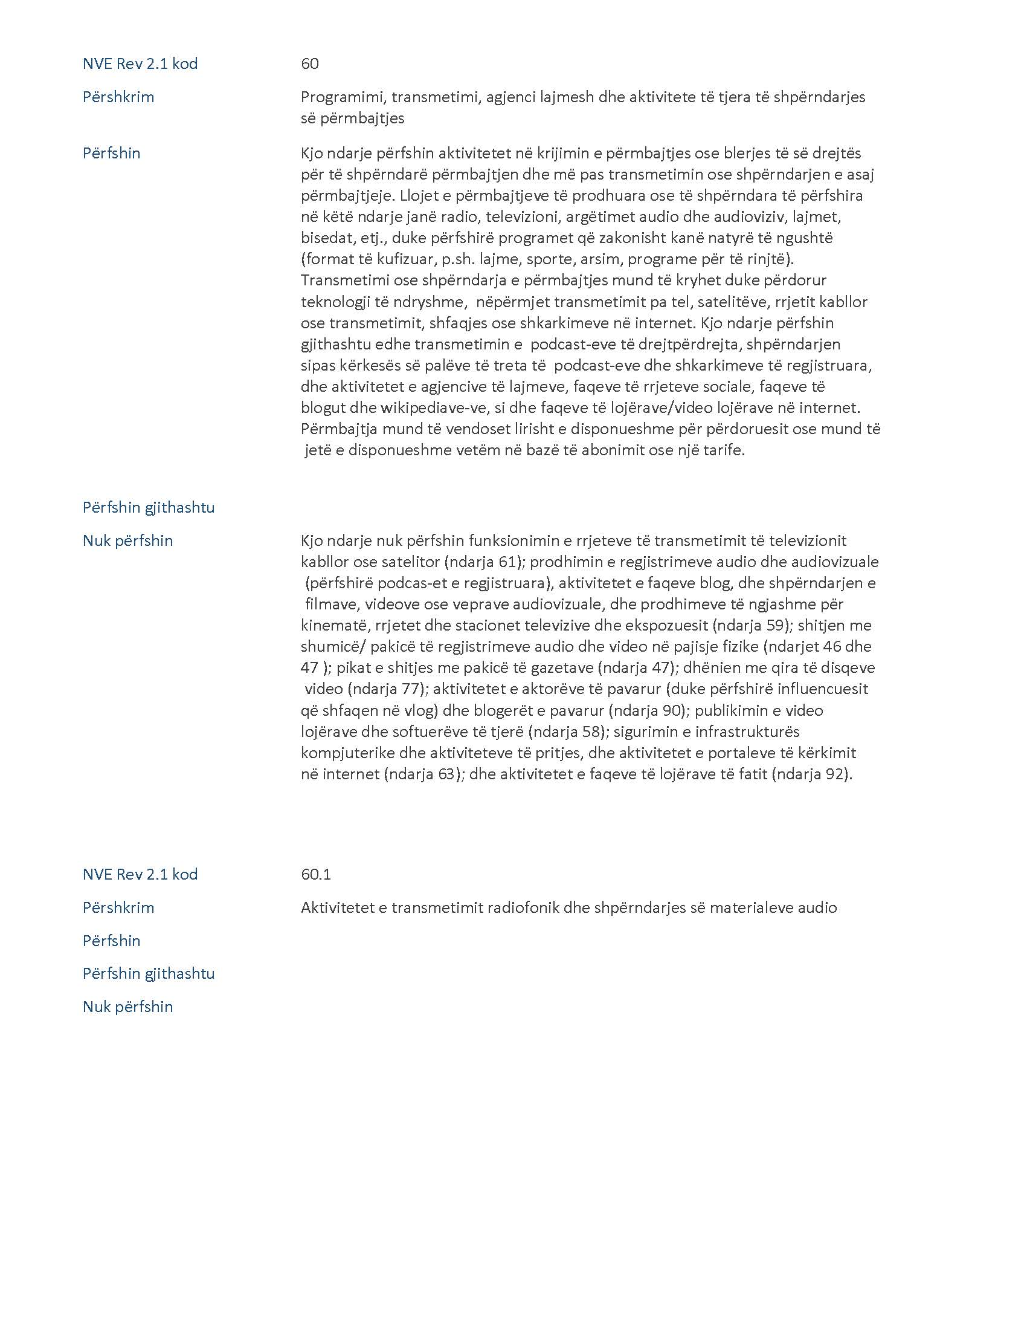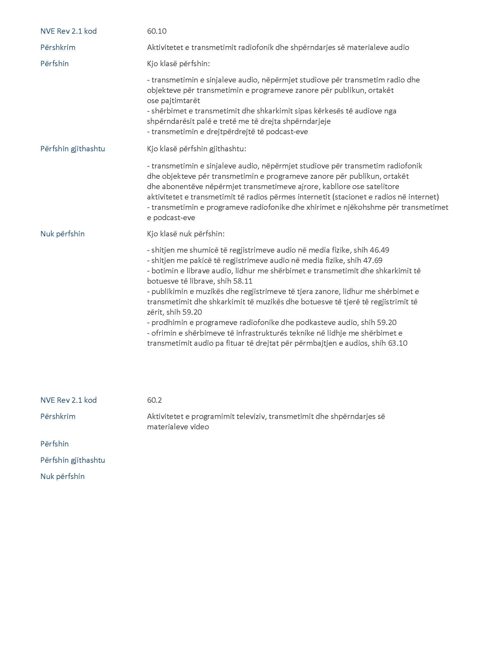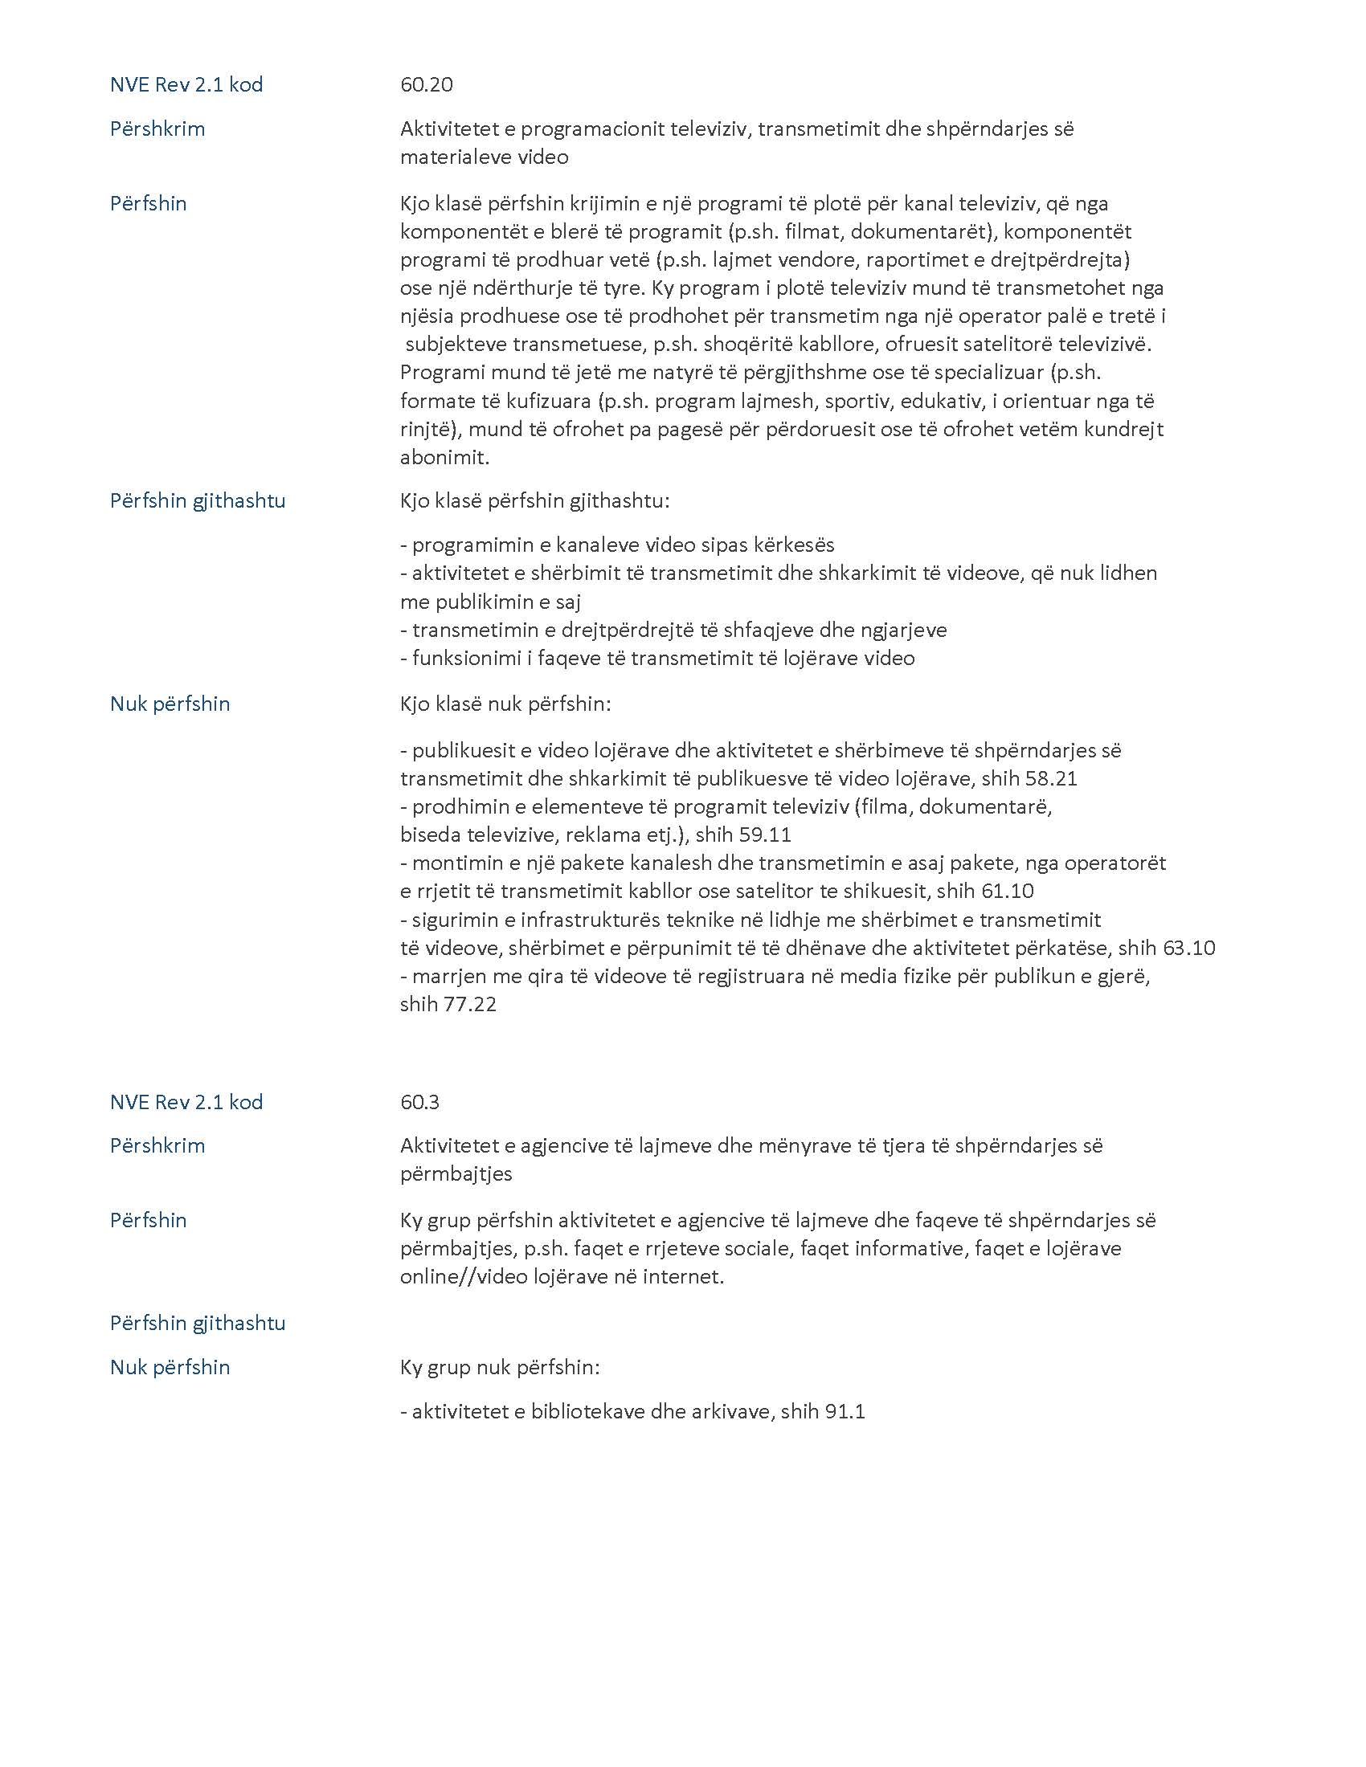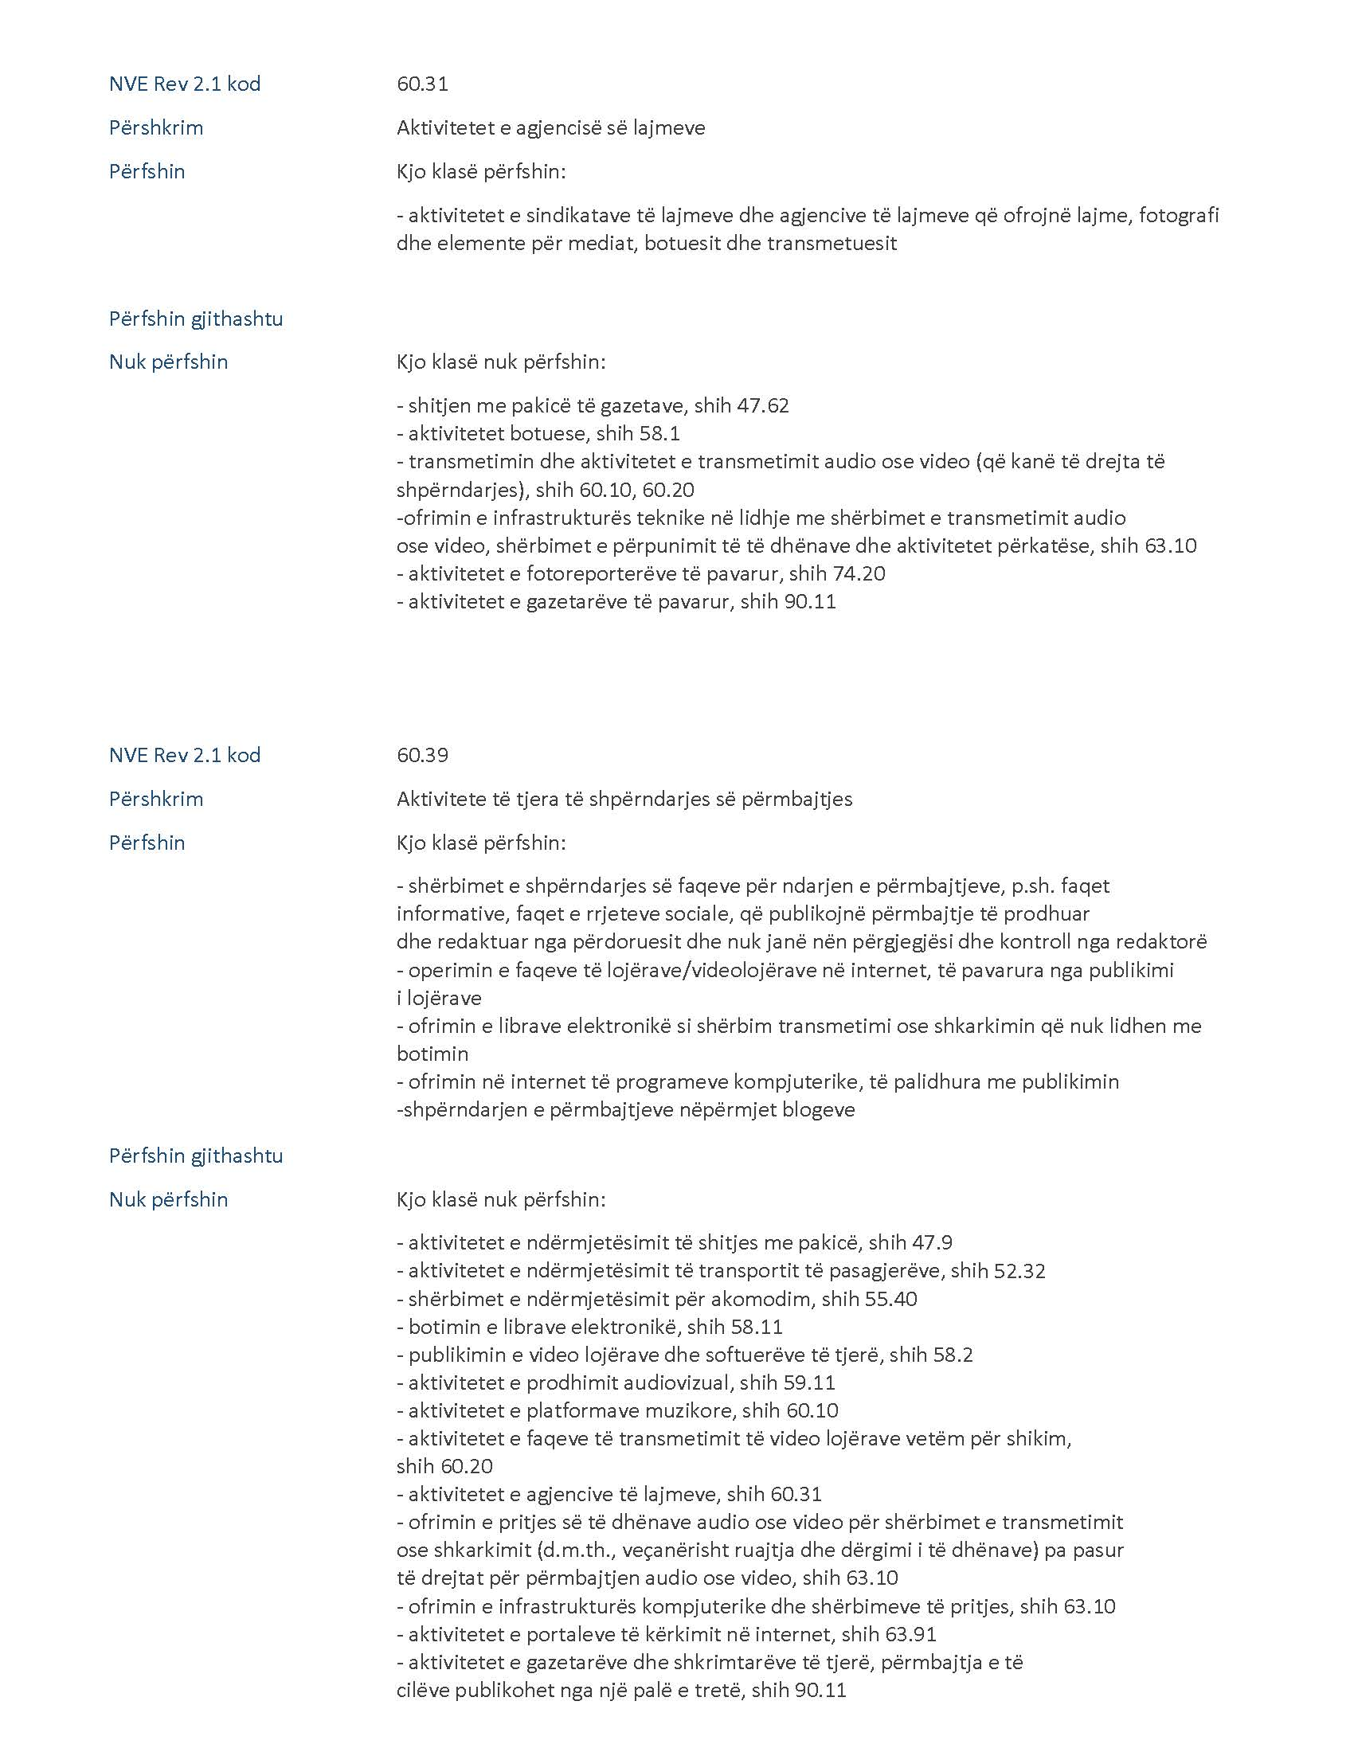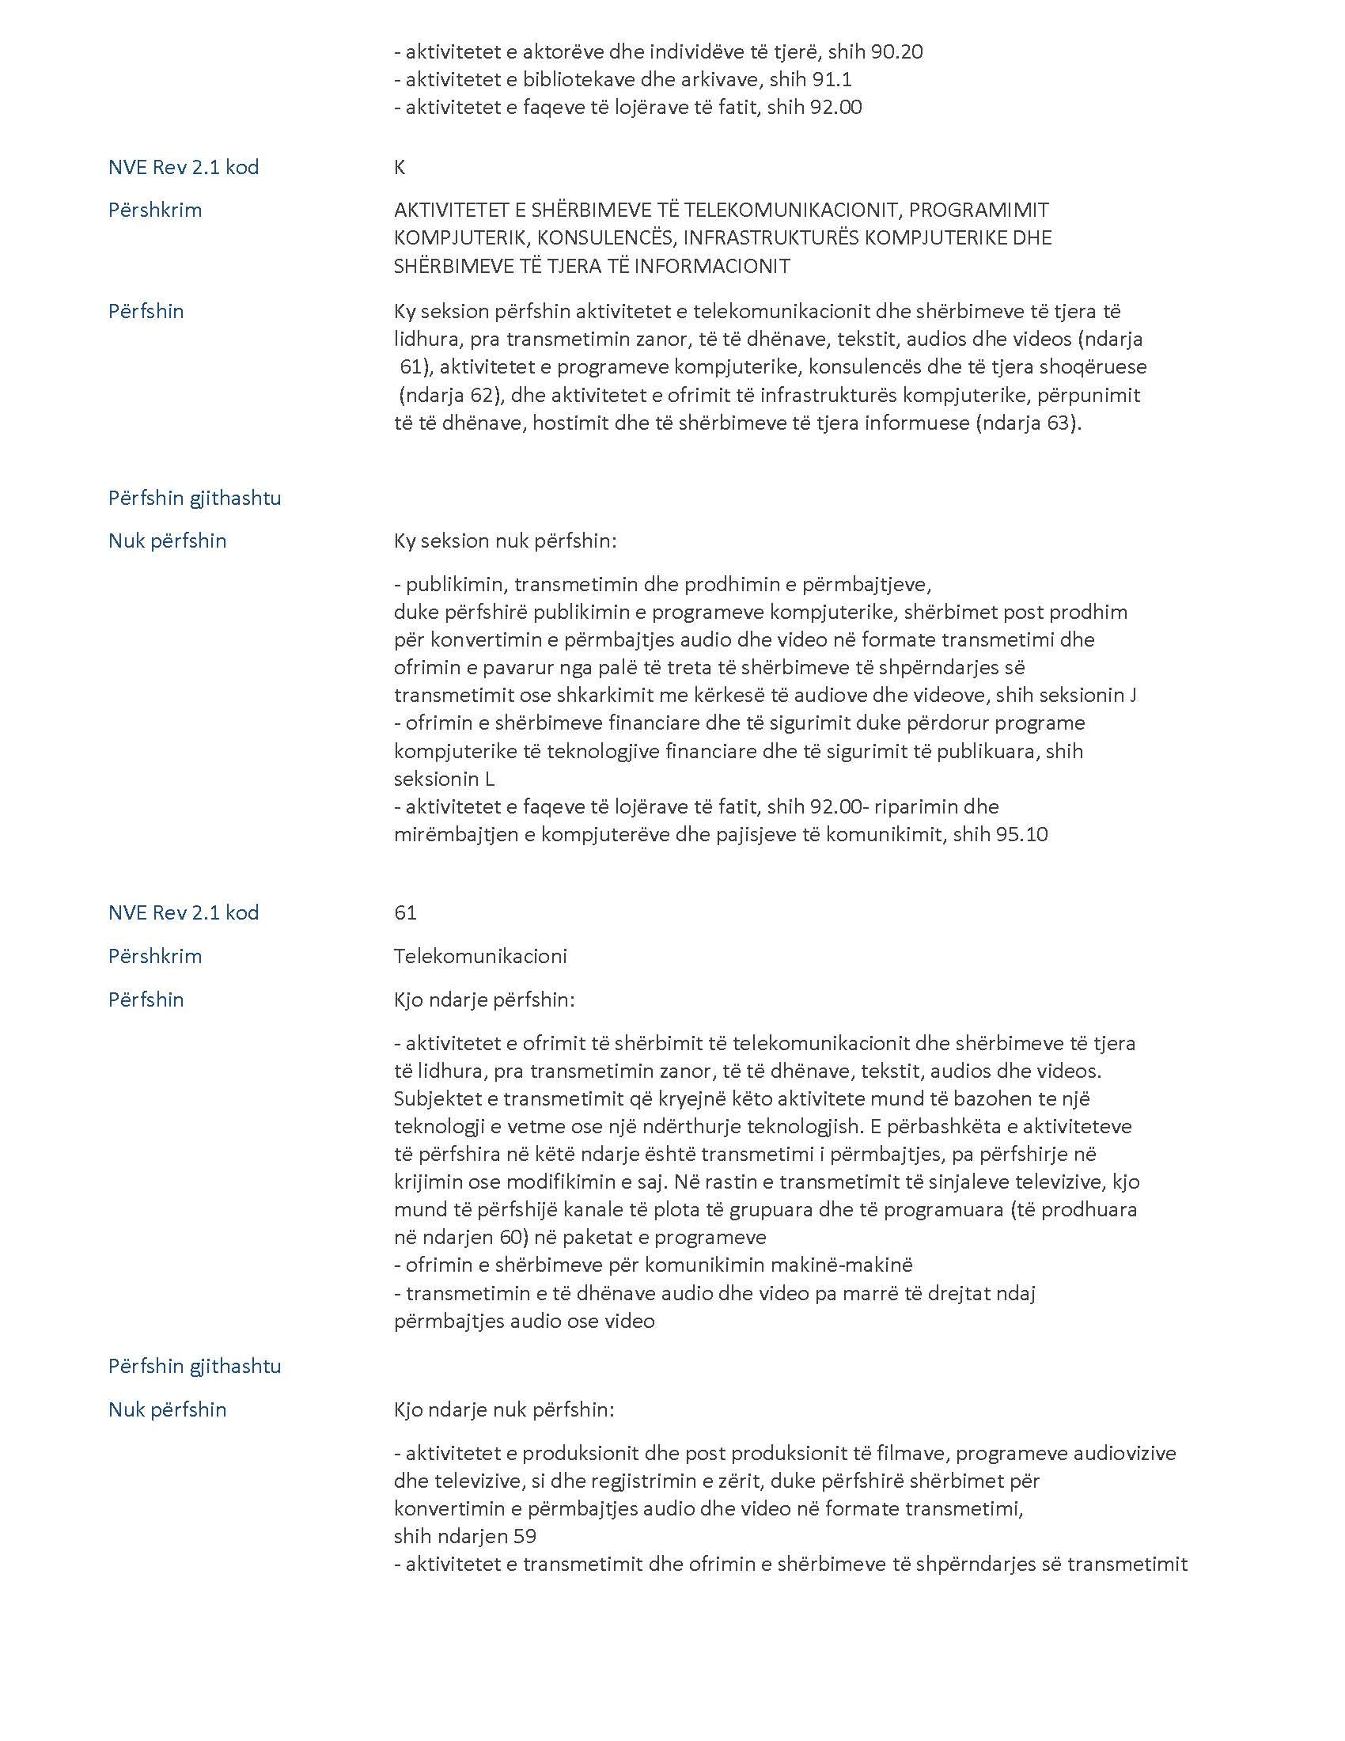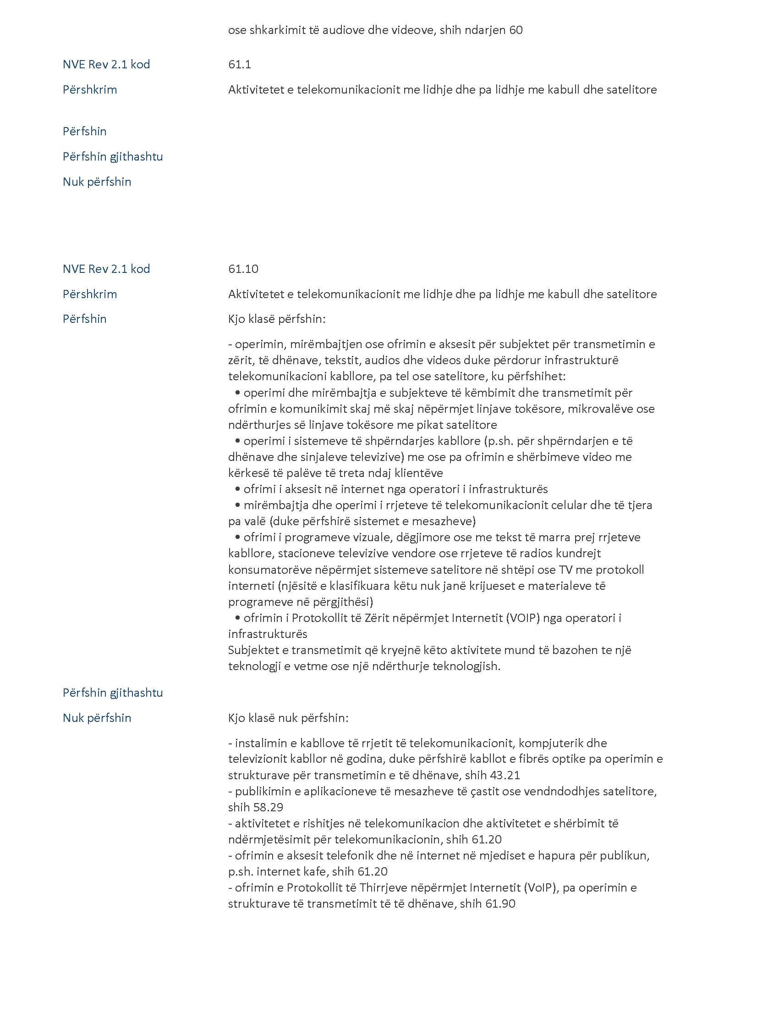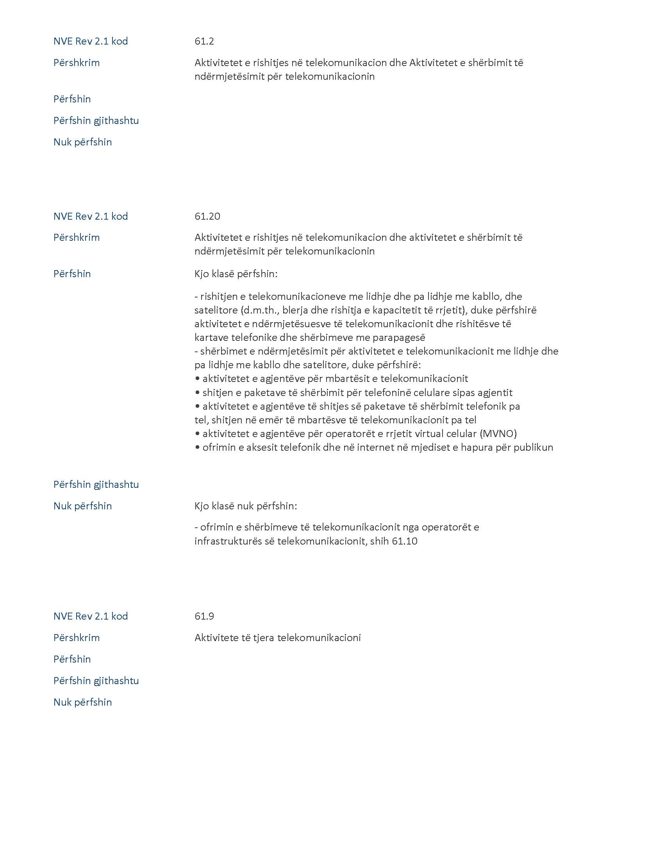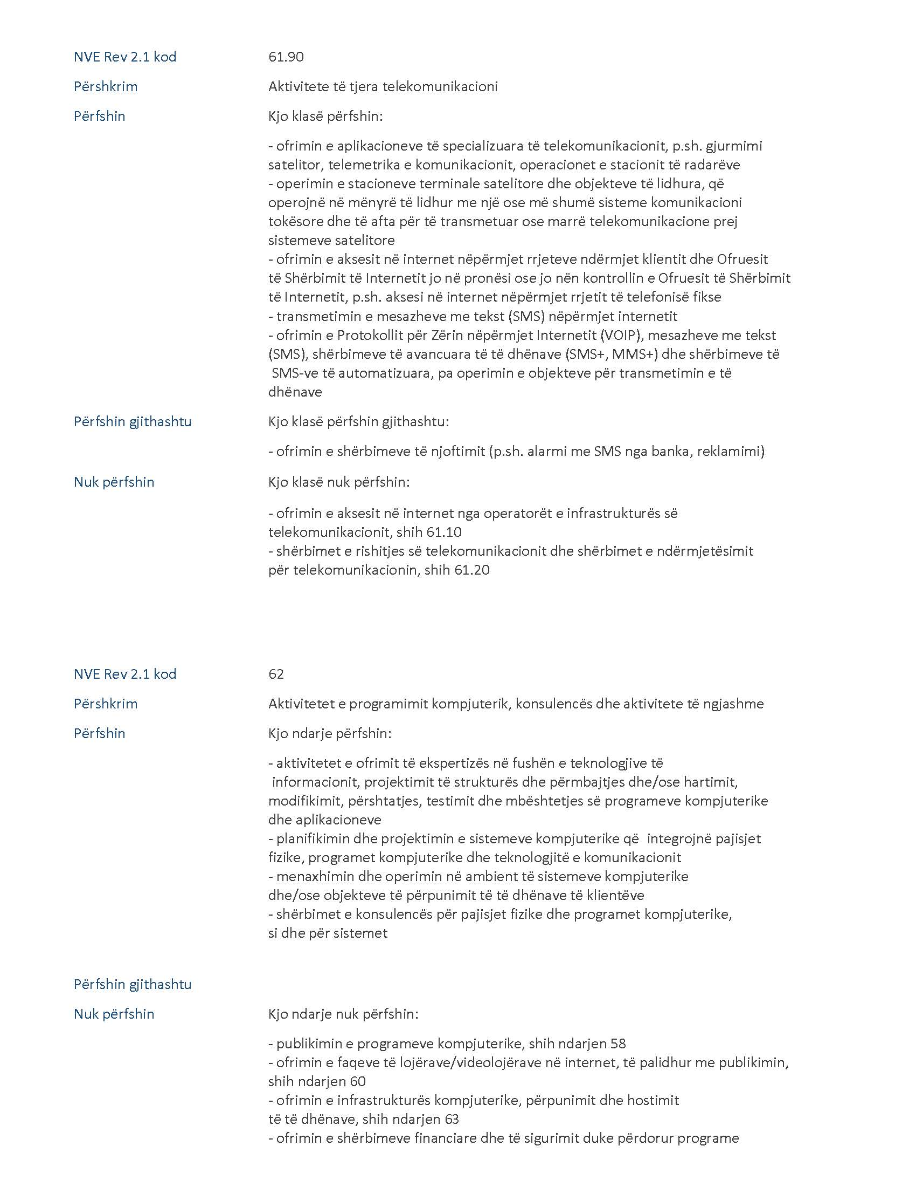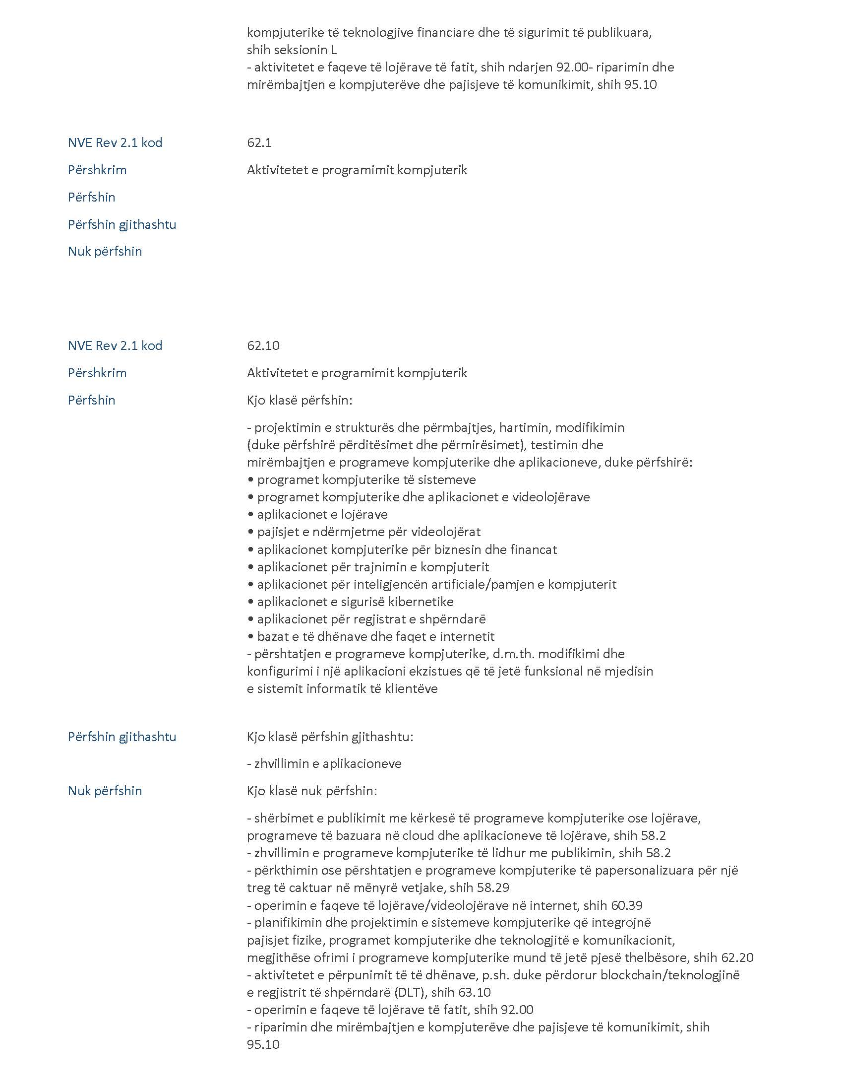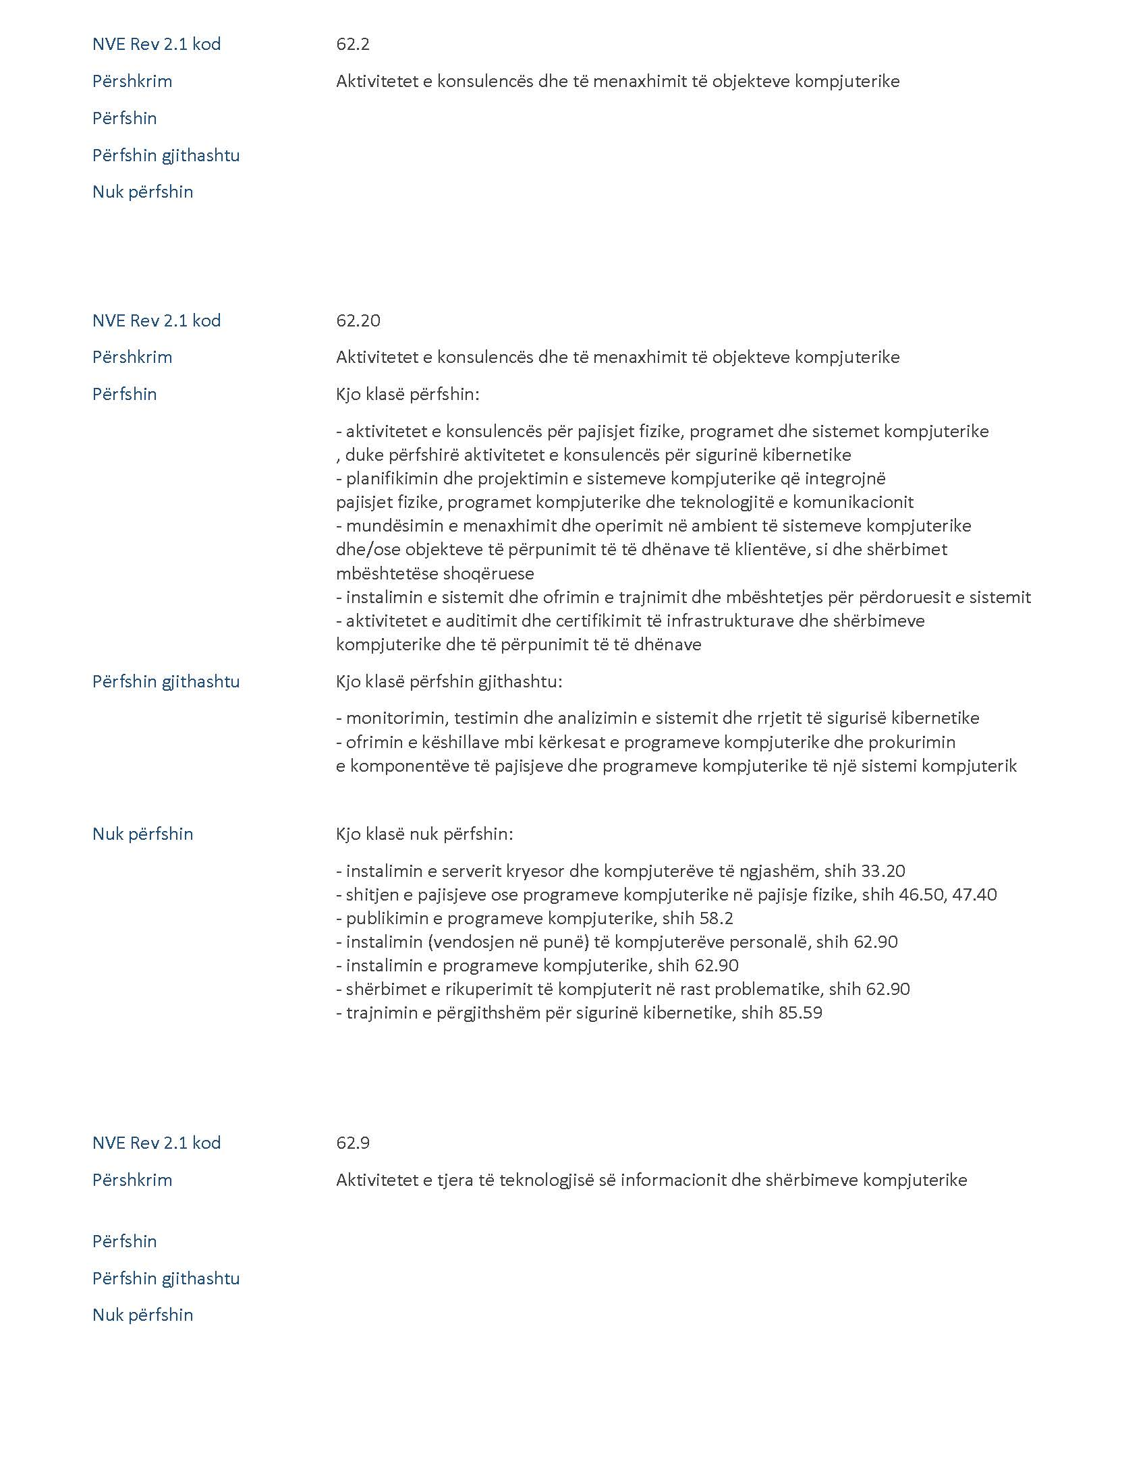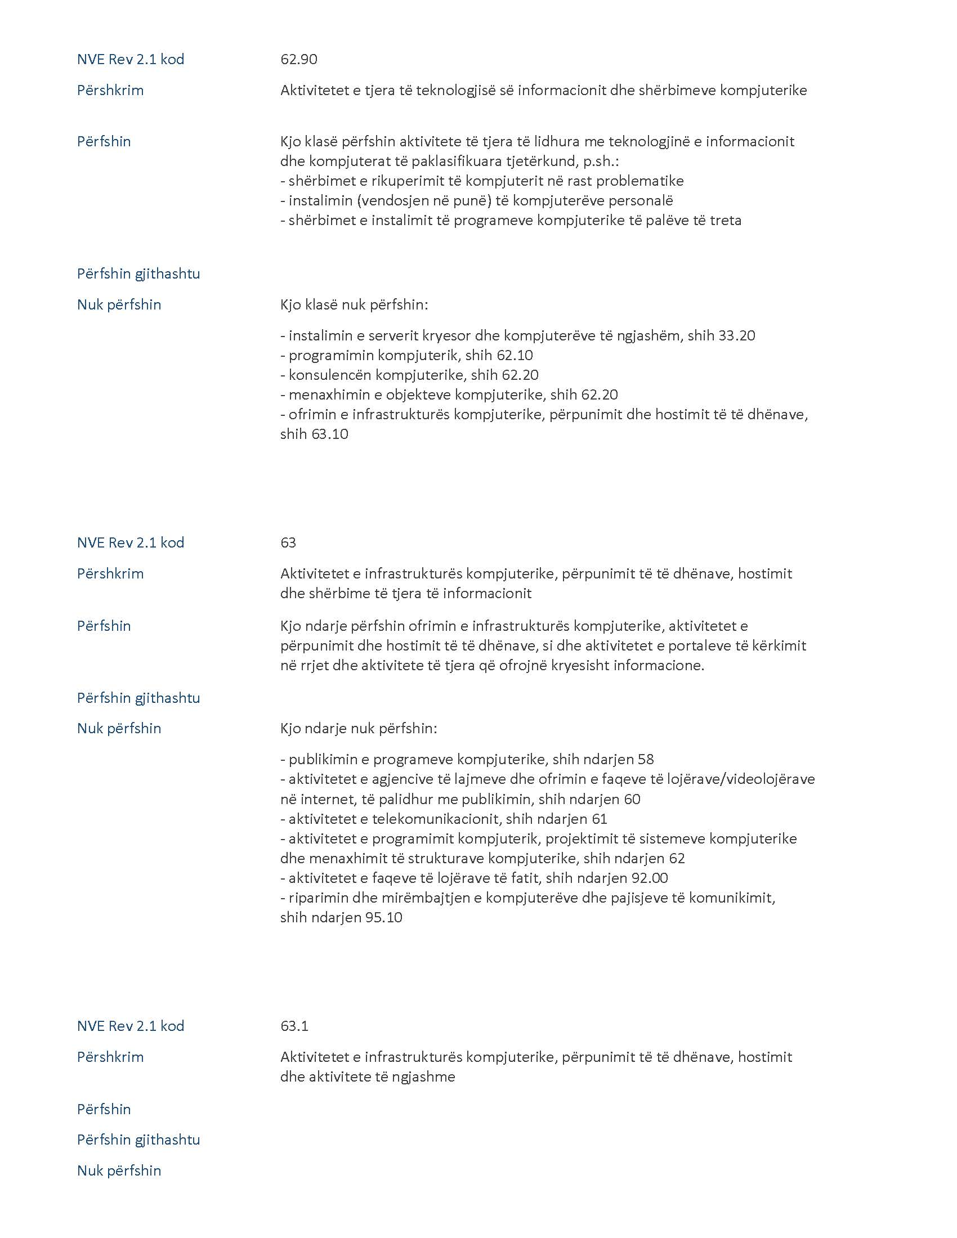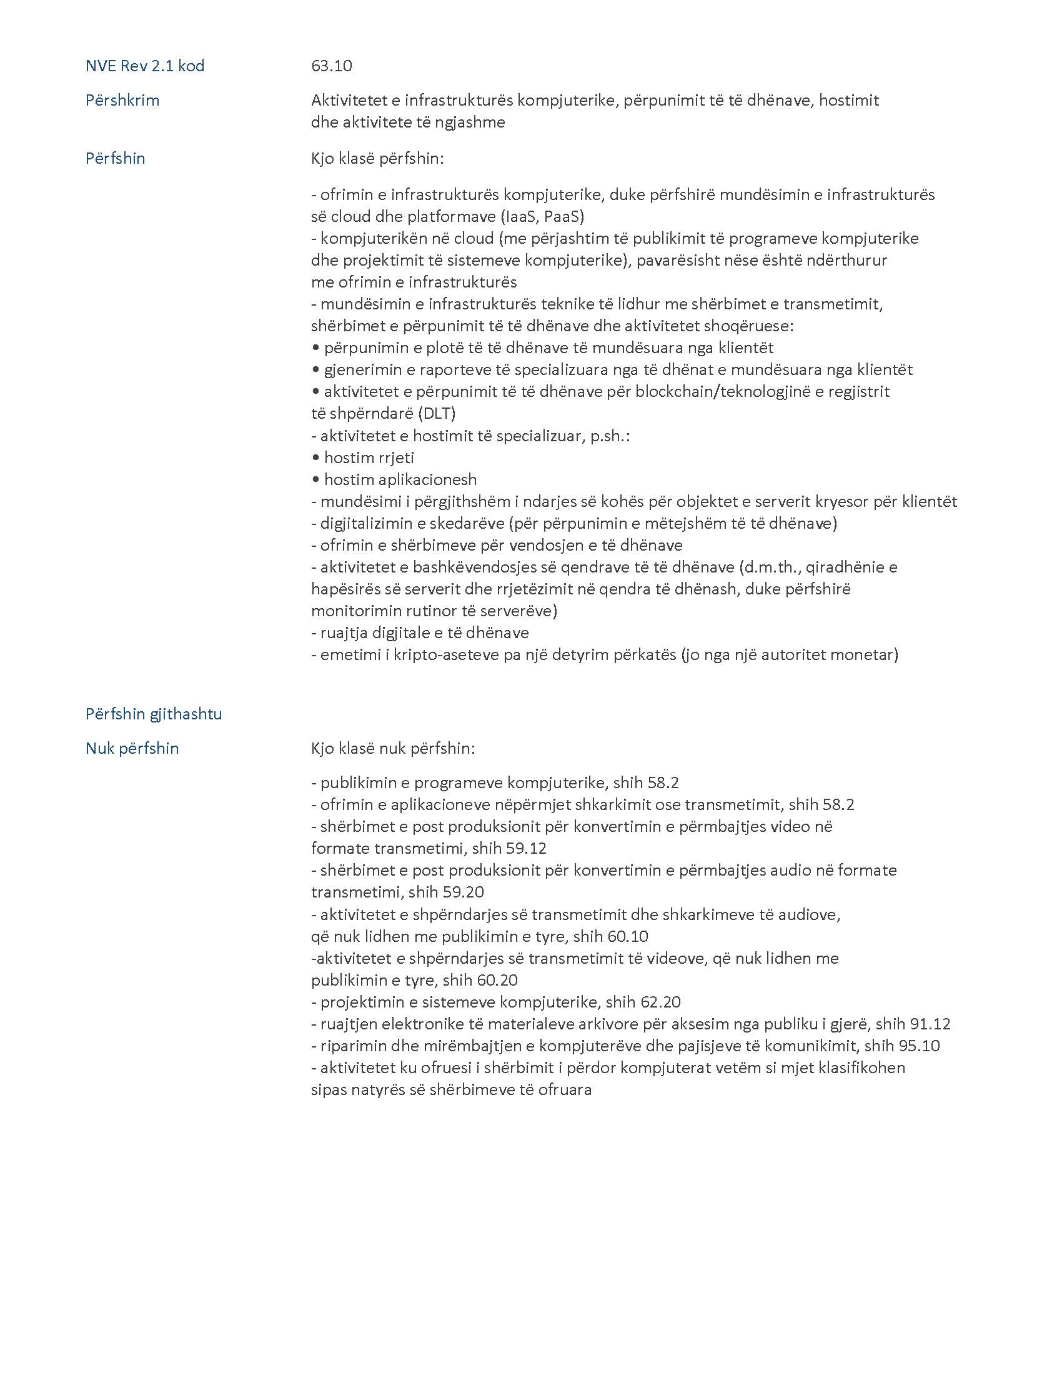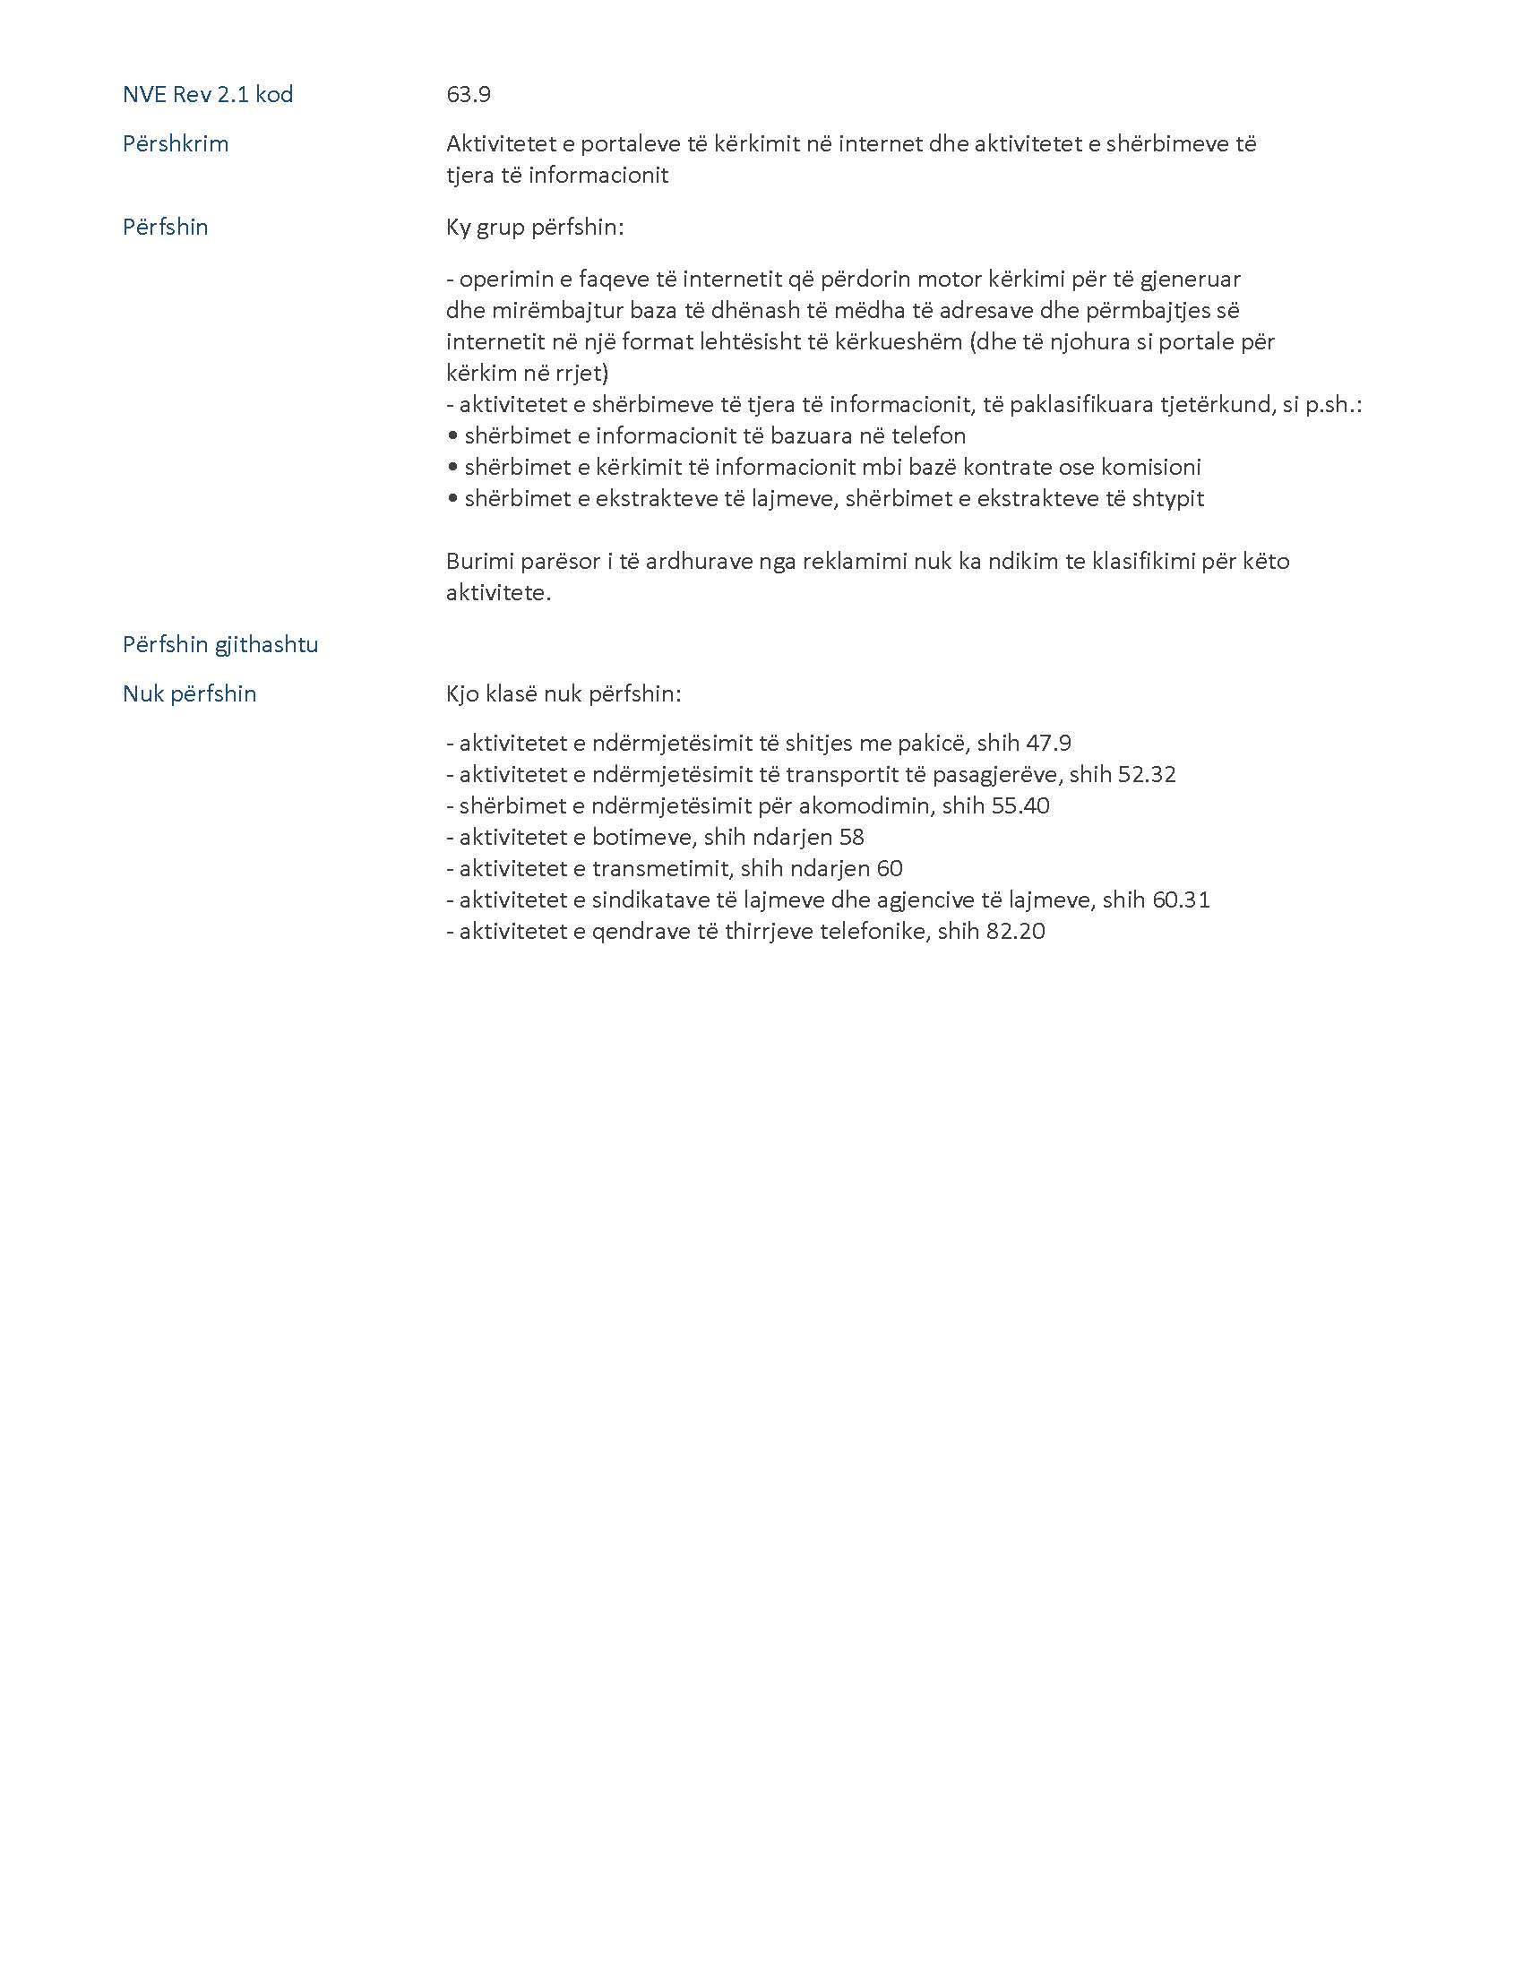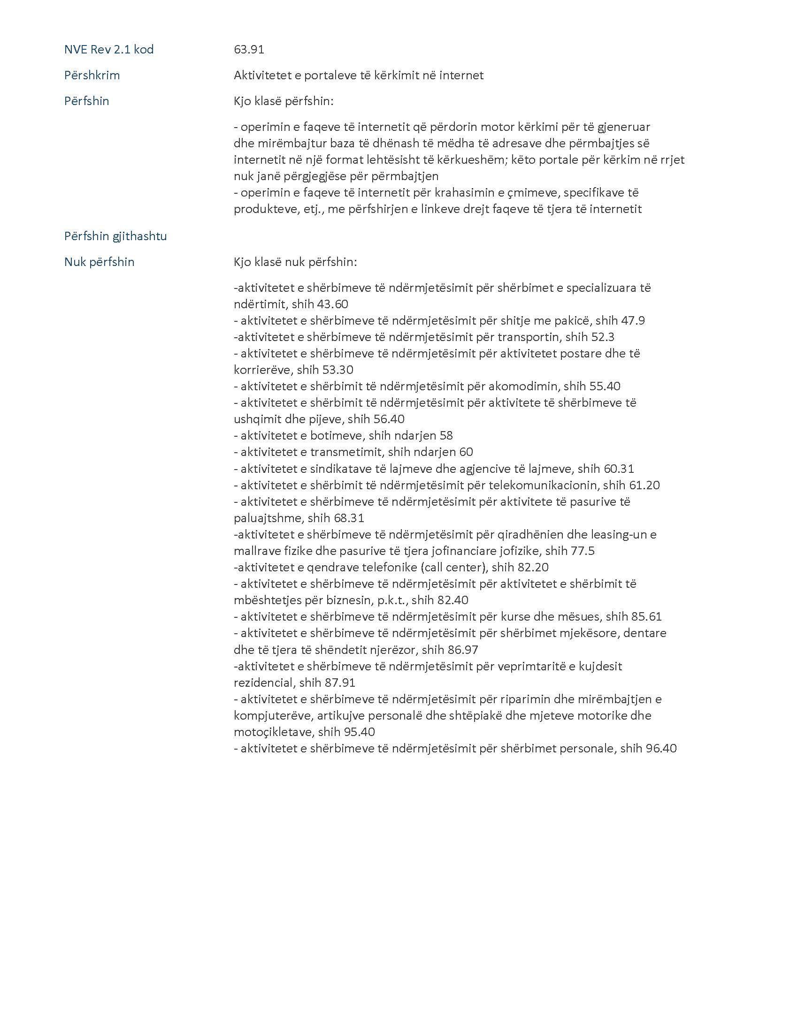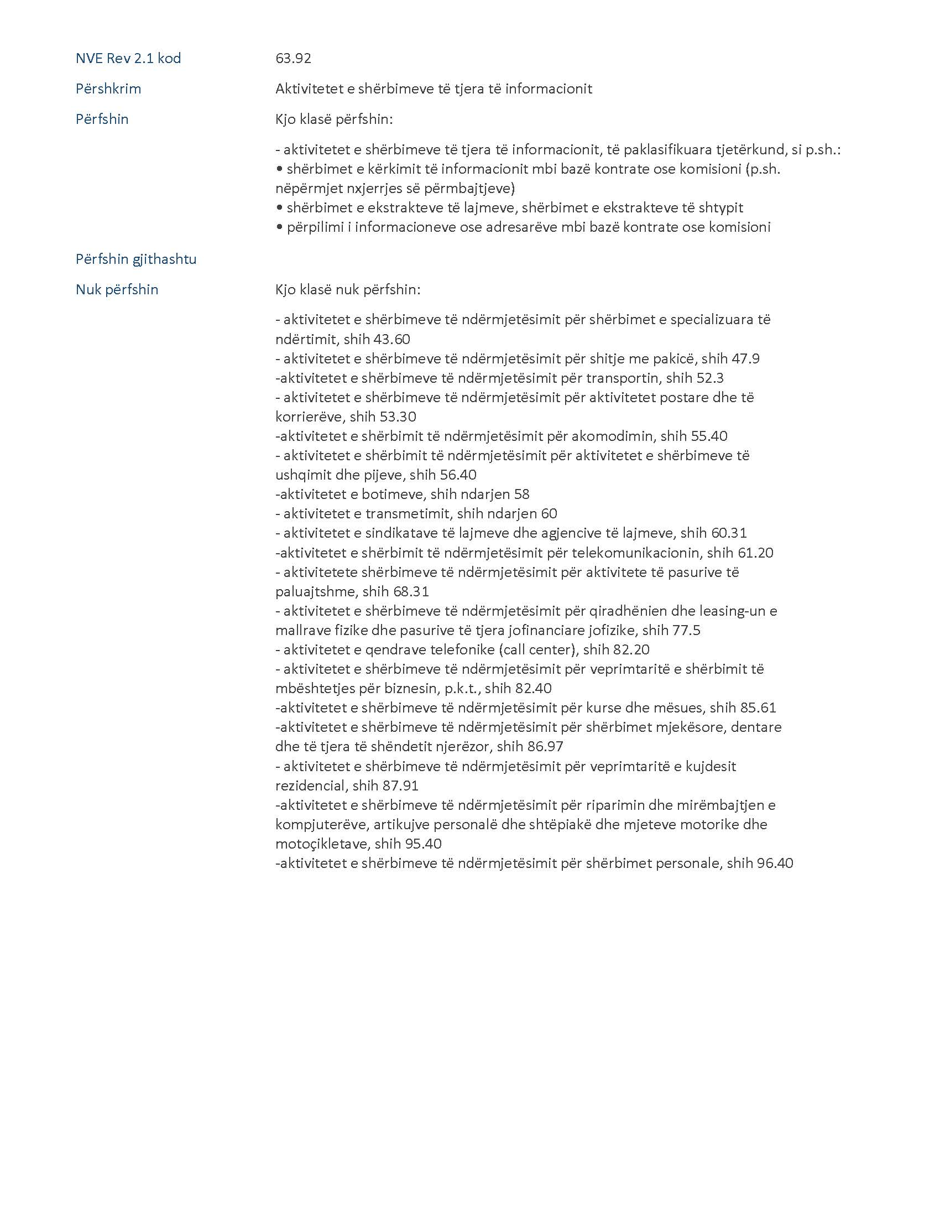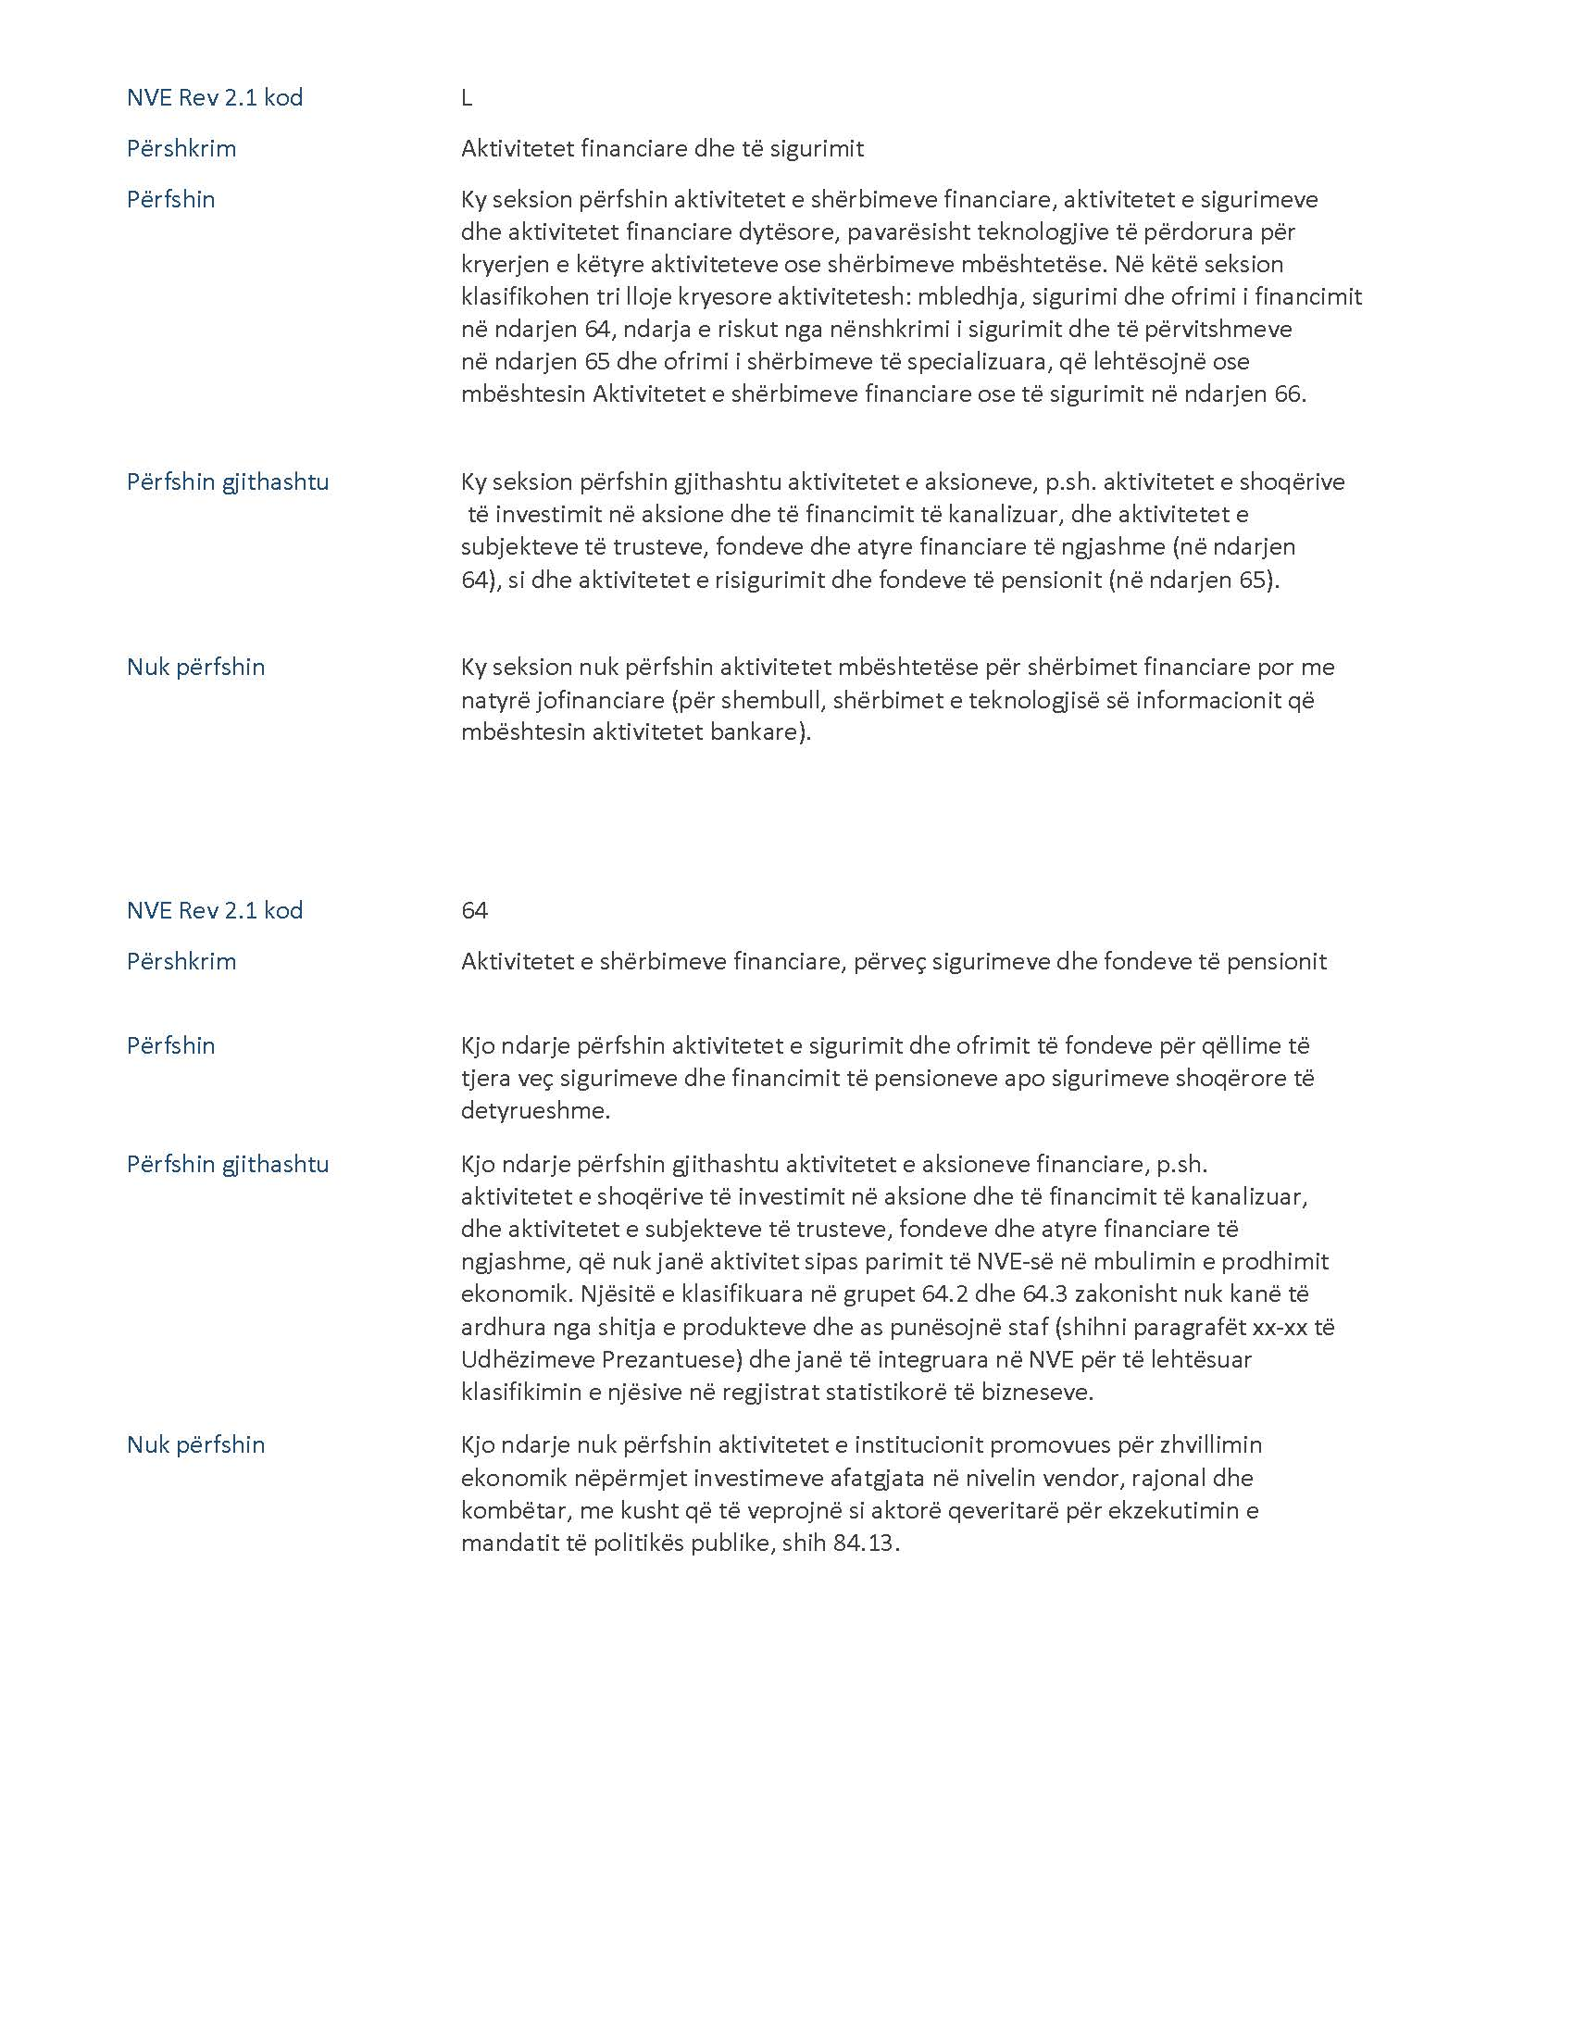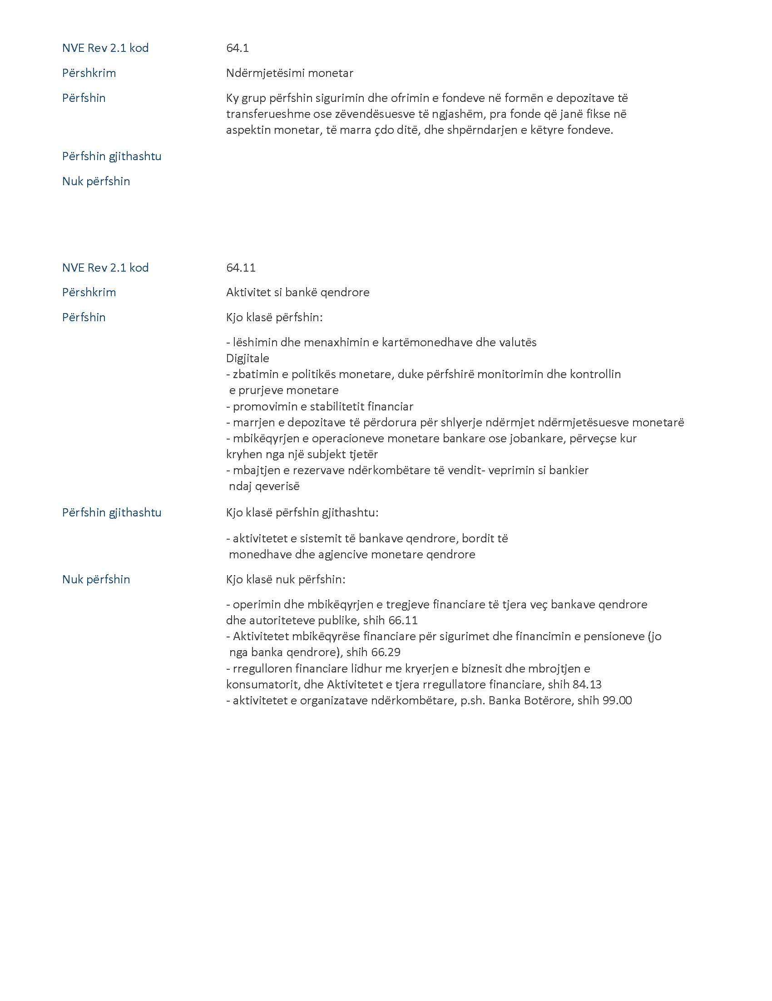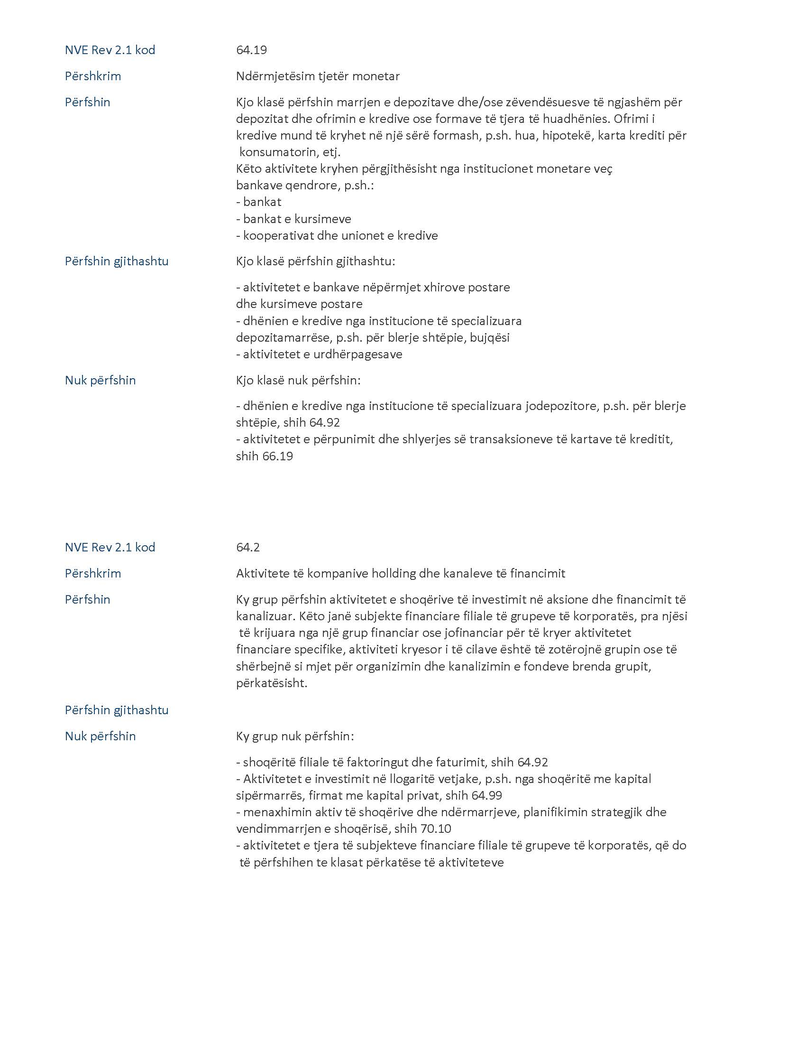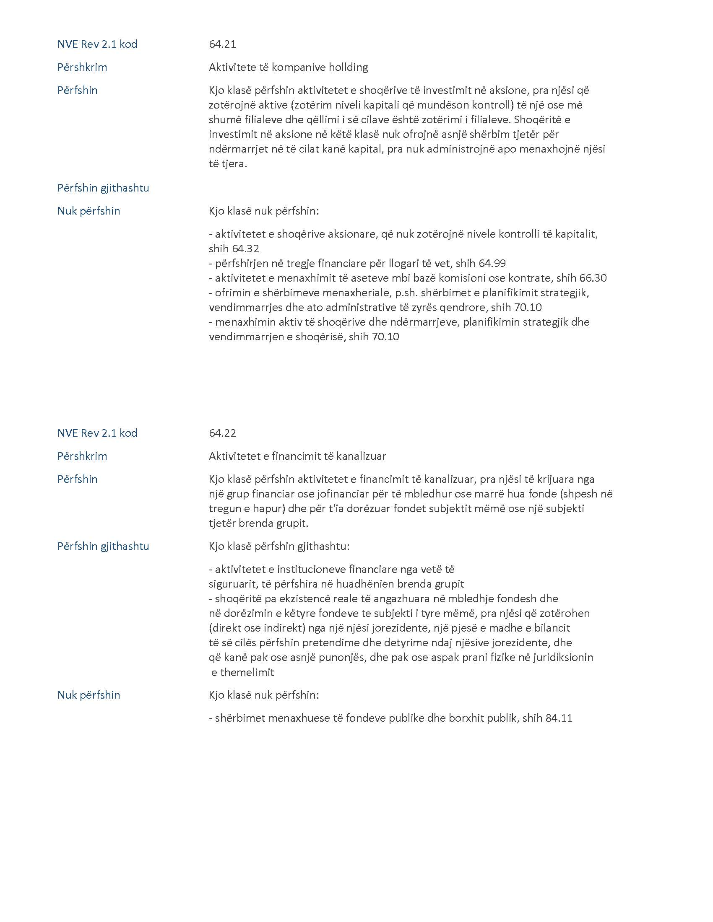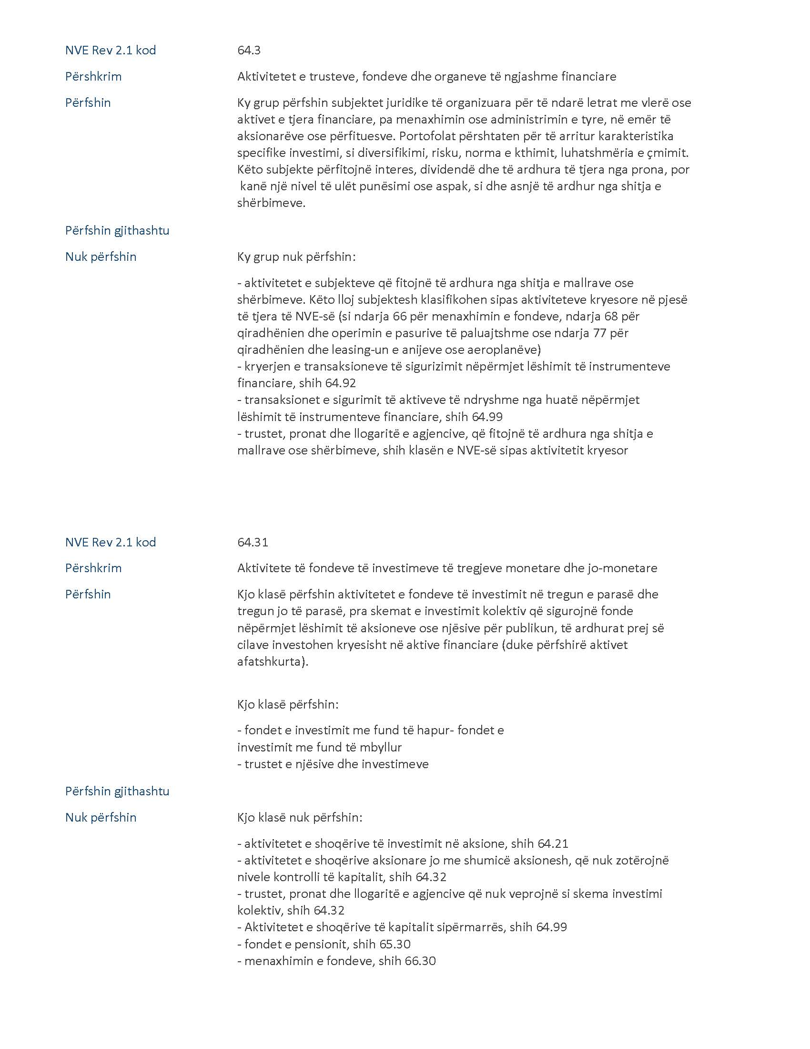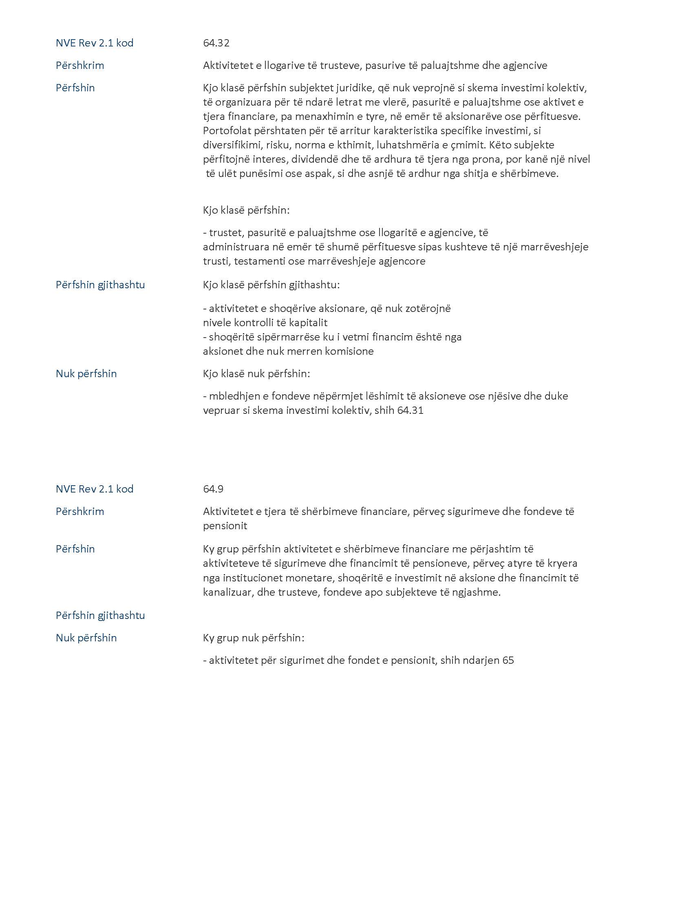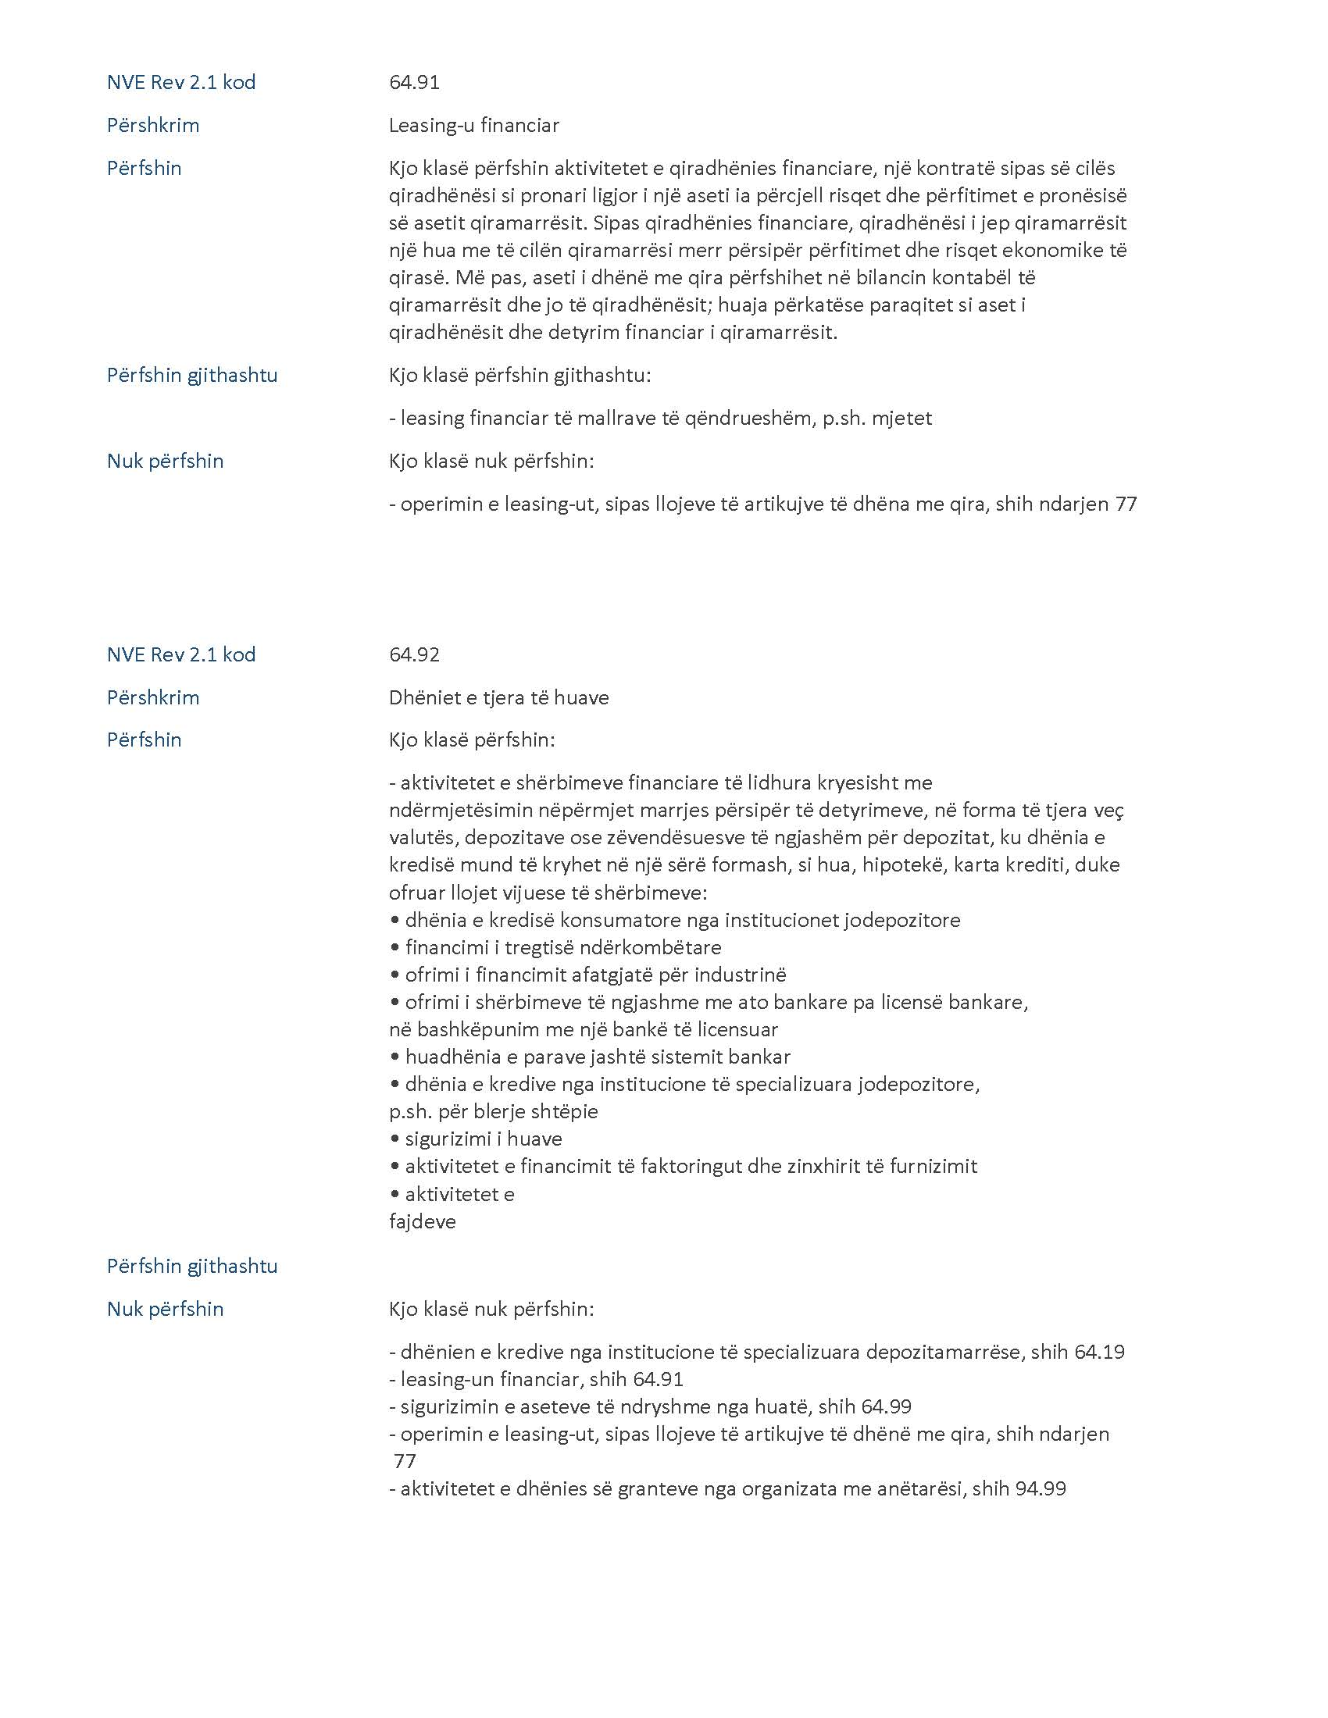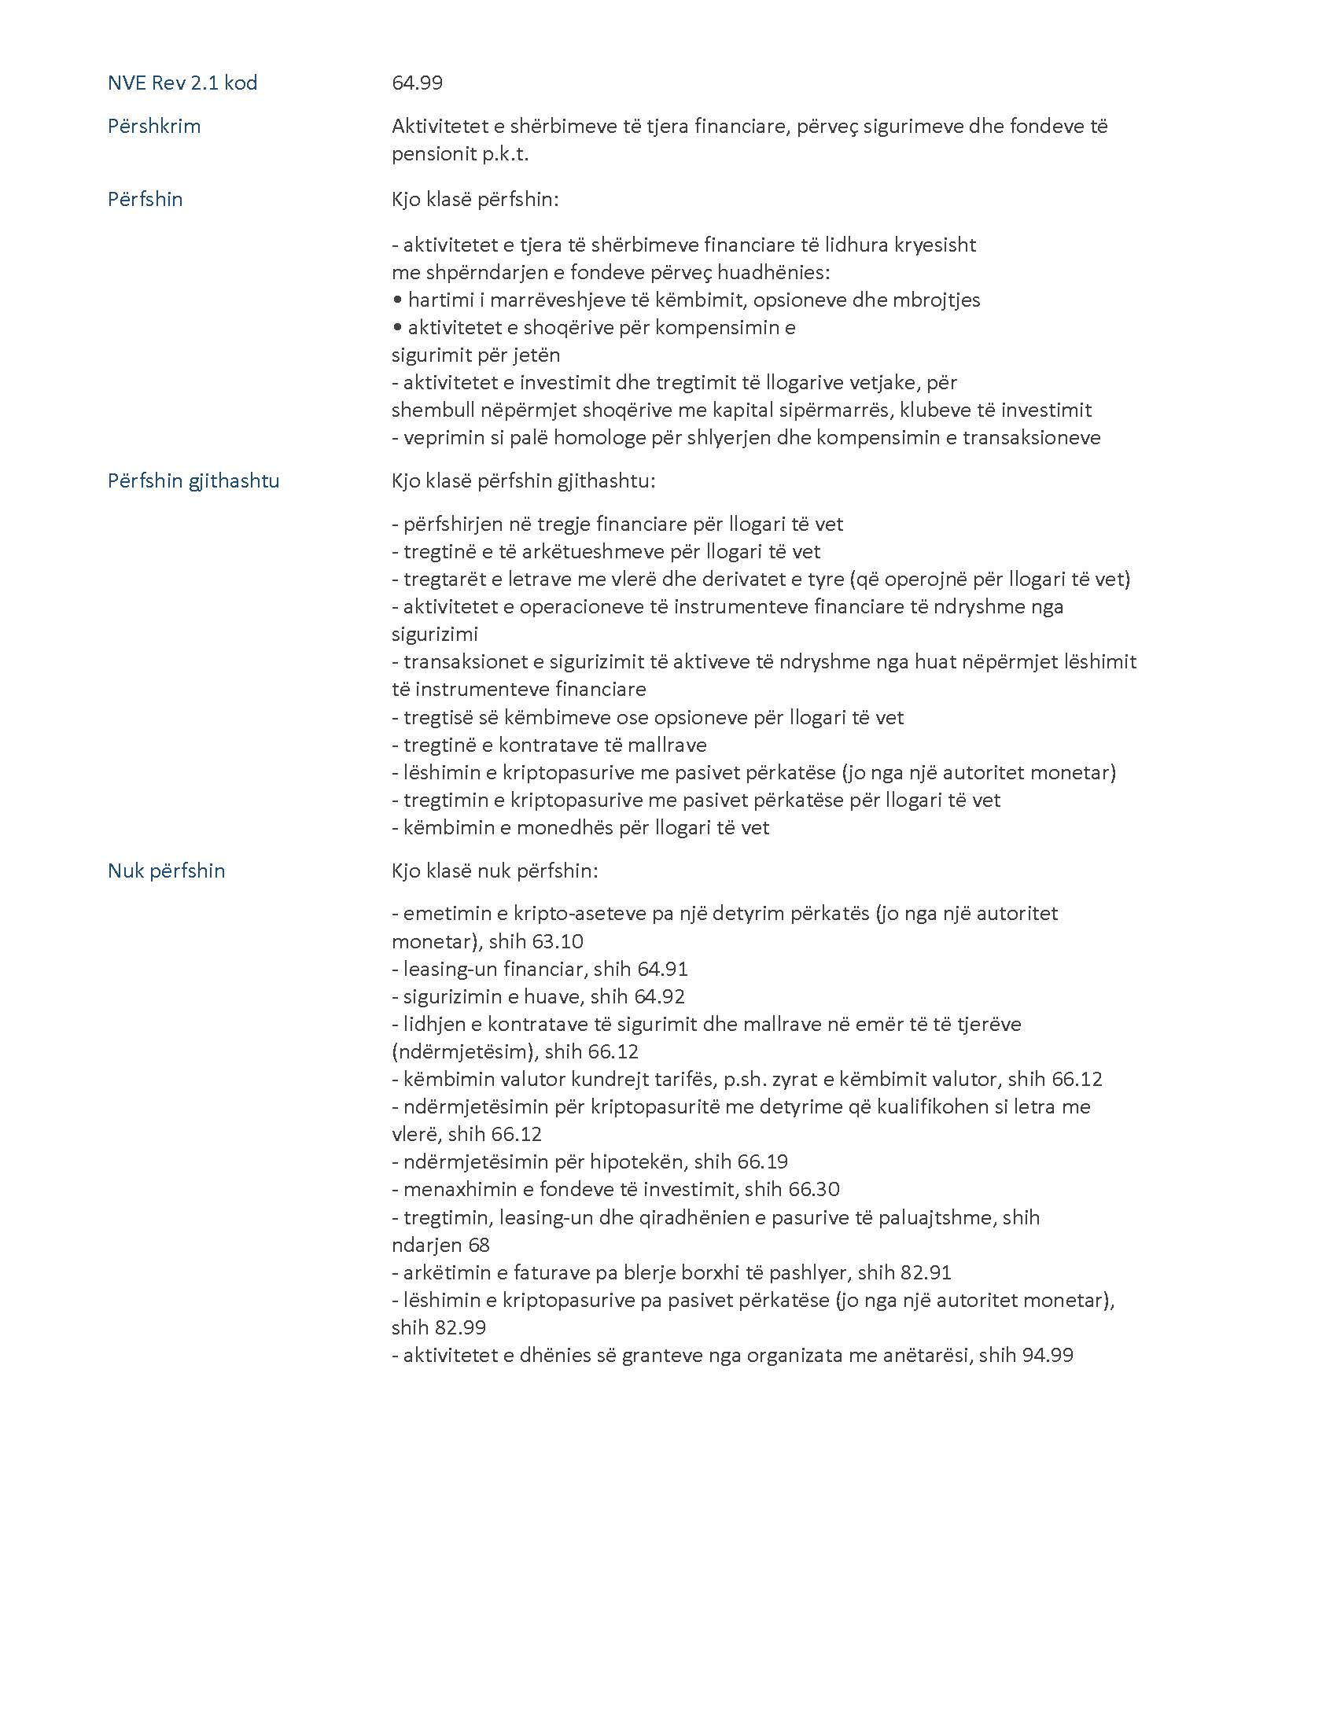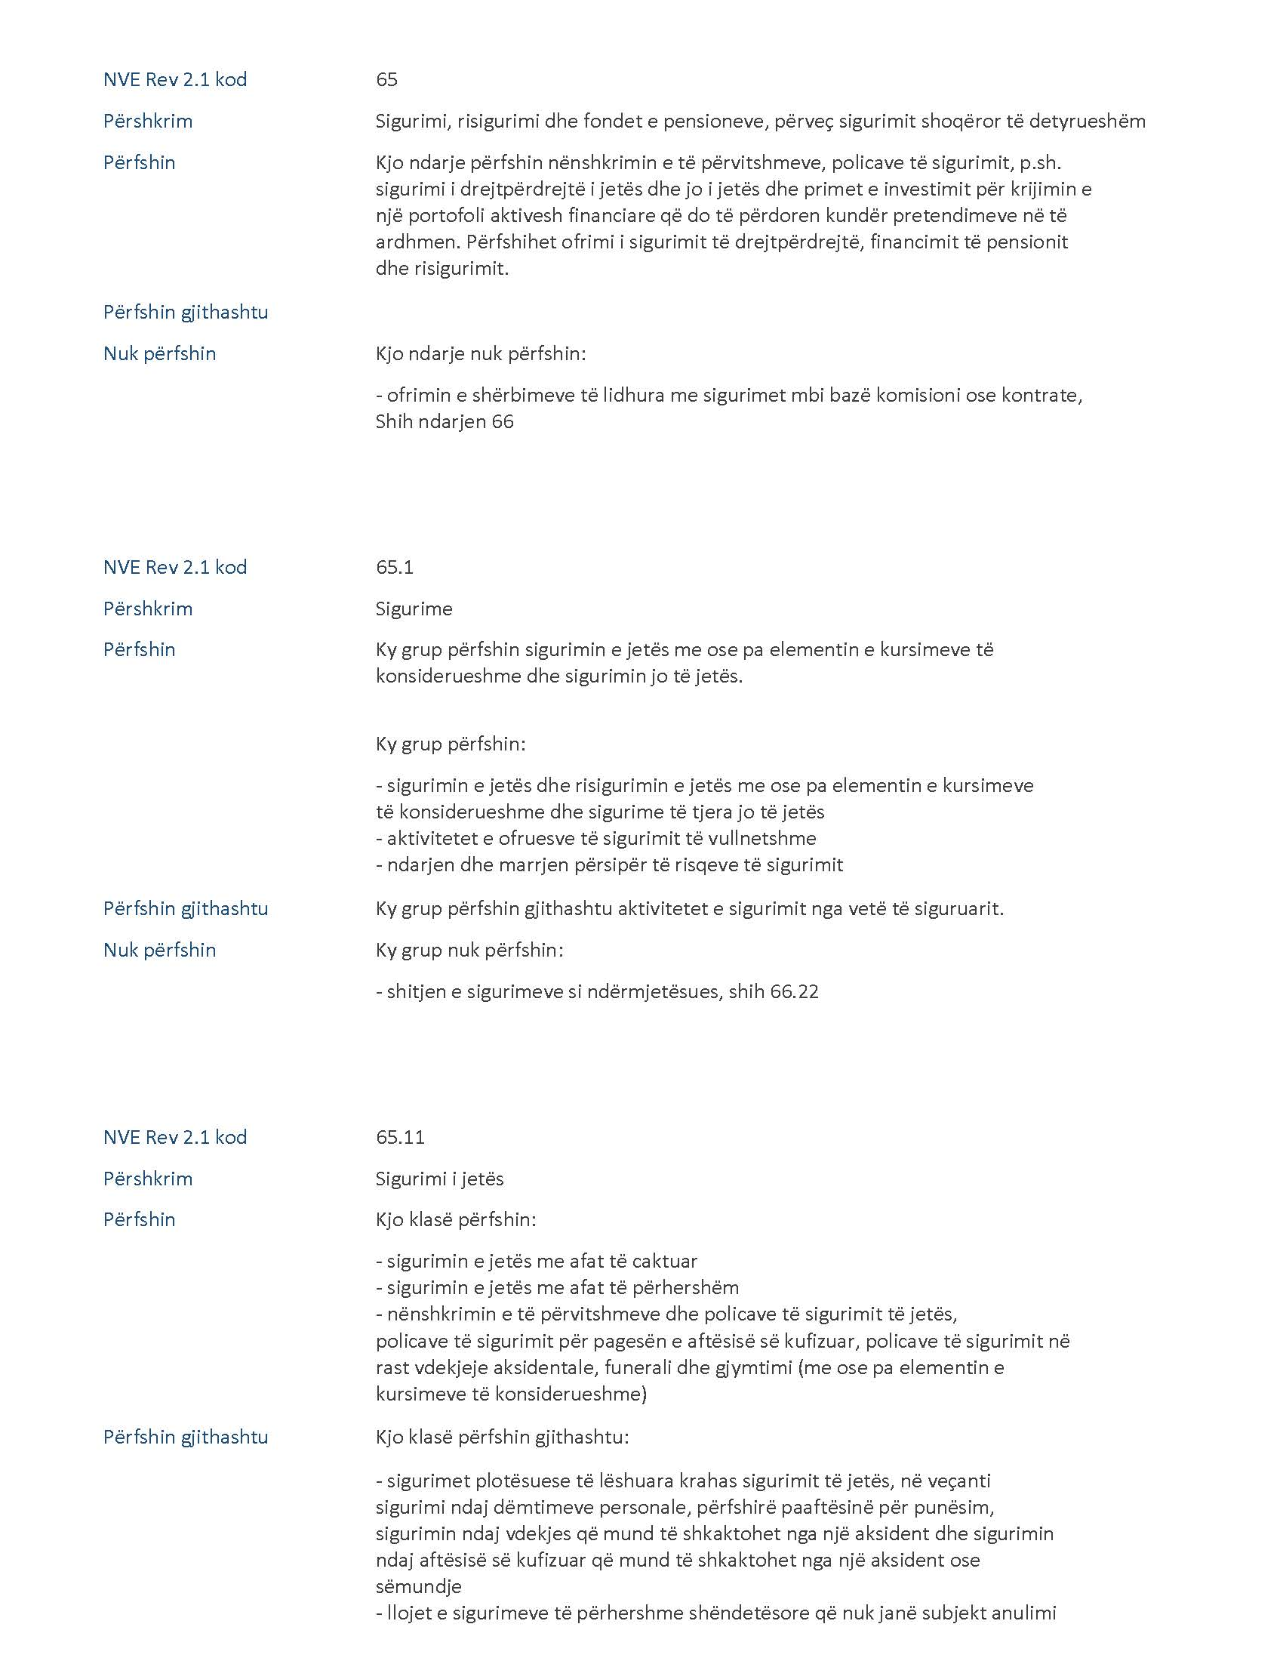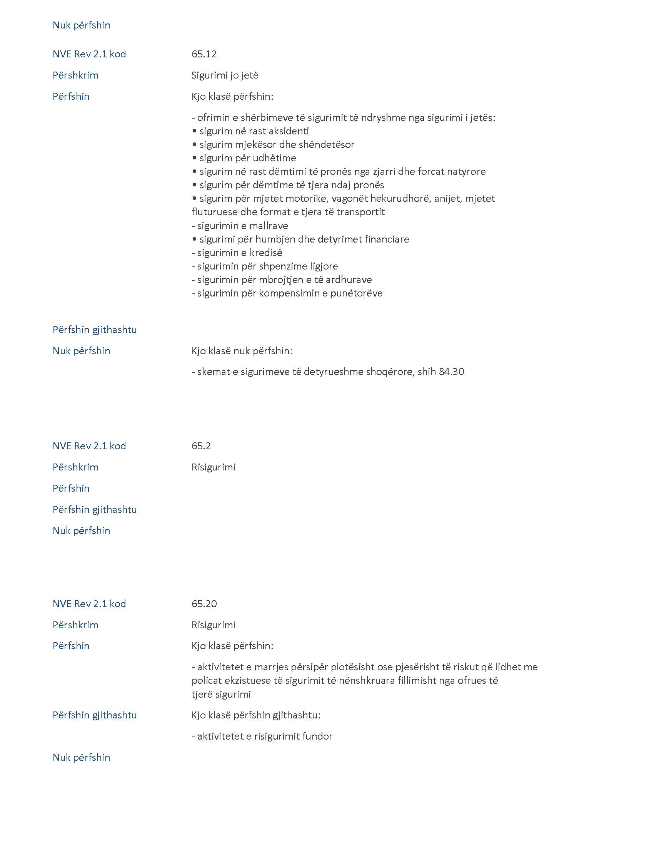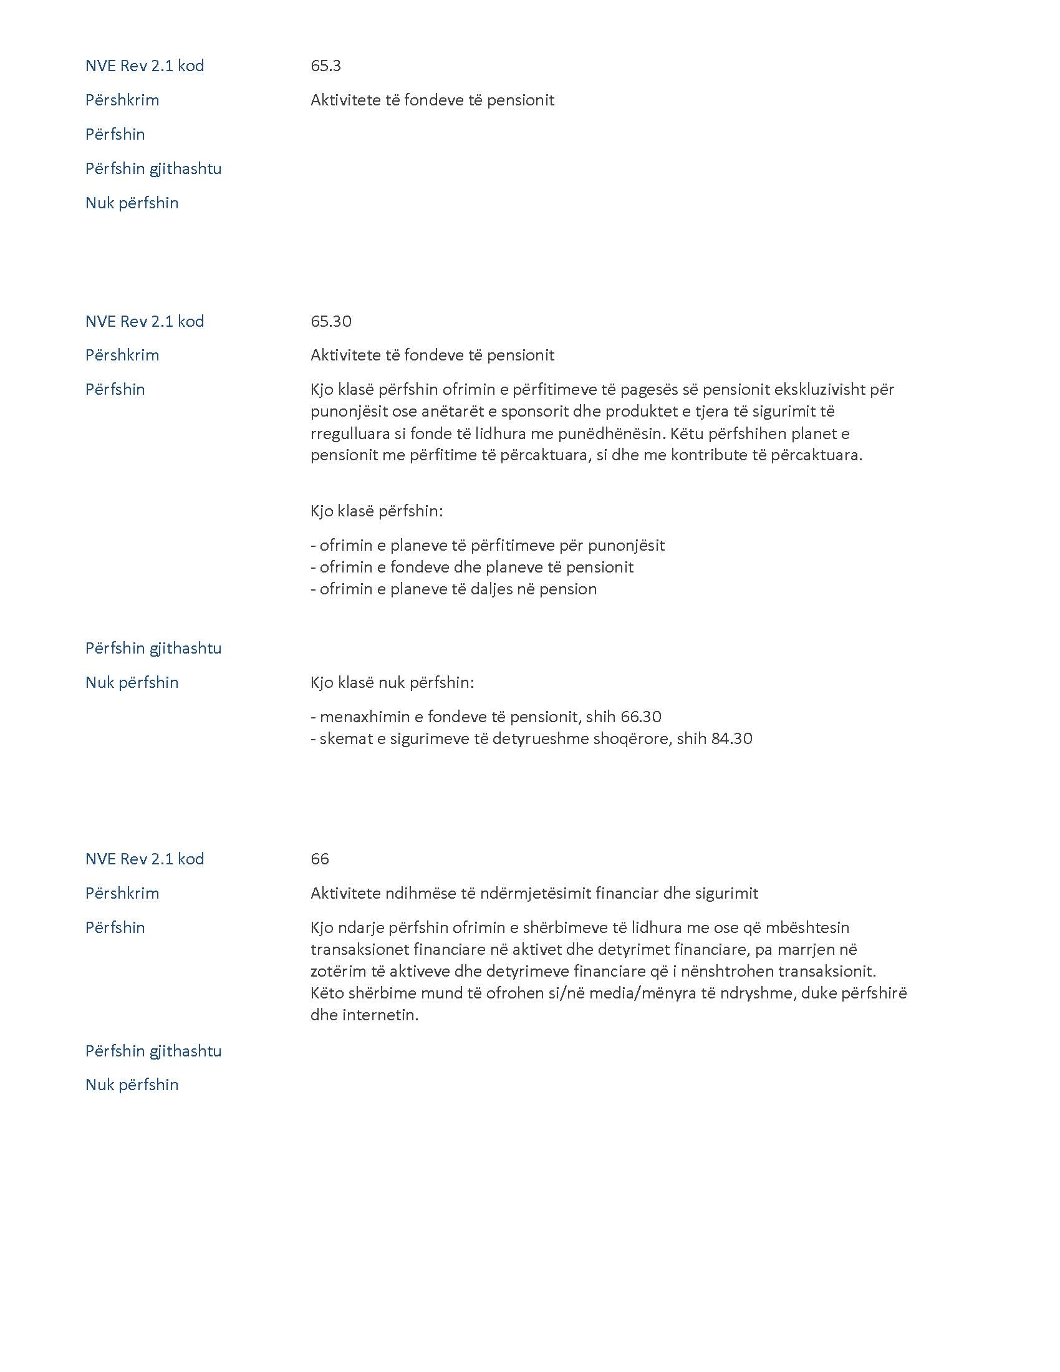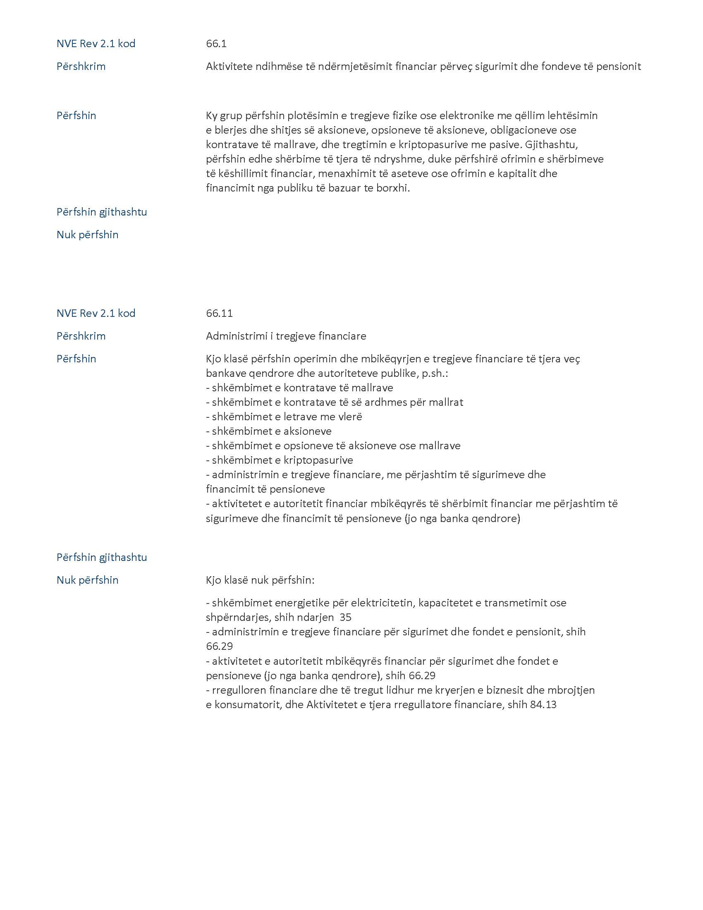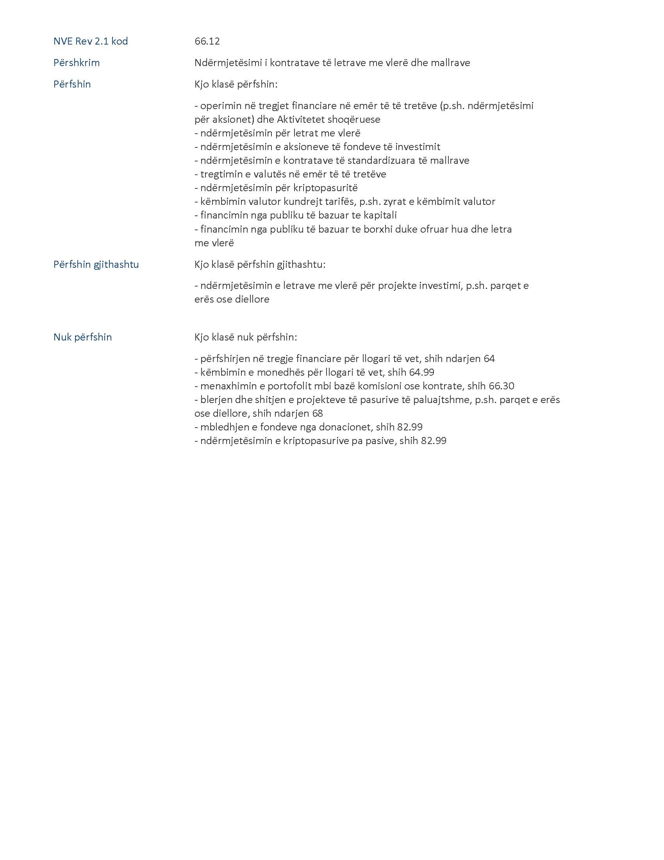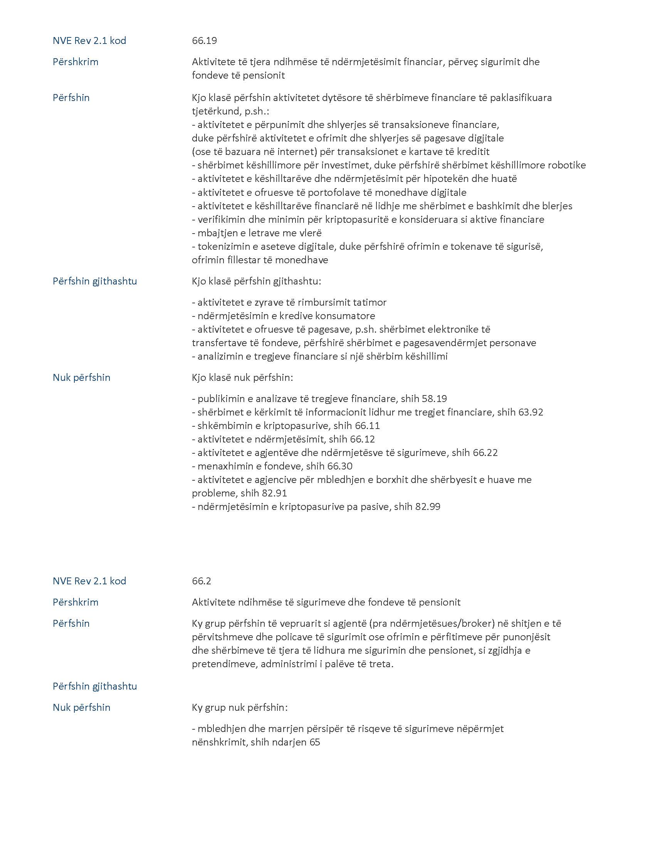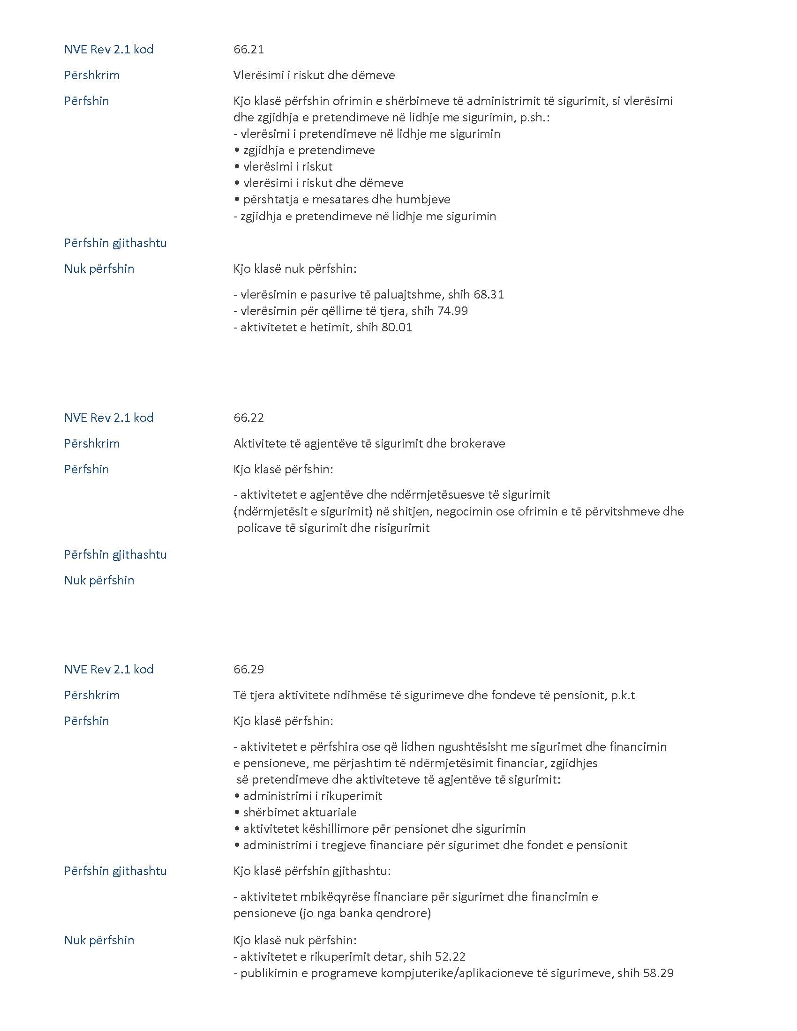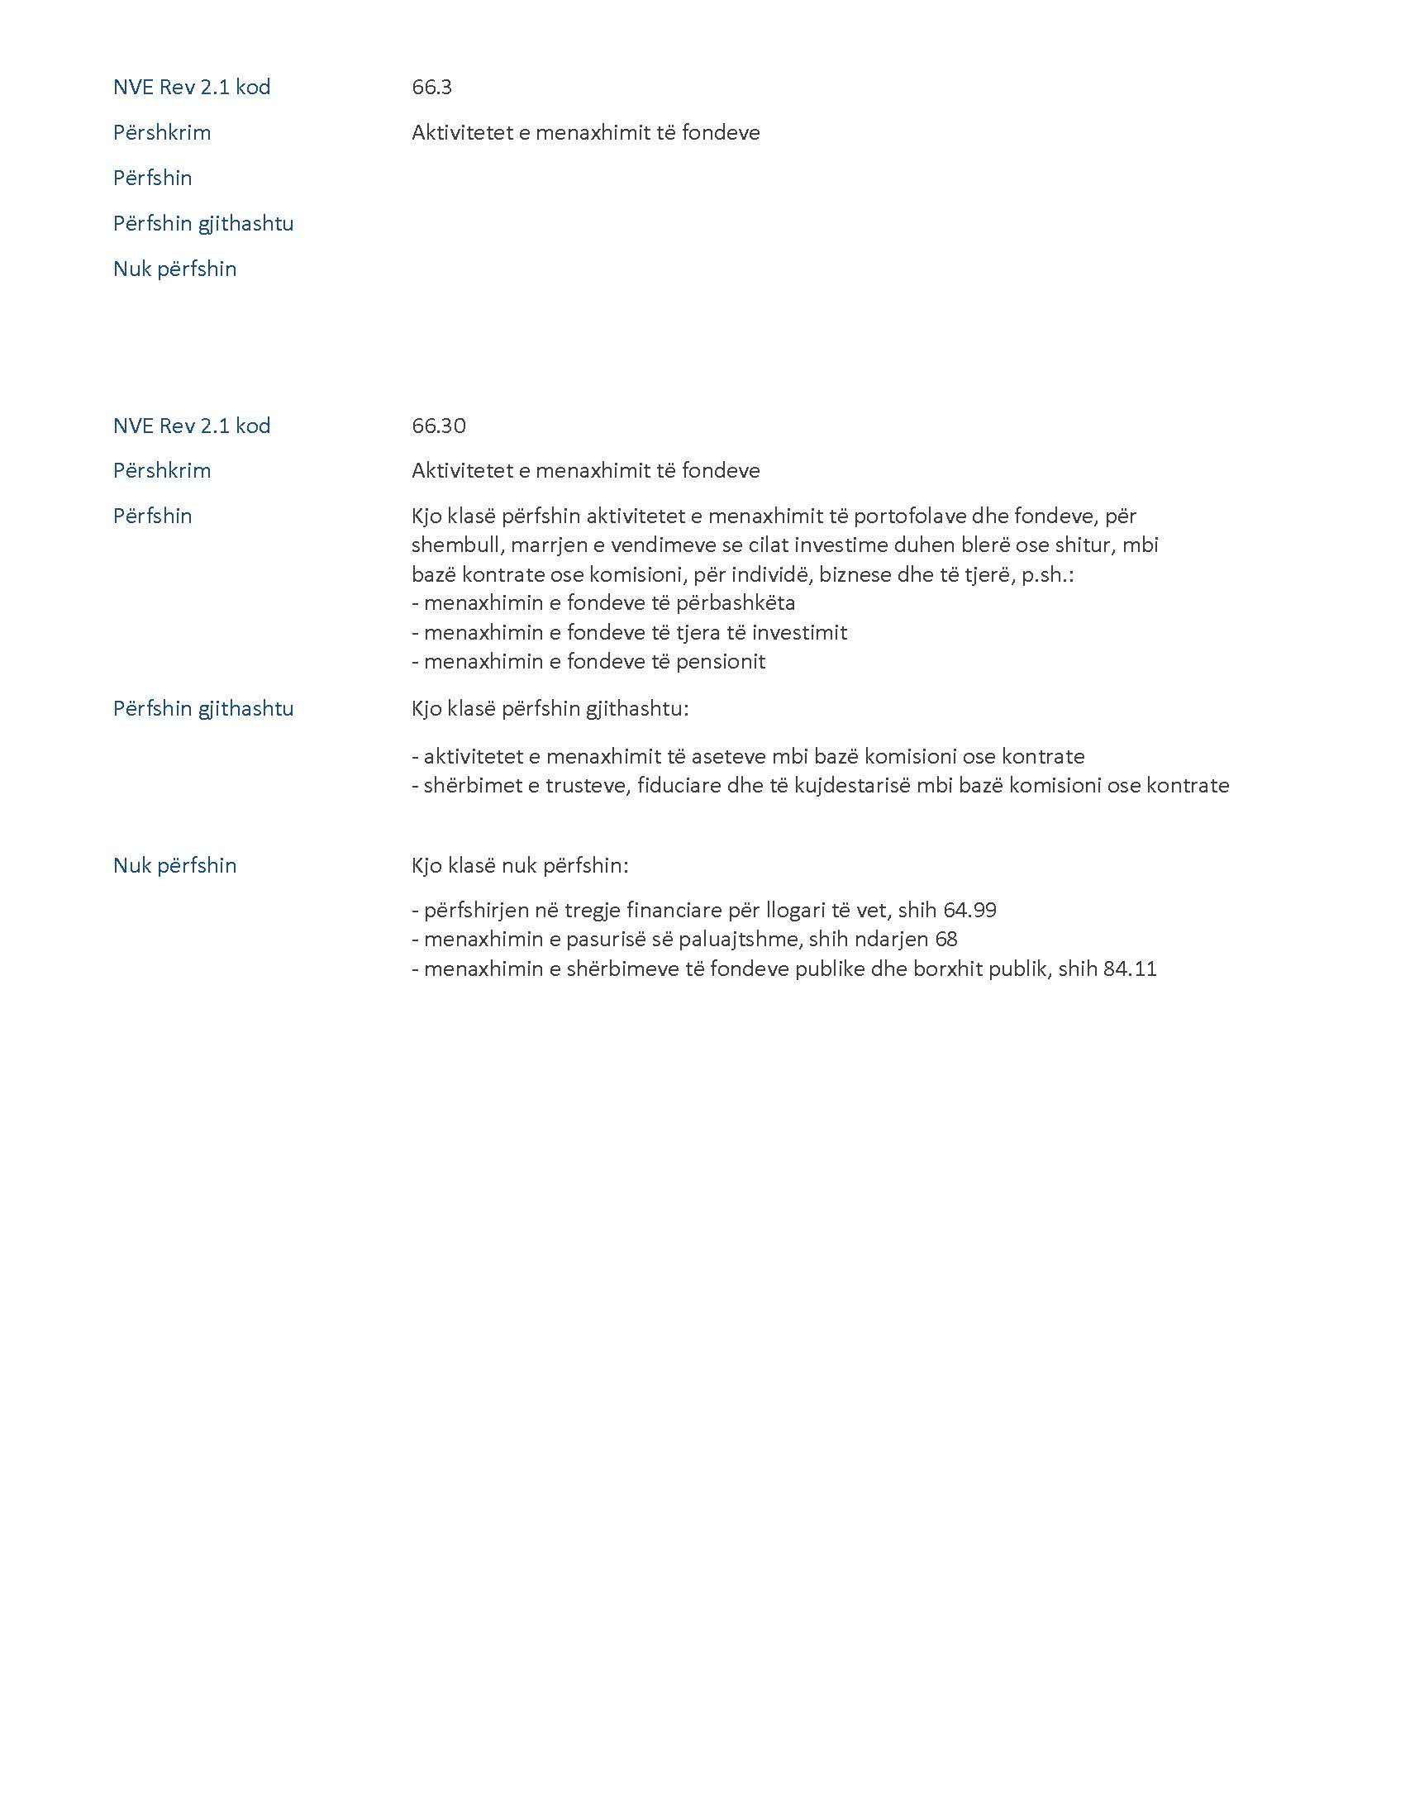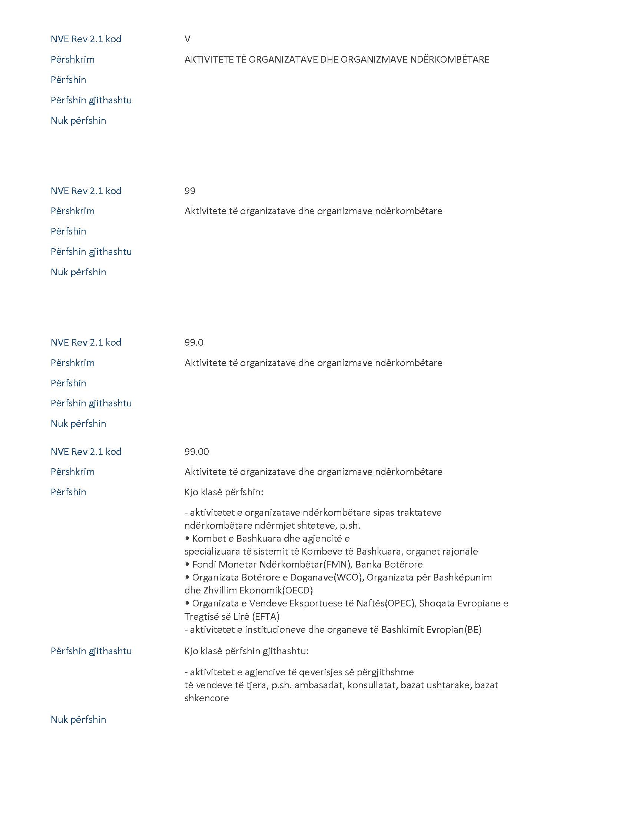

Ky vendim është përafruar pjesërisht me: Rregulloren e deleguar e Komisionit Evropian (BE) 2023/137, datë 10 tetor 2022, që ndryshon rregulloren (KE) nr. 1893/2006 të Parlamentit Evropian dhe të Këshillit, që vendos klasifikimin statistikor të aktiviteteve ekonomike NACE rishikimi 2, CELEX 32023R0137, Fletore Zyrtare nr. 19, seria L, datë 20.1.2023, faqe 5–42.

